Questão enem2015231001

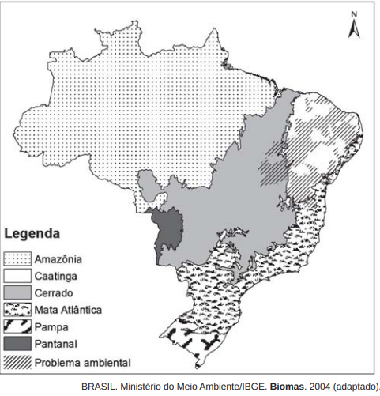

BRASIL. Ministério do Meio Ambiente/IBGE. Biomas. 2004 (adaptado).

No mapa estão representados os biomas brasileiros que, em função de suas características físicas e do modo de ocupação do território, apresentam problemas ambientais distintos.

Nesse sentido, o problema ambiental destacado no mapa indica:

1. desertificação das áreas afetadas.
2. poluição dos rios temporários.
3. queimadas dos remanescentes vegetais.
4. desmatamento das matas ciliares.
5. contaminação das águas subterrâneas.

Questão enem2015231002

Dominar a luz implica tanto um avanço tecnológico quanto uma certa liberação dos ritmos cíclicos da natureza, com a passagem das estações e as alternâncias de dia e noite. Com a iluminação noturna, a escuridão vai cedendo lugar à claridade, e a percepção temporal começa a se pautar pela marcação do relógio. Se a luz invade a noite, perde sentido a separação tradicional entre trabalho e descanso — todas as partes do dia podem ser aproveitadas produtivamente.

SILVA FILHO, A. L. M. Fortaleza: imagens da cidade. Fortaleza: Museu do Ceará; Secult-CE, 2001 (adaptado).

Em relação ao mundo do trabalho, a transformação apontada no texto teve como consequência a:

1. melhoria da qualidade da produção industrial.
2. redução da oferta de emprego nas zonas rurais.
3. permissão ao trabalhador para controlar seus próprios horários.
4. diminuição das exigências de esforço no trabalho com máquinas.
5. ampliação do período disponível para a jornada de trabalho.

Questão enem2015231003

Apesar de seu disfarce de iniciativa e otimismo, o homem moderno está esmagado por um profundo sentimento de impotência que o faz olhar fixamente e, como que paralisado, para as catástrofes que se avizinham. Por isso, desde já, saliente-se a necessidade de uma permanente atitude crítica, o único modo pelo qual o homem realizará sua vocação natural de integrar-se, superando a atitude do simples ajustamento ou acomodação, apreendendo temas e tarefas de sua época.

FREIRE, P. Educação como prática da liberdade. Rio de Janeiro: Paz e Terra, 2011.

Paulo Freire defende que a superação das dificuldades e a apreensão da realidade atual será obtida pelo(a):

1. desenvolvimento do pensamento autônomo.
2. obtenção de qualificação profissional.
3. resgate de valores tradicionais.
4. realização de desejos pessoais.
5. aumento da renda familiar.

Questão enem2015231004

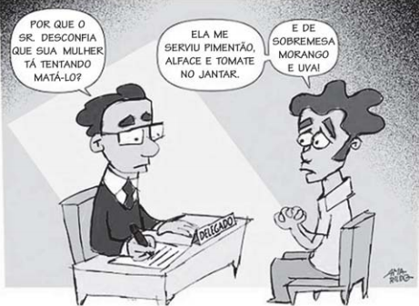

AMARILDO. Disponível em: www.amarildo.com.br. Acesso em: 3 mar. 2013.

Na charge há uma crítica ao processo produtivo agrícola brasileiro relacionada ao:

1. elevado preço das mercadorias no comércio.
2. aumento da demanda por produtos naturais.
3. crescimento da produção de alimentos.
4. hábito de adquirir derivados industriais.
5. uso de agrotóxicos nas plantações.

Questão enem2015231005

A casa de Deus, que acreditam una, está, portanto, dividida em três: uns oram, outros combatem, outros, enfim, trabalham. Essas três partes que coexistem não suportam ser separadas; os serviços prestados por uma são a condição das obras das outras duas; cada uma por sua vez encarrega-se de aliviar o conjunto... Assim a lei pode triunfar e o mundo gozar da paz.

ALDALBERON DE LAON. In: SPINOSA, F. Antologia de textos históricos medievais. Lisboa: Sá da Costa, 1981.

A ideologia apresentada por Aldalberon de Laon foi produzida durante a Idade Média. Um objetivo de tal ideologia e um processo que a ela se opôs estão indicados, respectivamente, em:

1. Justificar a dominação estamental / revoltas camponesas.
2. Subverter a hierarquia social / centralização monárquica.
3. Impedir a igualdade jurídica / revoluções burguesas.
4. Controla a exploração econômica / unificação monetária.
5. Questionar a ordem divina / Reforma Católica.

Questão enem2015231006

A língua de que usam, por toda a costa, carece de três letras; convém a saber, não se acha nela F, nem L, nem R, coisa digna de espanto, porque assim não têm Fé, nem Lei, nem Rei, e dessa maneira vivem desordenadamente, sem terem além disto conta, nem peso, nem medida.

GÂNDAVO, P. M. A primeira história do Brasil: história da província de Santa Cruz a que vulgarmente chamamos Brasil. Rio de Janeiro: Zahar, 2004 (adaptado).

A observação do cronista português Pero de Magalhães de Gândavo, em 1576, sobre a ausência das letras F, L e R na língua mencionada, demonstra a:

1. simplicidade da organização social das tribos brasileiras.
2. dominação portuguesa imposta aos índios no início da colonização.
3. superioridade da sociedade europeia em relação à sociedade indígena.
4. incompreensão dos valores socioculturais indígenas pelos portugueses.
5. dificuldade experimentada pelos portugueses no aprendizado da língua nativa.

Questão enem2015231007

O principal articulador do atual modelo econômico chinês argumenta que o mercado é só um instrumento econômico, que se emprega de forma indistinta tanto no capitalismo como no socialismo. Porém os próprios chineses já estão sentindo, na sua sociedade, o seu real significado: o mercado não é algo neutro, ou um instrumental técnico que possibilita à sociedade utilizá-lo para a construção e edificação do socialismo. Ele é, ao contrário do que diz o articulador, um instrumento do capitalismo e é inerente à sua estrutura como modo de produção. A sua utilização está levando a uma polarização da sociedade chinesa.

OLIVEIRA, A. A Revolução Chinesa. Caros Amigos, 31 jan. 2011 (adaptado)

No texto, as reformas econômicas ocorridas na China são colocadas como antagônicas à construção de um país socialista. Nesse contexto, a característica fundamental do socialismo, à qual o modelo econômico chinês atual se contrapõe é a:

1. desestatização da economia.
2. instauração de um partido único.
3. manutenção da livre concorrência.
4. formação de sindicatos trabalhistas.
5. extinção gradual das classes sociais.

Questão enem2015231008

Até o fim de 2007, quase 2 milhões de pessoas perderam suas casas e outros 4 milhões corriam o risco de ser despejadas. Os valores das casas despencaram em quase todos os EUA e muitas famílias acabaram devendo mais por suas casas do que o próprio valor do imóvel. Isso desencadeou uma espiral de execuções hipotecárias que diminuiu ainda mais os valores das casas. Em Cleveland, foi como se um “Katrina financeiro” atingisse a cidade. Casas abandonadas, com tábuas em janelas e portas, dominaram a paisagem nos bairros pobres, principalmente negros. Na Califórnia, também se enfileiraram casas abandonadas.

HARVEY, D. O enigma do capital. São Paulo: Boitempo, 2011.

Inicialmente restrita, a crise descrita no texto atingiu proporções globais, devido ao(à):

1. superprodução de bens de consumo.
2. colapso industrial de países asiáticos.
3. interdependência do sistema econômico.
4. isolamento político dos países desenvolvidos.
5. austeridade fiscal dos países em desenvolvimento.

Questão enem2015231009

**Voz do sangue**

Palpitam-me

os sons do batuque

e os ritmos melancólicos do blue.

Ó negro esfarrapado

do Harlem

ó dançarino de Chicago

ó negro servidor do South

Ó negro da África

negros de todo o mundo

Eu junto

ao vosso magnífico canto

a minha pobre voz

os meus humildes ritmos.

Eu vos acompanho

pelas emaranhadas áfricas

do nosso Rumo.

Eu vos sinto

negros de todo o mundo

eu vivo a nossa história

meus irmãos.

Disponível em: www.agostinhoneto.org. Acesso em: 30 jun. 2015.

Nesse poema, o líder angolano Agostinho Neto, na década de 1940, evoca o pan-africanismo com o objetivo de:

1. incitar a luta por políticas de ações afirmativas na América e na África.
2. reconhecer as desigualdades sociais entre os negros de Angola e dos Estados Unidos.
3. descrever o quadro de pobreza após os processos de independência no continente africano.
4. solicitar o engajamento dos negros estadunidenses na luta armada pela independência em Angola.
5. conclamar as populações negras de diferentes países a apoiar as lutas por igualdade e independência.

Questão enem2015231010

Iniciou-se em 1903 a introdução de obras de arte com representações de bandeirantes no acervo do Museu Paulista, mediante a aquisição de uma tela que homenageava o sertanista que comandara a destruição do Quilombo de Palmares. Essa aquisição, viabilizada por verba estadual, foi simultânea à emergência de uma interpretação histórica que apontava o fenômeno do sertanismo paulista como o elo decisivo entre a trajetória territorial do Brasil e de São Paulo, concepção essa que se consolidaria entre os historiadores ligados ao Instituto Histórico e Geográfico de São Paulo ao longo das três primeiras décadas do século XX.

MARINS, P. C. G. Nas matas com pose de reis: a representação de bandeirantes e a tradição da retratística monárquica europeia. Revista do LEB, n. 44, fev. 2007.

A prática governamental descrita no texto, com a escolha dos temas das obras, tinha como propósito a construção de uma memória que:

1. afirmava a centralidade de um estado na política do país.
2. resgatava a importância da resistência escrava na história brasileira.
3. evidenciava a importância da produção artística no contexto regional.
4. valorizava a saga histórica do povo na afirmação de uma memória social.
5. destacava a presença do indígena no desbravamento do território colonial.

Questão enem2015231011

**Calendário medieval, século XV.**

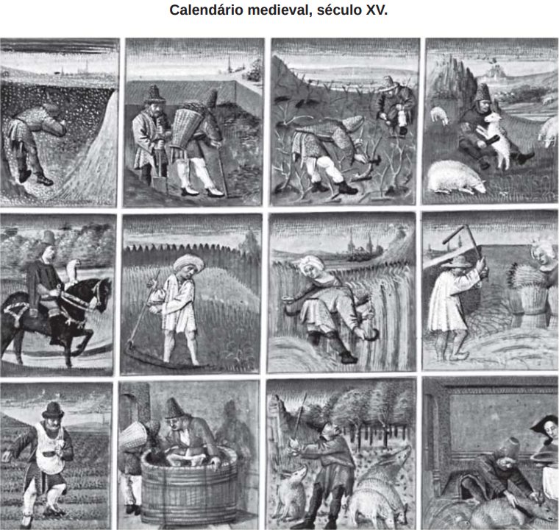

Disponível em: www.ac-grenoble.fr. Acesso em: 10 maio 2012.

Os calendários são fontes históricas importantes, na medida em que expressam a concepção de tempo das sociedades. Essas imagens compõem um calendário medieval (1460-1475) e cada uma delas representa um mês, de janeiro a dezembro. Com base na análise do calendário, apreende-se uma concepção de tempo:

1. cíclica, marcada pelo mito arcaico do eterno retorno.
2. humanista, identificada pelo controle das horas de atividade por parte do trabalhador.
3. escatológica, associada a uma visão religiosa sobre o trabalho.
4. natural, expressa pelo trabalho realizado de acordo com as estações do ano.
5. romântica, definida por uma visão bucólica da sociedade.

Questão enem2015231012

O processo de concentração urbana no Brasil em determinados locais teve momentos de maior intensidade e, ao que tudo indica, atualmente passa por uma desaceleração no ritmo de crescimento populacional nos grandes centros urbanos.

BAENINGER, R. Cidades e metrópoles: a desaceleração no crescimento populacional e novos arranjos regionais. Disponível em: www.sbsociologia.com.br. Acesso em: 12 dez. 2012 (adaptado).

Uma causa para o processo socioespacial mencionado no texto é o(a):

1. carência de matérias-primas.
2. degradação da rede rodoviária.
3. aumento do crescimento vegetativo.
4. centralização do poder político.
5. realocação da atividade industrial.

Questão enem2015231013

Trasímaco estava impaciente porque Sócrates e os seus amigos presumiam que a justiça era algo real e importante. Trasímaco negava isso. Em seu entender, as pessoas acreditavam no certo e no errado apenas por terem sido ensinadas a obedecer às regras da sua sociedade. No entanto, essas regras não passavam de invenções humanas.

RACHELS, J. Problemas da filosofia. Lisboa: Gradiva, 2009.

O sofista Trasímaco, personagem imortalizado no diálogo A República, de Platão, sustentava que a correlação entre justiça e ética é resultado de:

1. determinações biológicas impregnadas na natureza humana.
2. verdades objetivas com fundamento anterior aos interesses sociais.
3. mandamentos divinos inquestionáveis legados das tradições antigas.
4. convenções sociais resultantes de interesses humanos contingentes.
5. sentimentos experimentados diante de determinadas atitudes humanas.

Questão enem2015231014

Em sociedade de origens tão nitidamente personalistas como a nossa, é compreensível que os simples vínculos de pessoa a pessoa, independentes e até exclusivos de qualquer tendência para a cooperação autêntica entre os indivíduos, tenham sido quase sempre os mais decisivos. As agregações e relações pessoais, embora por vezes precárias, e, de outro lado, as lutas entre facções, entre famílias, entre regionalismos, faziam dela um todo incoerente e amorfo. O peculiar da vida brasileira parece ter sido, por essa época, uma acentuação singularmente enérgica do afetivo, do irracional, do passional e uma estagnação ou antes uma atrofia correspondente das qualidades ordenadoras, disciplinadoras, racionalizadoras.

HOLANDA, S. B. Raízes do Brasil. São Paulo: Cia. das Letras, 1995.

Um traço formador da vida pública brasileira expressa-se, segundo a análise do historiador, na:

1. rigidez das normas jurídicas.
2. prevalência dos interesses privados.
3. solidez da organização institucional.
4. legitimidade das ações burocráticas.
5. estabilidade das estruturas políticas.

Questão enem2015231015

O Projeto Nova Cartografia Social da Amazônia ensina indígenas, quilombolas e outros grupos tradicionais a empregar o GPS e técnicas modernas de georreferenciamento para produzir mapas artesanais, mas bastante precisos, de suas próprias terras.

LOPES, R. J. O novo mapa da floresta. Folha de S. Paulo. 7 maio 2011 (adaptado).

A existência de um projeto como o apresentado no texto indica a importância da cartografia como elemento promotor da

1. expansão da fronteira agrícola.
2. remoção de populações nativas.
3. superação da condição de pobreza.
4. valorização de identidades coletivas.
5. implantação de modernos projetos agroindustriais.

Questão enem2015231016

Todo o poder criativo da mente se reduz a nada mais do que a faculdade de compor, transpor, aumentar ou diminuir os materiais que nos fornecem os sentidos e a experiência. Quando pensamos em uma montanha de ouro, não fazemos mais do que juntar duas ideias consistentes, ouro e montanha, que já conhecíamos. Podemos conceber um cavalo virtuoso, porque somos capazes de conceber a virtude a partir de nossos próprios sentimentos, e podemos unir a isso a figura e a forma de um cavalo, animal que nos é familiar.

HUME, D. Investigação sobre o entendimento humano. São Paulo: Abril Cultural, 1995.

Hume estabelece um vínculo entre pensamento e impressão ao considerar que:

1. os conteúdos das ideias no intelecto têm origem na sensação.
2. o espírito é capaz de classificar os dados da percepção sensível.
3. as ideias fracas resultam de experiências sensoriais determinadas pelo acaso.
4. os sentimentos ordenam como os pensamentos devem ser processados na memória.
5. as ideias têm como fonte específica o sentimento cujos dados são colhidos na empiria.

Questão enem2015231017

Ora, em todas as coisas ordenadas a algum fim, é preciso haver algum dirigente, pelo qual se atinja diretamente o devido fim. Com efeito, um navio, que se move para diversos lados pelo impulso dos ventos contrários, não chegaria ao fim de destino, se por indústria do piloto não fosse dirigido ao ponto; ora, tem o homem um fim, para o qual se ordenam toda a sua vida e ação. Acontece, porém, agirem os homens de modos diversos em vista do fim, o que a própria diversidade dos esforços e ações humanas comprova. Portanto, precisa o homem de um dirigente para o fim.

AQUINO, T. Do reino ou do governo dos homens: ao rei do Chipre. Escritos políticos de São Tomás de Aquino. Petrópolis: Vozes, 1995 (adaptado).

No trecho citado, Tomás de Aquino justifica a monarquia como o regime de governo capaz de:

1. refrear os movimentos religiosos contestatórios.
2. promover a atuação da sociedade civil na vida política.
3. unir a sociedade tendo em vista a realização do bem comum.
4. reformar a religião por meio do retorno à tradição helenística.
5. dissociar a relação política entre os poderes temporal e espiritual.

Questão enem2015231018

A Justiça Eleitoral foi criada em 1932, como parte de uma ampla reforma no processo eleitoral incentivada pela Revolução de 1930. Sua criação foi um grande avanço institucional, garantindo que as eleições tivessem o aval de um órgão teoricamente imune à influência dos mandatários.

TAYLOR, M. Justiça Eleitoral. In: AVRITZER, L.; ANASTASIA, F. Reforma política no Brasil. Belo Horizonte: UFMG, 2006 (adaptado).

Em relação ao regime democrático no país, a instituição analisada teve o seguinte papel:

1. Implementou o voto direto para presidente.
2. Combateu as fraudes sistemáticas nas apurações.
3. Alterou as regras para as candidaturas na ditadura.
4. Impulsionou as denúncias de corrupção administrativa.
5. Expandiu a participação com o fim do critério censitário.

Questão enem2015231019

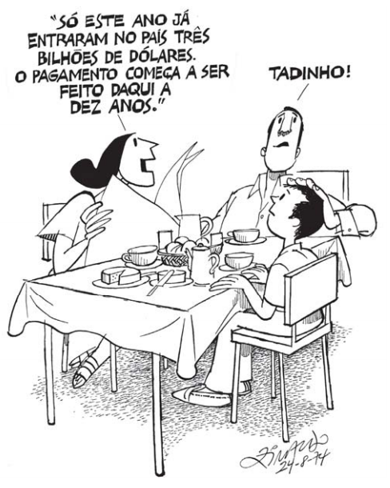

ZIRALDO. 20 anos de prontidão. In: LEMOS, R. (Org.). Uma história do Brasil através da caricatura (1840-2001). Rio de Janeiro: Letras & Expressões, 2001.

No período de 1964 a 1985, a estratégia do Regime Militar abordada na charge foi caracterizada pela:

1. priorização da segurança nacional.
2. captação de financiamentos estrangeiros.
3. execução de cortes nos gastos públicos.
4. nacionalização de empresas multinacionais.
5. promoção de políticas de distribuição de renda.

Questão enem2015231020

Bandeira do Brasil, és hoje a única. Hasteada a esta hora em todo o território nacional, única e só, não há lugar no coração do Brasil para outras flâmulas, outras bandeiras, outros símbolos. Os brasileiros se reuniram em torno do Brasil e decretaram desta vez com determinação de não consentir que a discórdia volte novamente a dividi-lo!

Discurso do Ministro da Justiça Francisco Campos na cerimônia da festa da bandeira, em novembro de 1937. Apud OLIVEN, G. R. A parte e o todo: a diversidade cultural do Brasil Nação. Petrópolis: Vozes, 1992.

O discurso proferido em uma celebração em que as bandeiras estaduais eram queimadas diante da bandeira nacional revela o pacto nacional proposto pelo Estado Novo, que se associa à:

1. supressão das diferenças socioeconômicas entre as regiões do Brasil, priorizando as regiões estaduais carentes.
2. orientação do regime quanto ao reforço do federalismo, espelhando-se na experiência política norte-americana.
3. adoção de práticas políticas autoritárias, considerando a contenção dos interesses regionais dispersivos.
4. propagação de uma cultura política avessa aos ritos cívicos, cultivados pela cultura regional brasileira.
5. defesa da unidade do território nacional, ameaçado por movimentos separatistas contrários à política varguista.

Questão enem2015231021

Atualmente, as represálias econômicas contra as empresas de informática norte-americanas continuam. A Alemanha proibiu um aplicativo dos Estados Unidos de compartilhamento de carros; na China, o governo explicou que os equipamentos e serviços de informática norte-americanos representam uma ameaça, pedindo que as empresas estatais não recorram a eles.

SCHILLER, D. Disponível em: www.diplomatique.org.br. Acesso em: 11 nov. 2014 (adaptado).

As ações tomadas pelos países contra a espionagem revelam preocupação com o(a):

1. subsídio industrial.
2. hegemonia cultural.
3. protecionismo dos mercados.
4. desemprego tecnológico.
5. segurança dos dados

Questão enem2015231022

**TEXTO I**

Canudos não se rendeu. Exemplo único em toda a história, resistiu até o esgotamento completo. Vencido palmo a palmo, na precisão integral do termo, caiu no dia 5, ao entardecer, quando caíram os seus últimos defensores, que todos morreram. Eram quatro apenas: um velho, dois homens feitos e uma criança, na frente dos quais rugiam raivosamente cinco mil soldados.

CUNHA, E. Os sertões. Rio de Janeiro: Francisco Alves, 1987.

**TEXTO II**

Na trincheira, no centro do reduto, permaneciam quatro fanáticos sobreviventes do extermínio. Era um velho, coxo por ferimento e usando uniforme da Guarda Católica, um rapaz de 16 a 18 anos, um preto alto e magro, e um caboclo. Ao serem intimados para deporem as armas, investiram com enorme fúria. Assim estava terminada e de maneira tão trágica a sanguinosa guerra, que o banditismo e o fanatismo traziam acesa por longos meses, naquele recanto do território nacional.

SOARES, H. M. A Guerra de Canudos. Rio de Janeiro: Altina, 1902.

Os relatos do último ato da Guerra de Canudos fazem uso de representações que se perpetuariam na memória construída sobre o conflito. Nesse sentido, cada autor caracterizou a atitude dos sertanejos, respectivamente, como fruto da

1. manipulação e incompetência.
2. ignorância e solidariedade.
3. hesitação e obstinação.
4. esperança e valentia.
5. bravura e loucura.

Questão enem2015231023

**TEXTO I**

Em todo o país a lei de 13 de maio de 1888 libertou poucos negros em relação à população de cor. A maioria já havia conquistado a alforria antes de 1888, por meio de estratégias possíveis. No entanto, a importância histórica da lei de 1888 não pode ser mensurada apenas em termos numéricos. O impacto que a extinção da escravidão causou numa sociedade constituída a partir da legitimidade da propriedade sobre a pessoa não cabe em cifras.

ALBUQUERQUE, W. O jogo da dissimulação: Abolição e cidadania negra no Brasil. São Paulo: Cia. das Letras, 2009 (adaptado).

**TEXTO II**

Nos anos imediatamente anteriores à Abolição, a população livre do Rio de Janeiro se tornou mais numerosa e diversificada. Os escravos, bem menos numerosos que antes, e com os africanos mais aculturados, certamente não se distinguiam muito facilmente dos libertos e dos pretos e pardos livres habitantes da cidade. Também já não é razoável presumir que uma pessoa de cor seja provavelmente cativa, pois os negros libertos e livres poderiam ser encontrados em toda parte.

CHALHOUB, S. Visões da liberdade: uma história das últimas décadas da escravidão na Corte. São Paulo: Cia. das Letras, 1990 (adaptado).

Sobre o fim da escravidão no Brasil, o elemento destacado no Texto I que complementa os argumentos apresentados no Texto II é o(a):

1. variedade das estratégias de resistência dos cativos.
2. controle jurídico exercido pelos proprietários.
3. inovação social representada pela lei.
4. ineficácia prática da libertação.
5. significado político da Abolição.

Questão enem2015231024

A participação da África na Segunda Guerra Mundial deve ser apreciada sob a ótica da escolha entre vários demônios. O seu engajamento não foi um processo de colaboração com o imperialismo, mas uma luta contra uma forma de hegemonia ainda mais perigosa.

MAZRUI, A. “Procurai primeiramente o reino do político…” . In: MAZRUI, A.; WONDJI, C. (Org.). História geral da África: África desde 1925. Brasília: Unesco, 2010.

Para o autor, a “forma de hegemonia” e uma de suas características que explicam o engajamento dos africanos no processo analisado foram:

1. Comunismo / rejeição da democracia liberal.
2. Capitalismo / devastação do ambiente natural.
3. Fascismo / adoção do determinismo biológico.
4. Socialismo / planificação da economia nacional.
5. Colonialismo / imposição da missão civilizatória.

Questão enem2015231025

Não nos resta a menor dúvida de que a principal contribuição dos diferentes tipos de movimentos sociais brasileiros nos últimos vinte anos foi no plano da reconstrução do processo de democratização do país. E não se trata apenas da reconstrução do regime político, da retomada da democracia e do fim do Regime Militar. Trata-se da reconstrução ou construção de novos rumos para a cultura do país, do preenchimento de vazios na condução da luta pela redemocratização, constituindo-se como agentes interlocutores que dialogam diretamente com a população e com o Estado.

GOHN, M. G. M. Os sem-terras, ONGs e cidadania. São Paulo: Cortez, 2003 (adaptado).

No processo da redemocratização brasileira, os novos movimentos sociais contribuíram para:

1. diminuir a legitimidade dos novos partidos políticos então criados.
2. tornar a democracia um valor social que ultrapassa os momentos eleitorais.
3. difundir a democracia representativa como objetivo fundamental da luta política.
4. ampliar as disputas pela hegemonia das entidades de trabalhadores com os sindicatos.
5. fragmentar as lutas políticas dos diversos atores sociais frente ao Estado.

Questão enem2015231026

A natureza fez os homens tão iguais, quanto às faculdades do corpo e do espírito, que, embora por vezes se encontre um homem manifestamente mais forte de corpo, ou de espírito mais vivo do que outro, mesmo assim, quando se considera tudo isto em conjunto, a diferença entre um e outro homem não é suficientemente considerável para que um deles possa com base nela reclamar algum benefício a que outro não possa igualmente aspirar.

HOBBES, T. Leviatã. São Paulo: Martins Fontes, 2003.

Para Hobbes, antes da constituição da sociedade civil, quando dois homens desejavam o mesmo objeto, eles:

1. entravam em conflito.
2. recorriam aos clérigos.
3. consultavam os anciãos.
4. apelavam aos governantes.
5. exerciam a solidariedade.

Questão enem2015231026

**Figura 1. Diagrama das regiões de intemperismo para as condições brasileiras (adaptado de Peltier, 1950).**

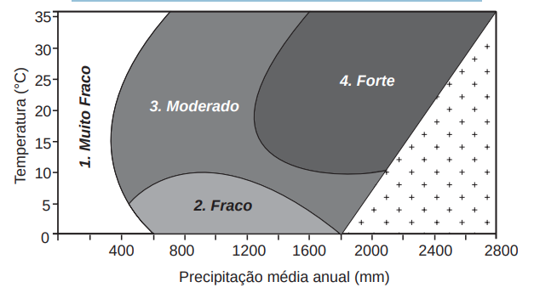

**Figura 2. Mapa das regiões de intemperismo do Brasil, baseado no diagrama da Figura 1.**

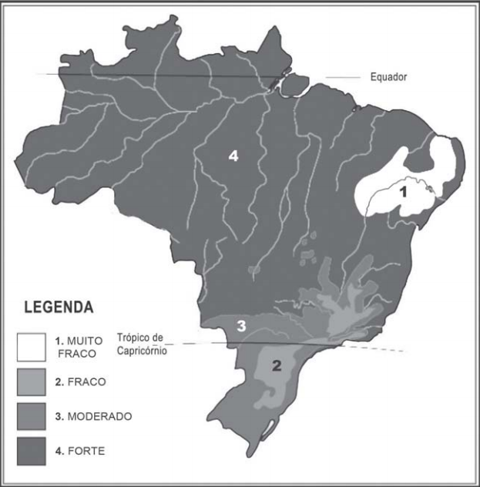

FONTES, M. P. F. Intemperismo de rochas e minerais. In: KER, J. C. et al. (Org.). **Pedologia**: fundamentos. Viçosa (MG): SBCS, 2012 (adaptado).

De acordo com as figuras, a intensidade de intemperismo de grau muito fraco é características de qual tipo climático?

1. Tropical.
2. Litorâneo.
3. Equatorial.
4. Semiárido.
5. Subtropical.

Questão enem2015231028

O que implica o sistema da pólis é uma extraordinária preeminência da palavra sobre todos os outros instrumentos do poder. A palavra constitui o debate contraditório, a discussão, a argumentação e a polêmica. Torna-se a regra do jogo intelectual, assim como do jogo político.

VERNANT, J. P. As origens do pensamento grego. Rio de Janeiro: Bertrand, 1992 (adaptado).

Na configuração política da democracia grega, em especial a ateniense, a ágora tinha por função:

1. agregar os cidadãos em torno de reis que governavam em prol da cidade.
2. permitir aos homens livres o acesso às decisões do Estado expostas por seus magistrados.
3. constituir o lugar onde o corpo de cidadãos se reunia para deliberar sobre as questões da comunidade.
4. reunir os exércitos para decidir em assembleias fechadas os rumos a serem tomados em caso de guerra.
5. congregar a comunidade para eleger representantes com direito a pronunciar-se em assembleias.

Questão enem2015231029

No final do século XX e em razão dos avanços da ciência, produziu-se um sistema presidido pelas técnicas da informação, que passaram a exercer um papel de elo entre as demais, unindo-as e assegurando ao novo sistema uma presença planetária. Um mercado que utiliza esse sistema de técnicas avançadas resulta nessa globalização perversa.

SANTOS, M. Por uma outra globalização. Rio de Janeiro: Record, 2008 (adaptado).

Uma consequência para o setor produtivo e outra para o mundo do trabalho advindas das transformações citadas no texto estão presentes, respectivamente, em:

1. Eliminação das vantagens locacionais e ampliação da legislação laboral.
2. Limitação dos fluxos logísticos e fortalecimento de associações sindicais.
3. Diminuição dos investimentos industriais e desvalorização dos postos qualificados.
4. Concentração das áreas manufatureiras e redução da jornada semanal.
5. Automatização dos processos fabris e aumento dos níveis de desemprego.

Questão enem2015231030

Os movimentos de massa constituem-se no deslocamento de material (solo e rocha) vertente abaixo pela influência da gravidade. As condições que favorecem os movimentos de massa dependem principalmente da estrutura geológica, da declividade da vertente, do regime de chuvas, da perda de vegetação e da atividade antrópica.

BIGARELLA, J. J. Estrutura e origem das paisagens tropicais e subtropicais. Florianópolis: UFSC, 2003 (adaptado).

Em relação ao processo descrito, sua ocorrência é minimizada em locais onde há:

1. exposição do solo.
2. drenagem eficiente.
3. rocha matriz resistente.
4. agricultura mecanizada.
5. média pluviométrica elevada.

Questão enem2015231031

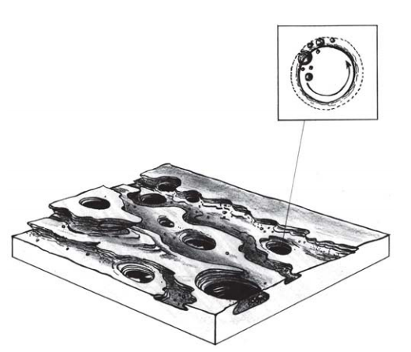

SUERTEGARAY, D. M. A. (Org.).Terra: feições ilustradas. Porto Alegre: EdUFRGS, 2003 (adaptado).

A imagem representa o resultado da erosão que ocorre em rochas nos leitos dos rios, que decorre do processo natural de:

1. fraturamento geológico, derivado da força dos agentes internos.
2. solapamento de camadas de argilas, transportadas pela correnteza.
3. movimento circular de seixos e areias, arrastados por águas turbilhonares.
4. decomposição das camadas sedimentares, resultante da alteração química.
5. assoreamento no fundo do rio, proporcionado pela chegada de material sedimentar.

Questão enem2015231032

Algumas regiões do Brasil passam por uma crise de água por causa da seca. Mas, uma região de Minas Gerais está enfrentando a falta de água no campo tanto em tempo de chuva como na seca. As veredas estão secando no norte e no noroeste mineiro. Ano após ano, elas vêm perdendo a capacidade de ser a caixa-d’água do grande sertão de Minas.

VIEIRA, C. Degradação do solo causa perda de fontes de água de famílias de MG. Disponível em: http://g1.globo.com. Acesso em: 1 nov. 2014

As veredas têm um papel fundamental no equilíbrio hidrológico dos cursos de água no ambiente do Cerrado, pois:

1. colaboram para a formação de vegetação xerófila.
2. formam os leques aluviais nas planícies das bacias.
3. fornecem sumidouro para as águas de recarga da bacia.
4. contribuem para o aprofundamento dos talvegues à jusante.
5. constituem um sistema represador da água na chapada.

Questão enem2015231033

Tanto potencial poderia ter ficado pelo caminho, se não fosse o reforço em tecnologia que um gaúcho buscou. Há pouco mais de oito anos, ele usava o bico da botina para cavoucar a terra e descobrir o nível de umidade do solo, na tentativa de saber o momento ideal para acionar os pivôs de irrigação. Até que conheceu uma estação meteorológica que, instalada na propriedade, ajuda a determinar a quantidade de água de que a planta necessita. Assim, quando inicia um plantio, o agricultor já entra no site do sistema e cadastra a área, o pivô, a cultura, o sistema de plantio, o espaçamento entre linhas e o número de plantas, para então receber recomendações diretamente dos técnicos da universidade.

CAETANO, M. O valor de cada gota. Globo Rural, n. 312, out. 2011

A implementação das tecnologias mencionadas no texto garante o avanço do processo de

1. monitoramento da produção.
2. valorização do preço da terra.
3. correção dos fatores climáticos.
4. divisão de tarefas na propriedade.
5. estabilização da fertilidade do solo.

Questão enem2015231034

A filosofia grega parece começar com uma ideia absurda, com a proposição: a água é a origem e a matriz de todas as coisas. Será mesmo necessário deter-nos nela e levá-la a sério? Sim, e por três razões: em primeiro lugar, porque essa proposição enuncia algo sobre a origem das coisas; em segundo lugar, porque o faz sem imagem e fabulação; e enfim, em terceiro lugar, porque nela, embora apenas em estado de crisálida, está contido o pensamento: Tudo é um.

NIETZSCHE, F. Crítica moderna. In: Os pré-socráticos. São Paulo: Nova Cultural, 1999.

O que, de acordo com Nietzsche, caracteriza o surgimento da filosofia entre os gregos?

1. O impulso para transformar, mediante justificativas, os elementos sensíveis em verdades racionais.
2. O desejo de explicar, usando metáforas, a origem dos seres e das coisas.
3. A necessidade de buscar, de forma racional, a causa primeira das coisas existentes.
4. A ambição de expor, de maneira metódica, as diferenças entre as coisas.
5. A tentativa de justificar, a partir de elementos empíricos, o que existe no real

Questão enem2015231035

Quanto ao “choque de civilizações”, é bom lembrar a carta de uma menina americana de sete anos cujo pai era piloto na Guerra do Afeganistão: ela escreveu que — embora amasse muito seu pai — estava pronta a deixá-lo morrer, a sacrificá-lo por seu país. Quando o presidente Bush citou suas palavras, elas foram entendidas como manifestação “normal” de patriotismo americano; vamos conduzir uma experiência mental simples e imaginar uma menina árabe maometana pateticamente lendo para as câmeras as mesmas palavras a respeito do pai que lutava pelo Talibã — não é necessário pensar muito sobre qual teria sido a nossa reação.

ZIZEK, S. Bem-vindo ao deserto do real. São Paulo: Bom Tempo, 2003.

A situação imaginária proposta pelo autor explicita o desafio cultural do(a):

1. prática da diplomacia.
2. exercício da alteridade.
3. expansão da democracia.
4. universalização do progresso.
5. conquista da autodeterminação.

Questão enem 201523136

|  |  |
| --- | --- |
|  |  |

SCHWARCZ, L. M. As barbas do imperador: D. Pedro II, um monarca nos trópicos. São Paulo: Cia. das Letras, 1998 (adaptado).

Essas imagens de D. Pedro II foram feitas no início dos anos de 1850, pouco mais de uma década após o Golpe da Maioridade. Considerando o contexto histórico em que foram produzidas e os elementos simbólicos destacados, essas imagens representavam um:

1. jovem imaturo que agiria de forma irresponsável.
2. imperador adulto que governaria segundo as leis.
3. líder guerreiro que comandaria as vitórias militares.
4. soberano religioso que acataria a autoridade papal.
5. monarca absolutista que exerceria seu autoritarismo.

Questão enem2015231037

No início foram as cidades. O intelectual da Idade Média — no Ocidente — nasceu com elas. Foi com o desenvolvimento urbano ligado às funções comercial e industrial — digamos modestamente artesanal — que ele apareceu, como um desses homens de ofício que se instalavam nas cidades nas quais se impôs a divisão do trabalho. Um homem cujo ofício é escrever ou ensinar, e de preferência as duas coisas a um só tempo, um homem que, profissionalmente, tem uma atividade de professor e erudito, em resumo, um intelectual - esse homem só aparecerá com as cidades.

LE GOFF, J. Os intelectuais na Idade Média. Rio de Janeiro: José Olympio, 2010.

O surgimento da categoria mencionada no período em destaque no texto evidencia o(a):

1. apoio dado pela Igreja ao trabalho abstrato.
2. relação entre desenvolvimento urbano e divisão do trabalho.
3. importância organizacional das corporações de ofício.
4. progressiva expansão da educação escolar.
5. acúmulo de trabalho dos professores e eruditos.

Questão enem2015231038

Um carro esportivo é financiado pelo Japão, projetado na Itália e montado em Indiana, México e França, usando os mais avançados componentes eletrônicos, que foram inventados em Nova Jérsei e fabricados na Coreia. A campanha publicitária é desenvolvida na Inglaterra, filmada no Canadá, a edição e as cópias, feitas em Nova York para serem veiculadas no mundo todo. Teias globais disfarçam-se com o uniforme nacional que lhes for mais conveniente.

REICH, R. O trabalho das nações: preparando-nos para o capitalismo no século XXI. São Paulo: Educator, 1994 (adaptado).

A viabilidade do processo de produção ilustrado pelo texto pressupõe o uso de:

1. linhas de montagem e formação de estoques.
2. empresas burocráticas e mão de obra barata.
3. controle estatal e infraestrutura consolidada.
4. organização em rede e tecnologia de informação.
5. gestão centralizada e protecionismo econômico.

Questão enem2015231039

Na sociedade contemporânea, onde as relações sociais tendem a reger-se por imagens midiáticas, a imagem de um indivíduo, principalmente na indústria do espetáculo, pode agregar valor econômico na medida de seu incremento técnico: amplitude do espelhamento e da atenção pública. Aparecer é então mais do que ser; o sujeito é famoso porque é falado. Nesse âmbito, a lógica circulatória do mercado, ao mesmo tempo que acena democraticamente para as massas com supostos “ganhos distributivos” (a informação ilimitada, a quebra das supostas hierarquias culturais), afeta a velha cultura disseminada na esfera pública. A participação nas redes sociais, a obsessão dos selfies, tanto falar e ser falado quanto ser visto são índices do desejo de “espelhamento”.

SODRÉ, M. Disponível em: http://alias.estadao.com.br. Acesso em: 9 fev. 2015 (adaptado).

A crítica contida no texto sobre a sociedade contemporânea enfatiza:

1. a prática identitária autorreferente.
2. a dinâmica política democratizante.
3. a produção instantânea de notícias.
4. os processos difusores de informações.
5. os mecanismos de convergência tecnológica.

Questão enem2015231040

A crescente intelectualização e racionalização não indicam um conhecimento maior e geral das condições sob as quais vivemos. Significa a crença em que, se quiséssemos, poderíamos ter esse conhecimento a qualquer momento. Não há forças misteriosas incalculáveis; podemos dominar todas as coisas pelo cálculo.

WEBER, M. A ciência como vocação. In: GERTH, H.; MILLS, W. (Org.). Max Weber: ensaios de sociologia. Rio de Janeiro: Zahar, 1979 (adaptado).

Tal como apresentada no texto, a proposição de Max Weber a respeito do processo de desencantamento do mundo evidencia o(a):

1. progresso civilizatório como decorrência da expansão do industrialismo.
2. extinção do pensamento mítico como um desdobramento do capitalismo.
3. emancipação como consequência do processo de racionalização da vida.
4. afastamento de crenças tradicionais como uma característica da modernidade.
5. fim do monoteísmo como condição para a consolidação da ciência.

Questão enem2015231041

Diante de ameaças surgidas com a engenharia genética de alimentos, vários grupos da sociedade civil conceberam o chamado “princípio da precaução”. O fundamento desse princípio é: quando uma tecnologia ou produto comporta alguma ameaça à saúde ou ao ambiente, ainda que não se possa avaliar a natureza precisa ou a magnitude do dano que venha a ser causado por eles, deve-se evitá-los ou deixá-los de quarentena para maiores estudos e avaliações antes de sua liberação.

SEVCENKO, N. A corrida para o século XXI: no loop da montanha-russa. São Paulo: Cia. das Letras, 2001 (adaptado).

O texto expõe uma tendência representativa do pensamento social contemporâneo, na qual o desenvolvimento de mecanismos de acautelamento ou administração de riscos tem como objetivo:

1. priorizar os interesses econômicos em relação aos seres humanos e à natureza.
2. negar a perspectiva científica e suas conquistas por causa de riscos ecológicos.
3. instituir o diálogo público sobre mudanças tecnológicas e suas consequências.
4. combater a introdução de tecnologias para travar o curso das mudanças sociais.
5. romper o equilíbrio entre benefícios e riscos do avanço tecnológico e científico.

Questão enem2015231042

Ninguém nasce mulher: torna-se mulher. Nenhum destino biológico, psíquico, econômico define a forma que a fêmea humana assume no seio da sociedade; é o conjunto da civilização que elabora esse produto intermediário entre o macho e o castrado que qualificam o feminino.

BEAUVOIR, S. O segundo sexo. Rio de Janeiro: Nova Fronteira, 1980.

Na década de 1960, a proposição de Simone de Beauvoir contribuiu para estruturar um movimento social que teve como marca o(a):

1. ação do Poder Judiciário para criminalizar a violência sexual.
2. pressão do Poder Legislativo para impedir a dupla jornada de trabalho.
3. organização de protestos públicos para garantir a igualdade de gênero.
4. oposição de grupos religiosos para impedir os casamentos homoafetivos.
5. estabelecimento de políticas governamentais para promover ações afirmativas.

Questão enem2015231043

Só num sentido muito restrito, o indivíduo cria com seus próprios recursos o modo de falar e de pensar que lhe são atribuídos. Fala o idioma de seu grupo; pensa à maneira de seu grupo. Encontra a sua disposição apenas determinadas palavras e significados. Estas não só determinam, em grau considerável, as vias de acesso mental ao mundo circundante, mas também mostram, ao mesmo tempo, sob que ângulo e em que contexto de atividade os objetos foram até agora perceptíveis ao grupo ou ao indivíduo.

MANNHEIM, K. Ideologia e utopia. Porto Alegre: Globo, 1950 (adaptado).

Ilustrando uma proposição básica da sociologia do conhecimento, o argumento de Karl Mannheim defende que o(a):

1. conhecimento sobre a realidade é condicionado socialmente.
2. submissão ao grupo manipula o conhecimento do mundo.
3. divergência é um privilégio de indivíduos excepcionais.
4. educação formal determina o conhecimento do idioma.
5. domínio das línguas universaliza o conhecimento.

Questão enem2015231044

A Unesco condenou a destruição da antiga capital assíria de Nimrod, no Iraque, pelo Estado Islâmico, com a agência da ONU considerando o ato como um crime de guerra. O grupo iniciou um processo de demolição em vários sítios arqueológicos em uma área reconhecida como um dos berços da civilização.

Unesco e especialistas condenam destruição de cidade assíria pelo Estado Islâmico. Disponível em: http://oglobo.globo.com. Acesso em: 30 mar. 2015 (adaptado).

O tipo de atentado descrito no texto tem como consequência para as populações de países como o Iraque a desestruturação do(a):

1. homogeneidade cultural.
2. patrimônio histórico.
3. controle ocidental.
4. unidade étnica.
5. religião oficial.

Questão enem2015231045

A questão ambiental, uma das principais pautas contemporâneas, possibilitou o surgimento de concepções políticas diversas, dentre as quais se destaca a preservação ambiental, que sugere uma ideia de intocabilidade da natureza e impede o seu aproveitamento econômico sob qualquer justificativa.

PORTO-GONÇALVES, C. W. A globalização da natureza e a natureza da globalização. Rio de Janeiro: Civilização Brasileira, 2006 (adaptado).

Considerando as atuais concepções políticas sobre a questão ambiental, a dinâmica caracterizada no texto quanto à proteção do meio ambiente está baseada na:

1. prática econômica sustentável.
2. contenção de impactos ambientais.
3. utilização progressiva dos recursos naturais.
4. proibição permanente da exploração da natureza.
5. definição de áreas prioritárias para a exploração econômica.

Questão enem2015235046

Hipoxia ou mal das alturas consiste na diminuição de oxigênio ($O_{2}$) no sangue arterial do organismo. Por essa razão, muitos atletas apresentam mal-estar (dores de cabeça, tontura, falta de ar, etc.) ao praticarem atividade física em altitudes elevadas. Nessas condições, ocorrerá uma diminuição na concentração de hemoglobina oxigenada (${HbO}_{2}$) em equilíbrio no sangue, conforme a relação:

$$Hb (aq) + O_{2} (aq) ↔{HbO}_{2} (aq)$$

Mal da montanha. Disponível em: www.feng.pucrs.br. Acesso em: 11 fev. 2015 (adaptado).

A alteração da concentração de hemoglobina oxigenada no sangue ocorre por causa do(a):

1. elevação da pressão arterial.
2. aumento da temperatura corporal.
3. redução da temperatura do ambiente.
4. queda da pressão parcial de oxigênio.
5. diminuição da quantidade de hemácias.

Questão enem2015235046

A indústria têxtil utiliza grande quantidade de corantes no processo de tingimento dos tecidos. O escurecimento das águas dos rios causado pelo despejo desses corantes pode desencadear uma série de problemas no ecossistema aquático. Considerando esse escurecimento das águas, o impacto negativo inicial que ocorre é o(a):

1. eutrofização.
2. proliferação de algas.
3. inibição da fotossíntese.
4. fotodegradação da matéria orgânica.
5. aumento da quantidade de gases dissolvidos.

Questão enem2015235048

Muitos estudos de síntese e endereçamento de proteínas utilizam aminoácidos marcados radioativamente para acompanhar as proteínas, desde fases iniciais de sua produção até seu destino final. Esses ensaios foram muitos empregados para estudo e caracterização de células secretoras.

Após esses ensaios de radioatividade, qual gráfico representa a evolução temporal da produção de proteínas e sua localização em uma célula secretora?

|  |  |
| --- | --- |
|  | D) |
|  | E) |
|  |  |

Questão enem2015235049

Um carro solar é um veículo que utiliza apenas a energia solar para a sua locomoção. Tipicamente, o carro contém um painel fotovoltaico que converte a energia do Sol em energia elétrica que, por sua vez, alimenta um motor elétrico. A imagem mostra o carro solar *Tokai Challenger*, desenvolvido na Universidade de Tokai, no Japão, e que venceu o *World Solar Challenge* de 2009, uma corrida internacional de carros solares, tendo atingido uma velocidade média acima de 100 km/h.

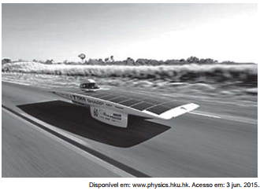

Disponível em: www.physics.hku.hk. Acesso em: 3 jun. 2015.

Considere uma região plana onde a insolação (energia solar por unidade de tempo e de área que chega à superfície da Terra) seja de ${1 000 W/m}^{2}$, que o carro solar possua massa de 200 kg e seja construído de forma que o painel fotovoltaico em seu topo tenha uma área de ${9,0 m}^{2}$ e rendimento de 30%.

Desprezando as forças de resistência do ar, o tempo que esse carro solar levaria, a partir do repouso, para atingir a velocidade de 108 km/h é um valor mais próximo de:

1. 1,0 s.
2. 4,0 s.
3. 10 s.
4. 33 s.
5. 300 s.

Questão enem2015235050

A radiação ultravioleta (UV) é dividida, de acordo com três faixas de frequência, em UV-A, UV-B e UV-C, conforme a figura.

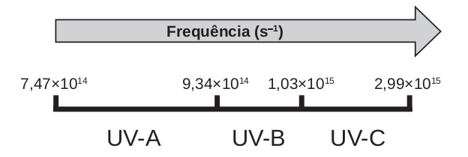

Para selecionar um filtro solar que apresente absorção máxima na faixa UV-B, uma pessoa analisou os espectros de absorção da radiação UV de cinco filtros solares:

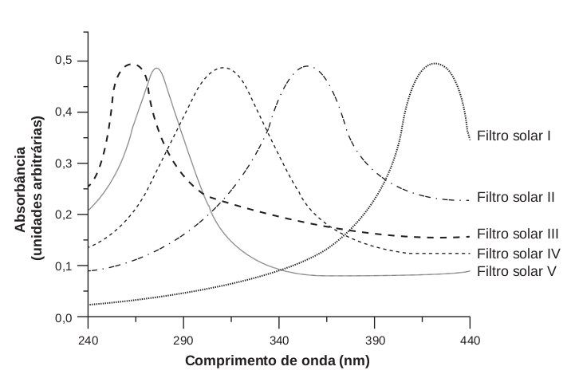

Considere:

velocidade da luz = ${3,0 x10}^{8} m/s$ e 1 nm = ${1,0x10}^{-9}$ m.

O filtro solar que a pessoa deve selecionar é o :

1. V.
2. IV.
3. III.
4. II.
5. I

Questão enem2015235051

Um grupo de pesquisadores desenvolveu um método simples, barato e eficaz de remoção de petróleo contaminante na água, que utiliza um plástico produzido a partir do líquido da castanha-de-caju (LCC). A composição química do LCC é muito parecida com a do petróleo e suas moléculas, por suas características, interagem formando agregados com o petróleo. Para retirar os agregados da água, os pesquisadores misturam ao LCC nanopartículas magnéticas.

KIFFER, D. Novo método para remoção de petróleo usa óleo de mamona e castanha-de-caju. Disponível em: www.faperj.br. Acesso em: 31 jul. 2012 (adaptado).

Essa técnica considera dois processos de separação de misturas, sendo eles, respectivamente:

1. flotação e decantação.
2. decomposição e centrifugação.
3. floculação e separação magnética.
4. destilação fracionada e peneiração.
5. dissolução fracionada e magnetização.

Questão enem2015235052

A soda cáustica pode ser usada no desentupimento de encanamentos domésticos e tem, em sua composição, o hidróxido de sódio como principal componente, além de algumas impurezas. A soda normalmente é comercializada na forma sólida, mas que apresenta aspecto “derretido” quando exposta ao ar por certo período.

O fenômeno de “derretimento” decorre da:

1. absorção da umidade presente no ar atmosférico.
2. fusão do hidróxido pela troca de calor com o ambiente.
3. reação das impurezas do produto com o oxigênio do ar.
4. adsorção de gases atmosféricos na superfície do sólido.
5. reação do hidróxido de sódio com o gás nitrogênio presente no ar.

Questão enem2015235053

Certos tipos de superfícies na natureza podem refletir luz de forma a gerar um efeito de arco-íris. Essa característica é conhecida como iridescência e ocorre por causa do fenômeno da interferência de película fina. A figura ilustra o esquema de uma fina camada iridescente de óleo sobre uma poça d’água. Parte do feixe de luz branca incidente 1 interface ar/óleo e sofre inversão de fase 2 , o que equivale a uma mudança de meio comprimento de onda. A parte refratada do feixe 3 incide na interface óleo/água e sofre reflexão sem inversão de fase 4. O observador indicado enxergará aquela região do filme com coloração equivalente à do comprimento de onda que sofre interferência completamente construtiva entre os raios 2 e 5 , mas essa condição só é possível para uma espessura mínima da película. Considere que o caminho percorrido em 3 e 4 corresponde ao dobro da espessura E da película de óleo.

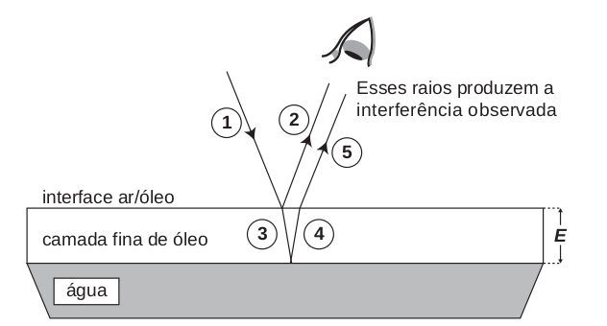

Disponível em: http://2011.igem.org. Acesso em: 18 nov. 2014 (adaptado).

Expressa em termos do comprimento de onda $λ$, a espessura mínima é igual a:

$\frac{λ}{4}$

$\frac{λ}{2}$

$\frac{3λ}{4}$

$λ$

1. 2 $λ$

Questão enem2015235054

Um importante princípio da biologia, relacionado à transmissão de caracteres e à embriogênese humana, foi quebrado com a descoberta do microquimerismo fetal. Microquimerismo é o nome dado ao fenômeno biológico referente a uma pequena população de células ou DNA presente em um indivíduo, mas derivada de um organismo geneticamente distinto. Investigando-se a presença do cromossomo Y, foi revelado que diversos tecidos de mulheres continham células masculinas. A análise do histórico médico revelou uma correlação extremamente curiosa: apenas as mulheres que antes tiveram filhos homens e apresentaram microquimerismo masculino. Essa correlação levou à interpretação de que existe uma troca natural entre células do feto e maternas durante a gravidez.

MUOTRI, A. Você não é só você: carregamos células maternas na maioria de nossos órgãos. Disponível em: http://g1.globo.com. Acesso em: 4 dez. 2012 (adaptado).

O princípio contestado com essa descoberta, relacionado ao desenvolvimento do corpo humano, é o de que:

1. o fenótipo das nossas células pode mudar por influência do meio ambiente.
2. a dominância genética determina a expressão de alguns genes.
3. as mutações genéticas introduzem variabilidade no genoma.
4. as mitocôndrias e o seu DNA provêm do gameta materno.
5. as nossas células corporais provêm de um único zigoto.

Questão enem2015235055

A hidroponia pode ser definida como uma técnica de produção de vegetais sem necessariamente a presença de solo. Uma das formas de implementação é manter as plantas com suas raízes suspensas em meio líquido, de onde retiram os nutrientes essenciais. Suponha que um produtor de rúcula hidropônica precise ajustar a concentração do íon nitrato (${NO}_{3}^{}{}^{-}$) para 0,009 mol/L em um tanque de 5 000 litros e, para tanto, tem em mãos uma solução comercial nutritiva de nitrato de cálcio 90 g/L. As massas molares dos elementos N, O e Ca são iguais a 14 g/mol, 16 g/mol e 40 g/mol, respectivamente.

Qual o valor mais próximo do volume da solução nutritiva, em litros, que o produtor deve adicionar ao tanque?

1. 26
2. 41
3. 45
4. 51
5. 82

Questão enem2015235056

Algumas raças de cães domésticos não conseguem copular entre si devido à grande diferença em seus tamanhos corporais. Ainda assim, tal dificuldade reprodutiva não ocasiona a formação de novas espécies (especiação).

Essas especiação não ocorre devido ao(à):

1. oscilação genética das raças.
2. convergência adaptativa das raças.
3. isolamento geográfico entre as raças.
4. seleção natural que ocorre entre as raças.
5. manutenção do fluxo gênico entre as raças.

Questão enem2015235057

O ar atmosférico pode ser utilizado para armazenar o excedente de energia gerada no sistema elétrico, diminuindo seu desperdício, por meio do seguinte processo: água e gás carbônico são inicialmente removidos do ar atmosférico e a massa de ar restante é resfriada até -198 °C. Presente na proporção de 78% dessa massa de ar, o nitrogênio gasoso é liquefeito, ocupando um volume 700 vezes menor. A energia excedente do sistema elétrico é utilizada nesse processo, sendo parcialmente recuperada quando o nitrogênio líquido, exposto à temperatura ambiente, entra em ebulição e se expande, fazendo girar turbinas que convertem energia mecânica em energia elétrica.

MACHADO, R. Disponível em: www.correiobraziliense.com.br. Acesso em: 9 set. 2013 (adaptado).

No processo descrito, o excedente de energia elétrica é armazenado pela:

1. expansão do nitrogênio durante a ebulição.
2. absorção de calor pelo nitrogênio durante a ebulição.
3. realização de trabalho sobre o nitrogênio durante a liquefação.
4. retirada de água e gás carbônico da atmosfera antes do resfriamento.
5. liberação de calor do nitrogênio para a vizinhança durante a liquefação.

Questão enem2015235058

Alimentos em conserva são frequentemente armazenados em latas metálicas seladas, fabricadas com um material chamado folha de flandres, que consiste de uma chapa de aço revestida com uma fina camada de estanho, metal brilhante e de difícil oxidação. É comum que a superfície interna seja ainda revestida por uma camada de verniz à base de epóxi, embora também existam latas sem esse revestimento, apresentando uma camada de estanho mais espessa.

SANTANA, V. M. S. A leitura e a química das substâncias. Cadernos PDE. Ivaiporã: Secretaria de Estado da Educação do Paraná (SEED); Universidade Estadual de Londrina, 2010 (adaptado).

Comprar uma lata de conserva amassada no supermercado é desaconselhável porque o amassado pode:

1. alterar a pressão no interior da lata, promovendo a degradação acelerada do alimento.
2. romper a camada de estanho, permitindo a corrosão do ferro e alterações do alimento.
3. prejudicar o apelo visual da embalagem, apesar de não afetar as propriedades do alimento.
4. romper a camada de verniz, fazendo com que o metal tóxico estanho contamine o alimento.
5. desprender camadas de verniz, que se dissolverão no meio aquoso, contaminando o alimento.

Questão enem2015235059

Uma forma de organização de um sistema biológico é a presença de sinais diversos utilizados pelos indivíduos para se comunicarem. No caso das abelhas da espécie *Apis mellifera*, os sinais utilizados podem ser feromônios. Para saírem e voltarem de suas colmeias, usam um feromônio que indica a trilha percorrida por elas (Composto A). Quando pressentem o perigo, expelem um feromônio de alarme (Composto B), que serve de sinal para um combate coletivo. O que diferencia cada um desses sinais utilizados pelas abelhas são as estruturas e funções orgânicas dos feromônios.

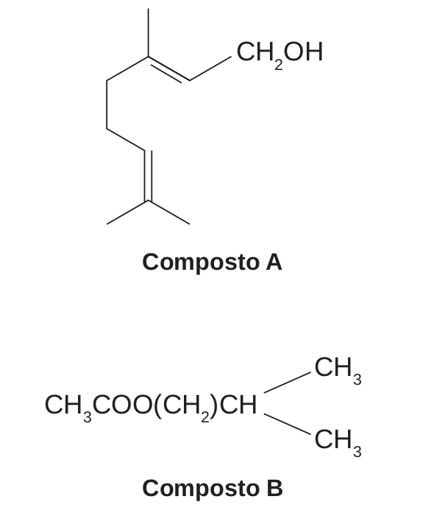

QUADROS, A. L. Os feromônios e o ensino de química. Química Nova na Escola, n. 7, maio 1998 (adaptado).

As funções orgânicas que caracterizam os feromônios de trilha e de alarme são, respectivamente:

1. álcool e éster.
2. aldeído e cetona.
3. éter e hidrocarboneto.
4. enol e ácido carboxílico.
5. ácido carboxílico e amida.

Questão enem2015235060

O permanganato de potássio (${KMnO}_{4}$) é um agente oxidante forte muito empregado tanto em nível laboratorial quanto industrial. Na oxidação de alcenos de cadeia normal, como o 1-fenil-1-propeno, ilustrado na figura, o ${KMnO}_{4}$ é utilizado para a produção de ácidos carboxílicos.

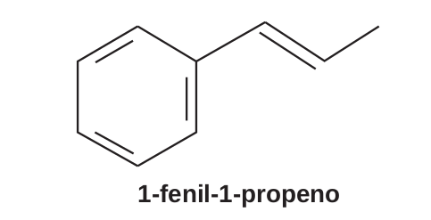

Os produtos obtidos na oxidação do alceno representado, em solução aquosa de ${KMnO}_{4}$, são:

1. Ácido benzoico e ácido etanoico.
2. Ácido benzoico e ácido propanoico.
3. Ácido etanoico e ácido 2-feniletanoico.
4. Ácido 2-feniletanoico e ácido metanoico.
5. Ácido 2-feniletanoico e ácido propanoico.

Questão enem2015235061

O nitrogênio é essencial para a vida e o maior reservatório global desse elemento, na forma de $N_{2}$, é a atmosfera. Os principais responsáveis por sua incorporação na matéria orgânica são microrganismos fixadores de $N_{2}$, que ocorrem de forma livre ou simbiontes com plantas.

ADUAN, R. E. et al. Os grandes ciclos biogeoquímicos do planeta. Planaltina: Embrapa, 2004 (adaptado).

Animais garantem suas necessidades metabólicas desse elemento pela:

1. absorção do gás nitrogênio pela respiração.
2. ingestão de moléculas de carboidratos vegetais.
3. incorporação de nitritos dissolvidos na água consumida.
4. transferência da matéria orgânica pelas cadeias tróficas.
5. protocooperação com microrganismos fixadores de nitrogênio.

Questão enem2015235062

Em um experimento, colocou-se água até a metade da capacidade de um frasco de vidro e, em seguida, adicionaram-se três gotas de solução alcoólica de fenolftaleína. Adicionou-se bicarbonato de sódio comercial, em pequenas quantidades, até que a solução se tornasse rosa. Dentro do frasco, acendeu-se um palito de fósforo, o qual foi apagado assim que a cabeça terminou de queimar. Imediatamente, o frasco foi tampado. Em seguida, agitou-se o frasco tampado e observou-se o desaparecimento da cor rosa.

MATEUS, A. L. Química na cabeça. Belo Horizonte: UFMG, 2001 (adaptado).

A explicação para o desaparecimento da cor rosa é que, com a combustão do palito de fósforo, ocorreu o(a)

1. formação de óxidos de caráter ácido.
2. evaporação do indicador fenolftaleína.
3. vaporização de parte da água do frasco.
4. vaporização dos gases de caráter alcalino.
5. aumento do pH da solução no interior do frasco.

Questão enem2015235063

Uma pessoa abre sua geladeira, verifica o que há dentro e depois fecha a porta dessa geladeira. Em seguida, ela tenta abrir a geladeira novamente, mas só consegue fazer isso depois de exercer uma força mais intensa do que a habitual.

A dificuldade extra para reabrir a geladeira ocorre porque o(a):

1. volume de ar dentro da geladeira diminuiu.
2. motor da geladeira está funcionando com potência máxima.
3. força exercida pelo ímã fixado na porta da geladeira aumenta.
4. pressão no interior da geladeira está abaixo da pressão externa.
5. temperatura no interior da geladeira é inferior ao valor existente antes de ela ser aberta.

Questão enem2015235064

Uma análise criteriosa do desempenho de Usain Bolt na quebra do recorde mundial dos 100 metros rasos mostrou que, apesar de ser o último dos corredores a reagir ao tiro e iniciar a corrida, seus primeiros 30 metros foram os mais velozes já feitos em um recorde mundial, cruzando essa marca em 3,78 segundos. Até se colocar com o corpo reto, foram 13 passadas, mostrando sua potência durante a aceleração, o momento mais importante da corrida. Ao final desse percurso, Bolt havia atingido a velocidade máxima de 12 m/s.

Disponível em: http://esporte.uol.com.br. Acesso em: 5 ago. 2012 (adaptado).

Supondo que a massa desse corredor seja igual a 90 kg, o trabalho total realizado nas 13 primeiras passadas é mais próximo de:

1. ${5,4 x 10}^{2}$ J.
2. ${6,5 x 10}^{3}$ J.
3. ${8,6 x 10}^{3}$ J.
4. ${1,3 x 10}^{4}$ J.
5. ${3,2 x 10}^{4}$ J.

Questão enem2015235065

Uma garrafa térmica tem como função evitar a troca de calor entre o líquido nela contido e o ambiente,

mantendo a temperatura de seu conteúdo constante. Uma forma de orientar os consumidores na compra de uma garrafa térmica seria criar um selo de qualidade, como se faz atualmente para informar o consumo de energia de eletrodomésticos. O selo identificaria cinco categorias e informaria a variação de temperatura do conteúdo da garrafa, depois de decorridas seis horas de seu fechamento, por meio de uma porcentagem do valor inicial da temperatura de equilíbrio do líquido na garrafa.

O quadro apresenta as categorias e os intervalos de variação percentual da temperatura.

|  |  |
| --- | --- |
| **Tipo de Selo** | **Variação de temperatura** |
| A | menor que 10% |
| B | entre 10% e 25% |
| C | entre 25% e 40% |
| D | entre 40% e 55% |
| E | maior que 55% |

Para atribuir uma categoria a um modelo de garrafa térmica, são preparadas e misturadas, em uma garrafa, duas amostras de água, uma a 10 °C e outra a 40 °C, na proporção de um terço de água fria para dois terços de água quente. A garrafa é fechada. Seis horas depois, abre-se a garrafa e mede-se a temperatura da água, obtendo-se 16 °C.

Qual selo deveria ser posto na garrafa térmica:

1. A
2. B
3. C
4. D
5. E

Questão enem2015235066

A cariotipagem é um método que analisa células de um indivíduo para determinar seu padrão cromossômico. Essa técnica consiste na montagem fotográfica, em sequência, dos pares de cromossomos e permite identificar um indivíduo normal (46, XX ou 46, XY) ou com alguma alteração cromossômica. A investigação do cariótipo de uma criança do sexo masculino com alterações morfológicas e comprometimento cognitivo verificou que ela apresentava fórmula cariotípica 47, XY, +18.

A alteração cromossômica da criança pode ser classificada como:

1. estrutural, do tipo deleção.
2. numérica, do tipo euploidia.
3. numérica, do tipo poliploidia.
4. estrutural, do tipo duplicação.
5. numérica, do tipo aneuploidia.

Questão enem2015235067

Durante uma expedição, um grupo de estudantes perdeu-se de seu guia. Ao longo do dia em que esse grupo estava perdido, sem água e debaixo de sol, os estudantes passaram a sentir cada vez mais sede. Consequentemente, o sistema excretor desses indivíduos teve um acréscimo em um dos seus processos funcionais.

Nessa situação o sistema excretor dos estudantes:

1. aumentou a filtração glomerular.
2. produziu maior volume de urina.
3. produziu urina com menos ureia.
4. produziu urina com maior concentração de sais.
5. reduziu a reabsorção de glicose e aminoácidos.

Questão enem2015235068

Um estudante, precisando instalar um computador, um monitor e uma lâmpada em seu quarto, verificou que precisaria fazer a instalação de duas tomadas e um interruptor na rede elétrica. Decidiu esboçar com antecedência o esquema elétrico.

“O circuito deve ser tal que as tomadas e a lâmpada devem estar submetidas à tensão nominal da rede elétrica e a lâmpada deve poder ser ligada ou desligada por um interruptor sem afetar os outros dispositivos” - pensou.

Símbolos adotados:

Lâmpada:  Tomada: 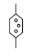 Interruptor: 

Qual dos circuitos esboçados atende às exigências?

|  |  |
| --- | --- |
| A) | D) |
|  |  |
| B) | E) |
|  |  |
| C) |  |
|  |  |

Questão enem2015235069

Normalmente, as células do organismo humano realizam a respiração aeróbica, na qual o consumo de uma molécula de glicose gera 38 moléculas de ATP. Contudo, em condições anaeróbicas, o consumo de uma molécula de glicose pelas células é capaz de gerar apenas duas moléculas de ATP.

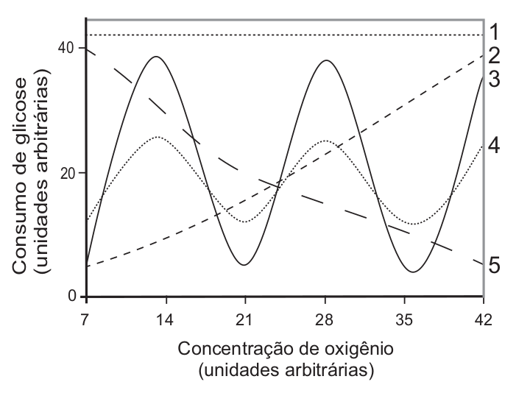

Qual curva representa o perfil de consumo de glicose, para manutenção da homeostase de uma célula que inicialmente está em uma condição anaeróbica e é submetida a um aumento gradual da concentração de oxigênio?

1. 1
2. 2
3. 3
4. 4
5. 5

Questão enem2015235070

Um garoto foi à loja comprar um estilingue e encontrou dois modelos: um com borracha mais “dura” e outro mais “mole”. O garoto concluiu que o mais adequado seria o que proporcionasse maior alcance horizontal, D, para as mesmas condições de arremesso, quando submetidos à mesma força aplicada. Sabe-se que a constante elástica $k_{d}$ (do estilingue mais “duro”) é o dobro da constante elástica $k_{m}$ (do estilingue mais “mole”);

A razão entre os alcances $\frac{D_{d}}{D_{m}}$, referentes aos estilingues com borrachas “dura” e “mole”, respectivamente, é igual a:

$\frac{1}{4}$

$\frac{1}{2}$

1. 1.
2. 2.
3. 4.

Questão enem2015235071

Vários ácidos são utilizados em indústrias que descartam seus efluentes nos corpos d’água, como rios e lagos, podendo afetar o equilíbrio ambiental. Para neutralizar a acidez, o sal carbonato de cálcio pode ser adicionado ao efluente, em quantidades apropriadas, pois produz bicarbonato, que neutraliza a água. As equações envolvidas no processo são apresentadas:

$${(l) CaCO}_{3 }{(s)}_{}+ {CO}_{2} (g) +H_{2}O (l) ↔{Ca}^{2+}(aq) +{2 HCO}_{3}^{ - }(aq)$$

$(ll){HCO}_{3}^{ - }$ ${(aq)}_{}↔H^{+}(aq) +{CO}_{3}^{ 2- }(aq)$ $K_{1}$ = ${3,0x10}^{-11}$

$(lll){CaCO}_{3}^{ }$ ${(s)}_{}↔{Ca}^{2+}(aq) +{CO}_{3}^{ 2- }(aq)$ $K_{2}$ = ${6,0x10}^{-9}$

$(lV){CO}_{2}^{ }$ ${(g)}_{}+H_{2}O (l)↔H^{+}(aq) +H{CO}_{3}^{ - }(aq)$ $K_{3}$ = ${2,5x10}^{-7}$

Com base nos valores das constantes de equilíbrio das reações II, III, e IV a 25 °C, qual é o valor numérico da constante de equilíbrio da reação I?

${4,5x10}^{-26}$

${5,0x10}^{-5}$

${0,8x10}^{-9}$

${0,2x10}^{5}$

${2,2x10}^{26}$

Questão enem2015235072

Tanto a febre amarela quanto a dengue são doenças causadas por vírus do grupo dos arbovírus, pertencentes ao gênero Flavivirus, existindo quatro sorotipos para o vírus causador da dengue. A transmissão de ambas acontece por meio da picada de mosquitos, como o Aedes aegypti. Entretanto, embora compartilhem essas características, hoje somente existe vacina, no Brasil, para a febre amarela e nenhuma vacina efetiva para a dengue.

MINISTÉRIO DA SAÚDE. Fundação Nacional de Saúde. Dengue: Instruções para pessoal de combate ao vetor. Manual de Normas Técnicas. Disponível em: <http://portal.saude.gov.br>. Acesso em: 7 ago. 2012 (adaptado).

Esse fato pode ser atribuído à:

1. maior taxa de mutação do vírus da febre amarela do que do vírus da dengue.
2. alta variabilidade antigênica do vírus da dengue em relação ao vírus da febre amarela.
3. menor adaptação do vírus da dengue à população humana do que do vírus da febre amarela.
4. presença de dois tipos de ácidos nucleicos no vírus da dengue e somente um tipo no vírus da febre amarela.
5. baixa capacidade de indução da resposta imunológica pelo vírus da dengue em relação ao da febre amarela.

Questão enem2015235073

A bomba

reduz neutros e neutrinos, e abana-se com o leque da reação em cadeia

ANDRADE, C. D. Poesia completa e prosa. Rio de Janeiro: Aguilar, 1973 (fragmento).

Nesse fragmento de poema, o autor refere-se à bomba atômica de urânio. Essa reação é dita “em cadeia” porque na:

1. fissão do ${}^{235}U$ ocorre liberação de grande quantidade de calor, que dá continuidade à reação.
2. fissão de ${}^{235}U$ ocorre liberação de energia, que vai desintegrando o isótopo ${}^{238}U$, enriquecendo-o em mais ${}^{235}U$.
3. fissão do ${}^{235}U$ ocorre uma liberação de nêutrons, que bombardearão outros núcleos.
4. fusão do ${}^{235}U$ com ${}^{238}U$ ocorre formação de neutrino, que bombardeará outros núcleos radioativos.
5. fusão do ${}^{235}U$ com ${}^{238}U$ ocorre formação de outros elementos radioativos mais pesados, que desencadeiam novos processos de fusão.

Questão enem2015235074

A palavra “biotecnologia” surgiu no século XX, quando o cientista Herbert Boyer introduziu a informação responsável pela fabricação da insulina humana em uma bactéria, para que ela passasse a produzir a substância.

Disponível em: www.brasil.gov.br. Acesso em: 28 jul. 2012 (adaptado).

As bactérias modificadas por Herbert Boyer passaram a produzir insulina humana porque receberam:

1. a sequência de DNA codificante de insulina humana.
2. a proteína sintetizada por células humanas.
3. um RNA recombinante de insulina humana.
4. o RNA mensageiro de insulina humana.
5. um cromossomo da espécie humana.

Questão enem2015235075

Será que uma miragem ajudou a afundar o Titanic? O fenômeno ótico conhecido como Fata Morgana pode fazer com que uma falsa parede de água apareça sobre o horizonte molhado. Quando as condições são favoráveis, a luz refletida pela água fria pode ser desviada por uma camada incomum de ar quente acima, chegando até o observador, vinda de muitos ângulos diferentes. De acordo com estudos de pesquisadores da Universidade de San Diego, uma Fata Morgana pode ter obscurecido os *icebergs* da visão da tripulação que estava a bordo do Titanic. Dessa forma, a certa distância, o horizonte verdadeiro fica encoberto por uma névoa escurecida, que se parece muito com águas calmas no escuro.

Disponível em: http://apod.nasa.gov. Acesso em: 6 set. 2012 (adaptado).

O fenômeno ótico que, segundo os pesquisadores, provoca a Fata Morgana é a:

1. ressonância.
2. refração.
3. difração.
4. reflexão.
5. difusão.

Questão enem2015235076

Para proteger estruturas de aço da corrosão, a indústria utiliza uma técnica chamada galvanização. Um metal bastante utilizado nesse processo é o zinco, que pode ser obtido a partir de um minério denominado esfalerita (ZnS), de pureza 75%. Considere que a conversão do minério em zinco metálico tem rendimento de 80% nesta sequência de equações químicas:

$$2 ZnS + 3 O_{2}→2 ZnO + 2{ SO}_{2}$$

$$ZnO +{CO}_{}→Zn +{ CO}_{2}$$

Considere as massas molares: *ZnS* (97 g/mol); $O_{2}$ (32 g/mol); *ZnO* (81 g/mol); ${SO}_{2}$ (64 g/mol); *CO* (28 g/mol); ${CO}_{2}$ (44 g/mol); e *Zn* (65 g/mol).

Que valor mais próximo de massa de zinco metálico, em quilogramas, será produzido a partir de 100 kg de esfalerita?

1. 25
2. 33
3. 40
4. 50
5. 54

Questão enem2015235077

Hidrocarbonetos podem ser obtidos em laboratório por descarboxilação oxidativa anódica, processo conhecido como eletrossíntese de Kolbe. Essa reação é utilizada na síntese de hidrocarbonetos diversos, a partir de óleos vegetais, os quais podem ser empregados como fontes alternativas de energia, em substituição aos hidrocarbonetos fósseis. O esquema ilustra simplificadamente esse processo.

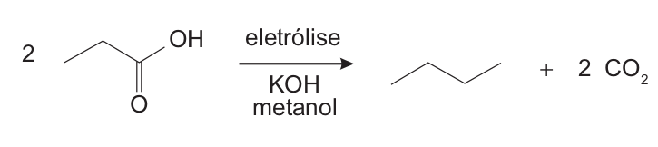

AZEVEDO, D. C.; GOULART, M. O. F. Estereosseletividade em reações eletródicas. Química Nova, n. 2, 1997 (adaptado).

Com base nesse processo, o hidrocarboneto produzido na eletrólise do ácido 3,3-dimetil-butanoico é o:

1. 2,2,7,7-tetrametil-octano.
2. 3,3,4,4-tetrametil-hexano.
3. 2,2,5,5-tetrametil-hexano.
4. 3,3,6,6-tetrametil-octano.
5. 2,2,4,4-tetrametil-hexano.

Questão enem2015235078

A definição de queimadura é bem ampla, porém, basicamente, é a lesão causada pela ação direta ou indireta produzida pela transferência de calor para o corpo. A sua manifestação varia desde bolhas (flictenas) até formas mais graves, capazes de desencadear respostas sistêmicas proporcionais à gravidade da lesão e sua respectiva extensão. Muitas vezes, os primeiros socorros prestados à vítima, ao invés de ajudar, acabam agravando ainda mais a situação do paciente.

Disponível em: www.bombeiros-bm.rs.gov.br. Acesso em: 28 fev. 2012 (adaptado).

Ao se deparar com um indivíduo que sofreu queimadura com formação de flictena, o procedimento de primeiros socorros que deve ser realizado antes de encaminhar o paciente ao hospital é:

1. colocar gelo sobre a flictena para amenizar o ardor.
2. utilizar manteiga para evitar o rompimento da flictena.
3. passar creme dental para diminuir a ardência da flictena.
4. perfurar a flictena para que a água acumulada seja liberada.
5. cobrir a flictena com gazes molhadas para evitar a desidratação.

Questão enem2015235079

As altas temperaturas de combustão e o atrito entre suas peças móveis são alguns dos fatores que provocam o aquecimento dos motores à combustão interna. Para evitar o superaquecimento e consequentes danos a esses motores, foram desenvolvidos os atuais sistemas de refrigeração, em que o fluido arrefecedor com propriedades especiais circula pelo interior do motor,absorvendo o calor que, ao passar pelo radiador, é transferido para a atmosfera.

Qual propriedade o fluido arrefecedor deve possuir para cumprir seu objetivo com maior eficiência?

1. Alto calor específico.
2. Alto calor latente de fusão.
3. Baixa condutividade térmica.
4. Baixa temperatura de ebulição.
5. Alto coeficiente de dilatação térmica.

Questão enem2015235080

Pesticidas são substâncias utilizadas para promover o controle de pragas. No entanto, após sua aplicação em ambientes abertos, alguns pesticidas organoclorados são arrastados pela água até lagos e rios e, ao passar pelas guelras dos peixes, podem difundir-se para seus tecidos lipídicos e lá se acumularem.

A característica desses compostos, responsável pelo processo descrito no texto, é o(a):

1. baixa polaridade.
2. baixa massa molecular.
3. ocorrência de halogênios.
4. tamanho pequeno das moléculas.
5. presença de hidroxilas nas cadeias.

Questão enem2015235081

A calda bordalesa é uma alternativa empregada no combate a doenças que afetam folhas de plantas. Sua produção consiste na mistura de uma solução aquosa de sulfato de cobre(II), $Cu{SO}_{4}$, com óxido de cálcio, CaO, e sua aplicação só deve ser realizada se estiver levemente básica. A avaliação rudimentar da basicidade dessa solução é realizada pela adição de três gotas sobre uma faca de ferro limpa. Após três minutos, caso surja uma mancha avermelhada no local da aplicação, afirma-se que a calda bordalesa ainda não está com a basicidade necessária. O quadro apresenta os valores de potenciais padrão de redução $(E^{⊖})$ para algumas semirreações de redução.

|  |  |
| --- | --- |
| Semirreação de redução | $E^{⊖}$ (V) |
| ${Ca}^{2+} + 2e^{-}$ $→Ca$ | $$-2,87$$ |
| ${Fe}^{3+} + 3e^{-}$ $→Fe$ | $$-0,04$$ |
| ${Cu}^{2+} + 2e^{-}$ $→Cu$ | $$+0,34$$ |
| ${Cu}^{+} +e^{-}$ $→Cu$ | $$+0,52$$ |
| ${Fe}^{3+} +e^{-}$ $→{Fe}^{2+}$ | $$+0,77$$ |

MOTTA, I. S. Calda bordalesa: utilidades e preparo. Dourados: Embrapa, 2008 (adaptado).

A equação química que representa a reação de formação da mancha avermelhada é:

${Ca}^{2+ }(a{q) +2}_{}{Cu}^{+} (aq)→ Ca (s) + 2{Cu}^{2+} (a{q)}_{}.$

${Ca}^{2+ }(a{q) +2}_{}{Fe}^{2+} (aq)→ Ca (s) + 2{Fe}^{3+} (a{q)}_{}.$

${Cu}^{2+ }(a{q) +2}_{}{Fe}^{2+} (aq)→ Cu (s) + 2{Fe}^{3+} (a{q)}_{}.$

$3 {Ca}^{2+ }(a{q) +2}_{}{Fe}^{} (s)→3 Ca (s) + 2{Fe}^{3+} (a{q)}_{}.$

$3 {Cu}^{2+ }(a{q) +2}_{}{Fe}^{} (s)→3 Cu (s) + 2{Fe}^{3+} (a{q)}_{}.$

Questão enem2015235082

Em um experimento, um professor levou para a sala de aula um saco de arroz, um pedaço de madeira triangular e uma barra de ferro cilíndrica e homogênea. Ele propôs que fizessem a medição da barra utilizando esses objetos. Para isso, os alunos fizeram marcações na barra, dividindo-a em oito partes iguais, e em seguida apoiaram-na sobre a base triangular, com o saco de arroz pendurado em uma de suas extremidades, até atingir a situação de equilíbrio.

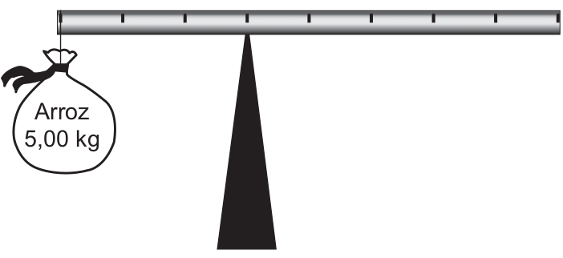

Nessa situação, qual foi a massa da barra obtida pelos alunos?

1. 3,00 kg
2. 3,75 kg
3. 5,00 kg
4. 6,00 kg
5. 15,00 kg

Questão enem2015235083

Os anfíbios representam o primeiro grupo de vertebrados que, evolutivamente, conquistou o ambiente terrestre. Apesar disso, a sobrevivência do grupo ainda permanece restrita a ambientes úmidos ou aquáticos, devido à manutenção de algumas características fisiológicas relacionadas à água.

Uma das características a que o texto se refere é a:

1. reprodução por viviparidade.
2. respiração pulmonar nos adultos.
3. regulação térmica por endotermia.
4. cobertura corporal delgada e altamente permeável.
5. locomoção por membros anteriores e posteriores desenvolvidos.

Questão enem2015235084

O aproveitamento de resíduos florestais vem se tornando cada dia mais atrativo, pois eles são uma fonte renovável de energia. A figura representa a queima de um bio-óleo extraído de resíduo de madeira, sendo $ΔH_{1}$ bio-óleo, resultando em gás carbônico e água líquida, e $ΔH_{2}$ a variação de entalpia envolvida na conversão de 1 g de água no estado gasoso para o estado líquido.

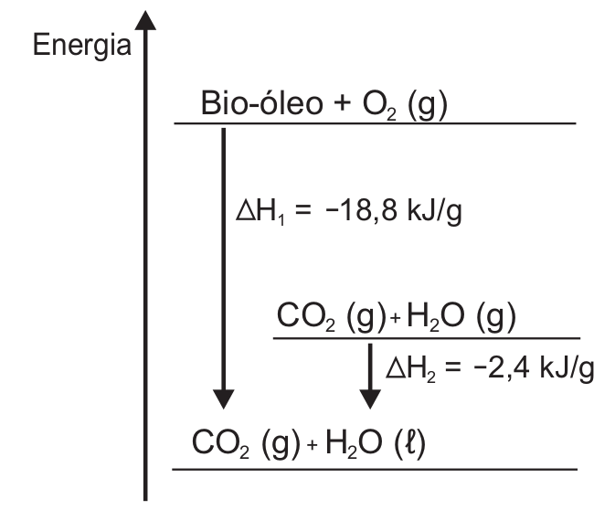

A variação de entalpia, em kJ, para a queima de 5 g desse bio-óleo resultando em ${CO}_{2}$ (gasoso) e $H_{2}O$ (gasoso) é:

1. -106.
2. -94,0.
3. -82.0.
4. -21,2.
5. -16,4.

Questão enem2015231085

Entre os anos de 1028 e 1038, Alhazen (Ibn al-Haytham; 965-1040 d.C.) escreveu sua principal obra, o Livro da Óptica, que, com base em experimentos, explicava o funcionamento da visão e outros aspectos da ótica, por exemplo, o funcionamento da câmara escura. O livro foi traduzido e incorporado aos conhecimentos científicos ocidentais pelos europeus. Na figura, retirada dessa obra, é representada a imagem invertida de edificações em um tecido utilizado como anteparo.

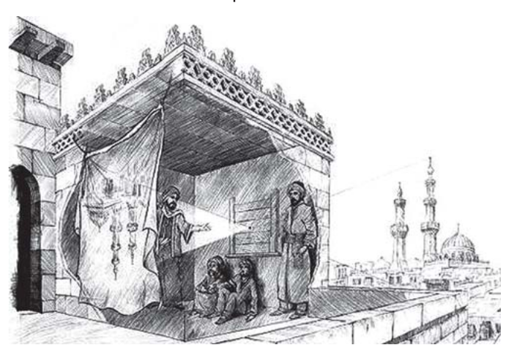

ZEWAIL, A. H. Micrographia of the twenty-first century: from camera obscura to 4D microscopy. Philosophical Transactions of the Royal Society A, v. 368, 2010 (adaptado).

Se fizermos uma analogia entre a ilustração e o olho humano, o tecido correspondente ao(à):

1. íris.
2. retina.
3. pupila.
4. córnea.
5. cristalino.

Questão enem2015235086

Ao ouvir uma flauta e um piano emitindo a mesma nota musical, consegue-se diferenciar esses instrumentos um do outro.

Essa diferenciação se deve principalmente ao(à):

1. intensidade sonora do som de cada instrumento musical.
2. potência sonora do som emitido pelos diferentes instrumentos musicais.
3. diferente velocidade de propagação do som emitido por cada instrumento musical.
4. timbre do som, que faz com que os formatos das ondas de cada instrumento sejam diferentes.
5. altura do som, que possui diferentes frequências para diferentes instrumentos musicais.

Questão enem2015235087

O formato das células de organismos pluricelulares é extremamente variado. Existem células discoides, como é o caso das hemácias, as que lembram uma estrela, como os neurônios, e ainda algumas alongadas, como as musculares.

Em um mesmo organismo, a diferenciação dessas células ocorre por:

1. produzirem mutações específicas.
2. possuírem DNA mitocondrial diferentes.
3. apresentarem conjunto de genes distintos.
4. expressarem porções distintas do genoma.
5. terem um número distinto de cromossomos.

Questão enem2015235088

Para obter a posição de um telefone celular, a polícia baseia-se em informações do tempo de resposta do aparelho em relação às torres de celular da região de onde se originou a ligação. Em uma região, um aparelho está na área de cobertura de cinco terras, conforme o esquema.



Considerando que as torres e o celular são puntiformes e que estão sobre um mesmo plano, qual o número mínimo de torres necessárias para se localizar a posição do telefone celular que originou a ligação?

1. Uma.
2. Duas.
3. Três.
4. Quatro.
5. Cinco.

Questão enem2015235089

Euphorbia milii é uma planta ornamental amplamente disseminada no Brasil e conhecida como coroa-de-cristo. O estudo químico do látex dessa espécie forneceu o mais potente produto natural moluscicida, a miliamina L.

MOREIRA, C. P. S.; ZANI, C. L.; ALVES, T. M. A. Atividade moluscicida do látex de Synadenium carinatum boiss. (Euphorbiaceae) sobre Biomphalaria glabrata e isolamento do constituinte majoritário. Revista Eletrônica de Farmácia, n. 3, 2010 (adaptado).

O uso desse látex em água infestada por hospedeiros intermediários tem potencial para atuar no controle da

1. dengue.
2. malária.
3. elefantíase.
4. ascaridíase.
5. esquistossomose.

Questão enem2015235090

A química verde permite o desenvolvimento tecnológico com danos reduzidos ao meio ambiente, e encontrar rotas limpas tem sido um grande desafio. Considere duas rotas diferentes utilizadas para a obtenção de ácido adípico, um insumo muito importante para a indústria têxtil e de plastificantes.

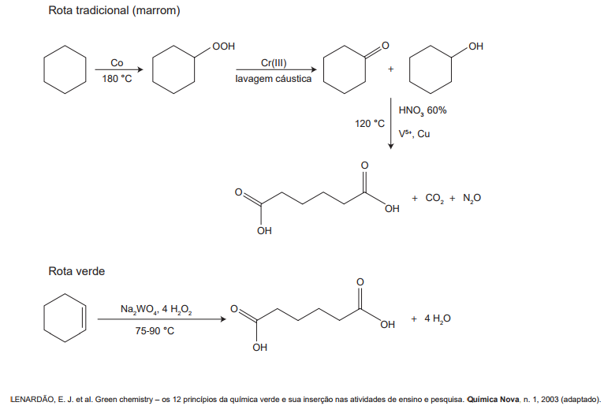

LENARDÃO, E. J. et al. Green chemistry – os 12 princípios da química verde e sua inserção nas atividades de ensino e pesquisa. Química Nova, n. 1, 2003 (adaptado).

Que fator contribui positivamente para que a segunda rota de síntese seja verde em comparação à primeira?

1. Etapa única na síntese.
2. Obtenção do produto puro.
3. Ausência de reagentes oxidantes.
4. Ausência de elementos metálicos no processo.
5. Gasto de energia nulo na separação do produto.

Questão enem2015239091i



Transportation Security Administration. Disponível em: [www.tsa.gov](http://www.tsa.gov). Acesso em: 13 jan. 2010 (adaptado).

As instituições públicas fazem uso de avisos como instrumento de comunicação com o cidadão. Esse aviso, voltado a passageiros, tem o objetivo de

A) solicitar que as malas sejam apresentadas para inspeção.

B) notificar o passageiro pelo transporte de produtos proibidos.

C) informar que a mala foi revistada pelos oficiais de segurança.

D) dar instruções de como arrumar malas de forma a evitar inspeções.

E) apresentar desculpas pelo dano causado à mala durante a viagem.

Questão enem2015239092i

My brother the star, my mother the earth

my father the sun, my sister the moon,

to my life give beauty, to my

body give strength, to my corn give

goodness, to my house give peace, to

my spirit give truth, to my elders give

wisdom

Disponível em: www.blackhawkproductions.com. Acesso em: 8 ago. 2012.

Produções artístico-culturais revelam visões de mundo próprias de um grupo social. Esse poema demonstra a estreita relação entre a tradição oral da cultura indígena norte-americana e a:

A) transmissão de hábitos alimentares entre gerações.

B) dependência da sabedoria de seus ancestrais.

C) representação do corpo em seus rituais.

D) importância dos elementos da natureza.

E) preservação da estrutura familiar.

Questão enem2015239093i

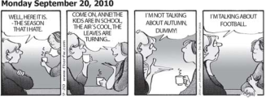

RIDGWAY, L. Disponível em: http://fborfw.com. Acesso em: 23 fev. 2012.

Na tira da série For better or for worse, a comunicação entre as personagens fica comprometida em um determinado momento porque:

A) as duas amigas divergem de opinião sobre futebol.

B) uma das amigas desconsidera as preferências da outra.

C) uma das amigas ignora que o outono é temporada de futebol.

D) uma das amigas desconhece a razão pela qual a outra a maltrata.

E) as duas amigas atribuem sentidos diferentes à palavra season.

Questão enem2015239094i

Why am I compelled to write? Because the writing saves me from this complacency I fear. Because I have no choice. Because I must keep the spirit of my revolt and myself alive. Because the world I create in the writing

compensates for what the real world does not give me. By writing I put order in the world, give it a handle so I can grasp it.

ANZALDÚA, G. E. Speaking in tongues: a letter to third world women writers. In: HERNANDEZ, J. B. (Ed.). Women writing resistance: essays on Latin America and the Caribbean. Boston: South End, 2003.

Gloria Evangelina Anzaldúa, falecida em 2004, foi uma escritora americana de origem mexicana que escreveu sobre questões culturais e raciais. Na citação, o intuito da autora é evidenciar as:

A) razões pelas quais ela escreve.

B) compensações advindas da escrita.

C) possibilidades de mudar o mundo real.

D) maneiras de ela lidar com seus medos.

E) escolhas que ela faz para ordenar o mundo.

Questão enem2015239095i

**How fake images change our memory and behaviour**

For decades, researchers have been exploring just how unreliable our own memories are. Not only is memory fickle when we access it, but it’s also quite easily subverted and rewritten. Combine this susceptibility with modern image-editing software at our fingertips like Photoshop, and it’s a recipe for disaster. In a world where we can witness news and world events as they unfold, fake images surround us, and our minds accept these pictures as real, and remember them later. These fake memories don’t just distort how we see our past, they affect our current and future behaviour too – from what we eat, to how we protest and vote. The problem is there’s virtually nothing we can do to stop it. Old memories seem to be the easiest to manipulate. In one study, subjects were showed images from their childhood. Along with real images, researchers snuck in manipulated photographs of the subject taking a hot-air balloon ride with his or her family. After seeing those images, 50% of subjects recalled some part of that hot-air balloon ride - though the event was entirely made up.

EVELETH, R. Disponível em: www.bbc.com. Acesso em: 16 jan. 2013 (adaptado).

A reportagem apresenta consequências do uso de novas tecnologias para a mente humana. Nesse contexto, a memória das pessoas é influenciada pelo(a):

A) alteração de imagens.

B) exposição ao mundo virtual.

C) acesso a novas informações.

D) fascínio por softwares inovadores.

E) interferência dos meios de comunicação.

Questão enem2015239091e

**Atitlán**

El lago Atitlán está situado en el centro de América, en Guatemala. Su belleza es extraordinaria y tiene un gran interés social. En sus márgenes conviven tres culturas: la indígena, la española y la mestiza. Presididos por tres majestuosos volcanes (el Atitlán, el Tolimán y el San Pedro), trece pueblos bordean el lago. Los habitantes del lago son en su mayoría indígenas, aunque crece el porcentaje de ladinos (mestizos). Un buen número de extranjeros – misioneros o investigadores – comparte en los pueblitos la forma de vida de los nativos. A partir de los años setenta, numerosas colonias de hippies se asientan en Atitlán. Jóvenes de todo el mundo, atraídos por el paisaje, el clima semitropical y la sencillez de la vida de los indios, acampan cerca del lago. Además, muchos comerciantes guatemaltecos y extranjeros se han instalado en el pueblo de Panajachel para establecer diversos negocios hoteleros, deportivos y artesanales. A cada día el lago Atitlán atrae a sus costas a más turistas y científicos. Unos llegan buscando sosiego ante el espejismo del lago el espejismo del lago; otros van a mezclarse con los orgullosos y apacibles indígenas en iglesias y mercados; muchos atraviesan el lago para recorrer los diferentes pueblos y para recrearse en la variada indumentaria de sus habitantes; otros estudian las diferentes lenguas y dialectos que se hablan en la zona y muchos investigan con pasión la rica fauna del lago y de las tierras volcánicas. Realmente, es impresionante la convivencia de tantas etnías y culturas. En el corazón de América hay un lago y unos volcanes que son símbolo y reflejo de lo que es Hispanoamérica: un mosaico de culturas y un ejemplo de convivencia.

SUÁREZ, M.; PICO DE COAÑA, M. Sobre iberoamérica. Madrid: Ediciones SM, 1998.

De acordo com o texto, a região do entorno do Lago Atitlán, na Guatemala, é de grande relevância social por representar o(a):

A) patrimônio histórico-geográfico que a área abriga.

B) diversidade turística que atrai estrangeiros.

C) prosperidade econômica que advém de diferentes segmentos comerciais.

D) multiculturalidade característica da identidade hispano-americana.

E) valorização da cultura indígena observada entre as comunidades locais.

Questão enem2015239092e

En el día del amor, ¡no a la violencia contra la mujer!

Hoy es el día de la amistad y del amor. Pero, parece que este día es puro floro, porque en nustre país aún existen muchos casos de maltrato entre las parejas, sobre todo hacia las mujeres. Por eso, el Ministerio de la Mujer y Poblaciones Vulnerables (MIMP) lanza la segunda etapa de la campaña “Si te quieren, que te quieran bien”.

Esta campaña busca detener de una vez el maltrato contra la mujer y para eso, concientizar sobre la importancia de denunciar estos casos. Y es que las cifras son preocupantes. Cada hora se denuncian 17 casos de violencia contra la mujer y en total los Centros de Emergencia de la Mujer (CEM) y el MIMP atendieron en un año a más de 36 mil denuncias de las cuales 7 mil eran de niñas y adolescentes menores de 17 años. Un abuso.

Si eres testigo o víctima de algún tipo de violencia ya sea física, psicológica o sexual debes llamar gratuitamente a la línea 100 desde teléfono fijo o celular.

Disponível em: http://napa.com.pe. Acesso em: 14 fev. 2012 (adaptado).

Pela expressão *puro floro*, infere-se que o autor considera a comemoração pelo dia do amor e da amizade, no Peru, como uma oportunidade para:

1. proteger as populações mais vulneráveis.
2. evidenciar as eficazes ações do governo.
3. camuflar a violência de gênero existente no país.
4. atenuar os maus-tratos cometidos por alguns homens.
5. enaltecer o sucesso das campanhas de conscientização feminina.

Questão enem2015239093e

**Caña**

El negro

junto al cañaveral.

El yanqui sobre el cañaveral.

La tierra

bajo el cañaveral.

¡Sangre

que se nos va!

GUILLÉN, N. Sóngoro cosongo. Disponível em: [www.cervantesvirtual.com](http://www.cervantesvirtual.com). Acesso em: 28 fev. 2012 (fragmento).

Nessa poema de Nicolás Guillén, no qual o poeta reflete sobre o plantio da cana-de-açúcar na América Latina, as preposições *junto*, *sobre* e *bajo* são usadas para indicar metaforicamente:

1. desordens na organização da lavoura de cana-de-açúcar.
2. relações diplomáticas entre os países produtores de cana-de-açúcar.
3. localidades da América Latina nas quais a cana-de-açúcar é cultivada.
4. relações sociais dos indivíduos que vivem do plantio da cana-de-açúcar.
5. funções particulares de cada profissional na lavoura da cana-de-açúcar.

Questão enem2015239094e



Disponível em: www.lacronicadeleon.es. Acesso em: 12 mar. 2012 (adaptado).

A acessibilidade é um tema de relevância tanto na esfera pública quanto na esfera privada. No cartaz, a exploração desse tema destaca a importância de se:

1. estimular os cadeirantes na superação de barreiras.
2. respeitar o estacionamento destinado a cadeirantes.
3. identificar as vagas reservadas aos cadeirantes.
4. eliminar os obstáculos para o trânsito de cadeirantes.
5. facilitar a locomoção de cadeirantes em estacionamentos.

Questão enem2015239095e

**Los guionistas estadounidenses introducen cada vez más el español en sus diálogos**

En los últimos años, la realidad cultural y la presencia creciente de migrantes de origen latinoamericano en EE UU ha propiciado que cada vez más estadounidenses alternen el inglés y el español en un mismo discurso. Un estudio publicado en la revista Vial-Vigo International Journal of Applied Linguistics se centra en las estrategias que usan los guionistas de la versión original para incluir el español en el guión o a personajes de origen latinoamericano. Los guionistas estadounidenses suelen usar subtítulos en inglés cuando el español que aparece en la serie o película es importante para el argumento. Si esto no ocurre, y sólo hay interjecciones, aparece sin subtítulos. En aquellas conversaciones que no tienen relevancia se añade en ocasiones el subtítulo Speaks Spanish (habla en español). “De esta forma, impiden al público conocer qué están diciendo los dos personajes que hablan español”, explica la autora del estudio y profesora e investigadora en la Universidad Pablo de Olavide (UPO) de Sevilla.

Disponível em: www.agenciasinc.es. Acesso em: 23 ago. 2012 (adaptado).

De acordo com o texto, nos filmes norte-americanos, nem todas as falas em espanhol são legendadas em inglês. Esse fato revela a:

A) assimetria no tratamento do espanhol como elemento da diversidade linguística nos Estados Unidos.

B) escassez de personagens de origem hispânica nas séries e filmes produzidos nos Estados Unidos.

C) desconsideração com o público hispânico que frequenta as salas de cinema norte-americanas.

D) falta de uma formação linguística específica para os roteiristas e tradutores norte-americanos.

E) carência de pesquisas científicas sobre a influência do espanhol na cultura norte-americana.

Questão enem2015239096

O rap, palavra formada pelas iniciais de rhythm and poetry (ritmo e poesia), junto com as linguagens da dança (o break dancing) e das artes plásticas (o grafite), seria difundido, para além dos guetos, com o nome de cultura hip hop. O break dancing surge como uma dança de rua. O grafite nasce de assinaturas inscritas pelos jovens com sprays nos muros, trens e estações de metrô de Nova York. As linguagens do rap, do break dancing e do grafite se tornaram os pilares da cultura hip hop.

DAYRELL, J. A música entra em cena: o rap e o funk na socialização da juventude. Belo Horizonte: UFMG, 2005 (adaptado).

Entre as manifestações da cultura hip hop apontadas no texto, o break se caracteriza como um tipo de dança que representa aspectos contemporâneos por meio de movimentos:

A) retilíneos, como crítica aos indivíduos alienados.

B) improvisados, como expressão da dinâmica da vida urbana.

C) suaves, como sinônimo da rotina dos espaços públicos.

D) ritmados pela sola dos sapatos, como símbolo de protesto.

E) cadenciados, como contestação às rápidas mudanças culturais.

Questão enem2015239097

Primeiro surgiu o homem nu de cabeça baixa. Deus veio num raio. Então apareceram os bichos que comiam os homens. E se fez o fogo, as especiarias, a roupa, a espada e o dever. Em seguida, se criou a filosofia, que explicava como não fazer o que não devia ser feito. Então surgiram os números racionais e a História, organizando os eventos sem sentido. A fome desde sempre, das coisas e das pessoas. Foram inventados o calmante e o estimulante. E alguém apagou a luz. E cada um se vira como pode, arrancando as cascas das feridas que alcança.

BONASSI, F. 15 cenas do descobrimento de Brasis. In: MORICONI, Í. (Org.). Os cem melhores contos do século. Rio de Janeiro: Objetiva, 2001

A narrativa enxuta e dinâmica de Fernando Bonassi configura um painel evolutivo da história da humanidade. Nele, a projeção do olhar contemporâneo manifesta uma percepção que:

A) recorre à tradição bíblica como fonte de inspiração para a humanidade.

B) desconstrói o discurso da filosofia a fim de questionar o conceito de dever.

C) resgata a metodologia da história para denunciar as atitudes irracionais.

D) transita entre o humor e a ironia para celebrar o caos da vida cotidiana.

E) satiriza a matemática e a medicina para desmistificar o saber científico.

Questão enem2015239098



Zero Hora, jun. 2008 (adaptado).

Dia do Músico, do Professor, da Secretaria, do Veterinário… Muitas são as datas comemoradas ao longo do ano e elas, ao darem visibilidade a segmentos específicos da sociedade, oportunizam uma reflexão sobre a responsabilidade social desses segmentos. Nesse contexto, está inserida a propaganda da Associação Brasileira de Imprensa (ABI), em que se combinam elementos verbais e não verbais para se abordar a estreita relação entre imprensa, cidadania, informação e opinião.

Sobre essa relação, depreende-se do texto da ABI que:

A) para a imprensa exercer seu papel social, ela deve transformar opinião em informação.

B) para a imprensa democratizar a opinião, ela deve selecionar a informação.

C) para o cidadão expressar sua opinião, ele deve democratizar a informação.

D) para a imprensa gerar informação, ela deve fundamentar-se em opinião.

E) para o cidadão formar a sua opinião, ele deve ter acesso à informação.

Questão enem2015239099

**14 coisas que você não deve jogar na privada**

Nem no ralo. Elas poluem rios, lagos e mares, o que contamina o ambiente e os animais. Também deixa mais difícil obter a água que nós mesmos usaremos. Alguns produtos podem causar entupimentos:

* cotonete fio dental;
* medicamento e preservativo;
* óleo de cozinha;
* ponta de cigarro;
* poeira de varrição de casa;
* fio de cabelo e pelo de animais;
* tinta que não seja à base de água;
* querosene, gasolina, solvente, tíner.

Jogue esses produtos no lixo comum. Alguns deles, como óleo de cozinha, medicamento e tinta, podem ser levados a pontos de coleta especiais, que darão a destinação final adequada.

MORGADO, M.; EMASA. Manual de etiqueta. Planeta Sustentável, jul.-ago. 2013 (adaptado).

O texto tem objetivo educativo. Nesse sentido, além do foco no interlocutor, que caracteriza a função conativa da linguagem, predomina também nele a função referencial, que busca:

A) despertar no leitor sentimentos de amor pela natureza, induzindo-o a ter atitudes responsáveis que beneficiarão a sustentabilidade do planeta.

B) informar o leitor sobre as consequências da destinação inadequada do lixo, orientando-o sobre como fazer o correto descarte de alguns dejetos.

C) transmitir uma mensagem de caráter subjetivo, mostrando exemplos de atitudes sustentáveis do autor do texto em relação ao planeta.

D) estabelecer uma comunicação com o leitor, procurando certificar-se de que a mensagem sobre ações de sustentabilidade está sendo compreendida.

E) explorar o uso da linguagem, conceituando detalhadamente os termos utilizados de forma a proporcionar melhor compreensão do texto.

Questão enem2015239100

**Embalagens usadas e resíduos devem ser descartadas adequadamente**

Todos os meses são recolhidas das rodovias brasileiras centenas de milhares de toneladas de lixo. Só nos 22,9 mil quilômetros das rodovias paulistas são 41,5 mil toneladas. O hábito de descartar embalagens, garrafas, papéis e bitucas de cigarro pelas rodovias persiste e tem aumentado nos últimos anos. O problema é que o lixo acumulado na rodovia, além de prejudicar o meio ambiente, pode impedir o escoamento da água, contribuir para as enchentes, provocar incêndios, atrapalhar o trânsito e até causar acidentes. Além dos perigos que o lixo representa para os motoristas, o material descartado poderia ser devolvido para a cadeia produtiva. Ou seja, o papel que está sobrando nas rodovias poderia ter melhor destino. Isso também vale para os plásticos inservíveis, que poderiam se transformar em sacos de lixo, baldes, cabides e até acessórios para os carros.

Disponível em: www.girodasestradas.com.br. Acesso em: 31 jul. 2012.

Os gêneros textuais correspondem a certos padrões de composição de texto, determinados pelo contexto em que são produzidos, pelo público a que eles se destinam, por sua finalidade. Pela leitura do texto apresentado, reconhece-se que sua função é:

A) apresentar dados estatísticos sobre a reciclagem no país.

B) alertar sobre os riscos da falta de sustentabilidade do mercado de recicláveis.

C) divulgar a quantidade de produtos reciclados retirados das rodovias brasileiras.

D) revelar os altos índices de acidentes nas rodovias brasileiras poluídas nos últimos anos.

E) conscientizar sobre a necessidade de preservação ambiental e de segurança nas rodovias.

Questão enem2015239101



Disponível em: www.behance.net. Acesso em: 21 fev. 2013 (adaptado).

A rapidez é destacada como uma das qualidades do serviço anunciado, funcionando como estratégia de persuasão em relação ao consumidor do mercado gráfico. O recurso da linguagem verbal que contribui para esse destaque é o emprego:

A) do termo “fácil” no início do anúncio, com foco no processo.

B) de adjetivos que valorizam a nitidez da impressão.

C) das formas verbais no futuro e no pretérito, em sequência.

D) da expressão intensificadora “menos do que” associada à qualidade.

E) da locução “do mundo” associada a “melhor”, que quantifica a ação.

Questão enem2015239102

Riscar o chão para sair pulando é uma brincadeira que vem dos tempos do Império Romano. A amarelinha original tinha mais de cem metros e era usada como treinamento militar. As crianças romanas, então, fizeram imitações reduzidas do campo utilizado pelos soldados e acrescentaram numeração nos quadrados que deveriam ser pulados. Hoje as amarelinhas variam nos formatos geométricos e na qualidade de casas. As palavras “céu” e “inferno” podem ser escritas no começo e no final do desenho, que é marcado no chão com giz, tinta ou graveto.

Disponível em: www.biblioteca.ajes.edu.br. Acesso em: 20 maio 2015 (adaptado).

Com base em fatos históricos, o texto retrata o processo de adaptação pelo qual passou um tipo de brincadeira. Nesse sentido, conclui-se que as brincadeiras comportam o(a):

A) caráter competitivo que se assemelha às suas origens.

B) delimitação de regras que se perpetuam com o tempo.

C) definição antecipada do número de grupos participantes.

D) objetivo de aperfeiçoamento físico daqueles que a praticam.

E) possibilidade de reinvenção no contexto em que é realizada.

Questão enem2015239103

Em junho de 1913, embarquei para a Europa a fim de me tratar num sanatório suíço. Escolhi o de Clavadel, perto de Davos-Platz, porque a respeito dele me falara João Luso, que ali passara um inverno com a senhora. Mais tarde vim a saber que antes de existir no lugar um sanatório, lá estivera por algum tempo Antônio Nobre. “Ao cair das folhas ́, um de seus mais belos sonetos, talvez o meu predileto, está datado de “Clavadel, outubro, 1985”. Fiquei na Suíça até outubro de 1914.

BANDEIRA, M. Poesia completa e prosa. Rio de Janeiro: Nova Aguilar, 1985.

No relato de memórias do autor, entre os recursos usados para organizar a sequência dos eventos narrados, destaca-se a:

A) construção de frases curtas a fim de conferir dinamicidade ao texto.

B) presença de advérbios de lugar para indicar a progressão dos fatos.

C) alternância de tempos do pretérito para ordenar os acontecimentos.

D) inclusão de enunciados com comentários e avaliações pessoais.

E) alusão a pessoas marcantes na trajetória de vida do escritor.

Questão enem2015239104

**Por que as formigas não morrem quando postas em forno de micro-ondas?**

As micro-ondas são ondas eletromagnéticas com frequência muito alta. Elas causam vibração nas moléculas de água, e é isso que aquece a comida. Se o prato estiver seco, sua temperatura não se altera. Da mesma maneira, se as formigas tiverem pouca água em seu corpo, podem sair incólumes. Já um ser humano não se sairia tão bem quanto esses insetos dentro de um forno de micro-ondas superdimensionado: a água que compõe 70% do seu corpo aqueceria. Micro-ondas de baixa intensidade, porém, estão por toda a parte, oriundas da telefonia celular, mas não há comprovação de que causem problemas para a população humana.

OKUNO, E. Disponível em: http://revistapesquisa.fapesp.br. Acesso em: 11 dez. 2013.

Os textos constroem-se com recursos linguísticos que materializam diferentes propósitos comunicativos. Ao responder à pergunta que dá título ao texto, o autor tem como objetivo principal:

A) defender o ponto de vista de que as ondas eletromagnéticas são inofensivas.

B) divulgar resultados de recentes pesquisas científicas para a sociedade.

C) apresentar informações acerca das ondas eletromagnéticas e de seu uso.

D) alertar o leitor sobre os riscos de usar as micro-ondas em seu dia a dia.

E) apontar diferenças fisiológicas entre formigas e seres humanos.

Questão enem2015239105

**Rede social pode prever desempenho profissional, diz pesquisa**

Pense duas vezes antes de postar qualquer item em seu perfil nas redes sociais. O conselho, repetido à exaustão por consultores de carreira por aí, acaba de ganhar um status, digamos, mais científico. De acordo com resultados da pesquisa, uma rápida análise do perfil nas redes sociais pode prever o desempenho profissional do candidato a uma oportunidade de emprego. Para chegar a essa conclusão, uma equipe de pesquisadores da *Northern Illinois University, University of Evansville* e *Auburn University* pediu a um professor universitário e dois alunos para analisarem perfis de um grupo de universitários. Após checar fotos, postagens, número de amigos e interesses por 10 minutos, o trio considerou itens como consciência, afabilidade, extroversão, estabilidade emocional e receptividade. Seis meses depois, as impressões do grupo foram comparadas com a análise de desempenho feita pelos chefes dos jovens que tiveram seus perfis analisados. Os pesquisadores encontraram uma forte correlação entre as características descritas a partir dos dados da rede e o comportamento dos universitários no ambiente de trabalho.

Disponível em: http://exame.abril.com.br. Acesso em: 29 fev. 2012 (adaptado).

As redes sociais são espaços de comunicação e interação on-line que possibilitam o conhecimento de aspectos da privacidade de seus usuários. Segundo o texto, no mundo do trabalho, esse conhecimento permite:

A) identificar a capacidade física atribuída ao candidato.

B) certificar a competência profissional do candidato.

C) controlar o comportamento virtual e real do candidato.

D) avaliar informações pessoais e comportamentais sobre o candidato.

E) aferir a capacidade intelectual do candidato na resolução de problemas.

Questão enem2015239106

As narrativas indígenas se sustentam e se perpetuam por uma tradição de transmissão oral (sejam as histórias verdadeiras dos seus antepassados, dos fatos e guerras recentes ou antigos; sejam as histórias de ficção, como aquelas da onça e do macaco). De fato, as comunidades indígenas nas chamadas “terras baixas da América do Sul” (o que exclui as montanhas dos Andes, por exemplo) não desenvolveram sistemas de escrita como os que conhecemos, sejam alfabéticos (como a escrita do português), sejam ideogramáticos (como a escrita dos chineses) ou outros. Somente nas sociedades indígenas com estratificação social (ou seja, já divididas em classes), como foram os astecas e os maias, é que surgiu algum tipo de escrita. A história da escrita parece mesmo mostrar claramente isso: que ela surge e se desenvolve – em qualquer das formas – apenas em sociedades estratificadas (sumérios, egípcios, chineses, gregos etc.). O fato é que os povos indígenas no Brasil, por exemplo, não empregavam um sistema de escrita, mas garantiram a conservação e continuidade dos conhecimentos acumulados, das histórias passadas e, também, das narrativas que sua tradição criou, através da transmissão oral. Todas as tecnologias indígenas se transmitiram e se desenvolveram assim. E não foram poucas: por exemplo, foram os índios que domesticaram plantas silvestres e, muitas vezes, venenosas, criando o milho, a mandioca (ou macaxeira), o amendoim, as morangas e muitas outras mais (e também as desenvolveram muito; por exemplo, somente do milho criaram cerca de 250 variedades diferentes em toda a América).

D’ANGELIS, W. R. Histórias dos índios lá em casa: narrativas indígenas e tradição oral popular no Brasil. Disponível em: www.portalkaingang.org. Acesso em: 5 dez. 2012.

A escrita e a oralidade, nas diversas culturas, cumprem diferentes objetivos. O fragmento aponta que, nas sociedades indígenas brasileiras, a oralidade possibilitou:

A) a conservação e a valorização dos grupos detentores de certos saberes.

B) a preservação e a transmissão dos saberes e da memória cultural dos povos.

C) a manutenção e a reprodução dos modelos estratificados de organização social.

D) a restrição e a limitação do conhecimento acumulado a determinadas comunidades.

E) o reconhecimento e a legitimação da importância da fala como meio de comunicação.

Questão enem2015239107

**Assum preto**

Tudo em vorta é só beleza

Sol de abril e a mata em frô

Mas assum preto, cego dos óio

Num vendo a luz, ai, canta de dor

Tarvez por ignorança

Ou mardade das pió

Furaro os óio do assum preto

Pra ele assim, ai, cantá mió

Assum preto veve sorto

Mas num pode avuá

Mil veiz a sina de uma gaiola

Desde que o céu, ai, pudesse oiá

GONZAGA, L.; TEIXEIRA, H. Disponível em: [www.luizgonzaga.mus.br](http://www.luizgonzaga.mus.br). Acesso em: 30 jul. 2012 (fragmento).

As marcas da variedade regional registradas pelos compositores de Assum preto resultam da aplicação de um conjunto de princípios ou regras gerais que alteram a pronúncia, a morfologia, a sintaxe ou o léxico. No texto, é resultado de uma mesma regra a:

A) pronúncia das palavras “vorta” e “veve”.

B) pronúncia das palavras “tarvez” e “sorto”.

C) flexão verbal encontrada em “furaro” e “cantá”.

D) redundância nas expressões “cego dos óio” e “mata em frô”.

E) pronúncia das palavras “ignorança” e “avuá”.

Questão enem2015239108

Exmo Sr. Governador:

Trago a V. Exa. um resumo dos trabalhos realizados pela Prefeitura de Palmeira dos Índios em 1928.

[...]

ADMINISTRAÇÃO

Relativamente à quantia orçada, os telegramas custaram pouco. De ordinário vai para eles dinheiro considerável. Não há vereda aberta pelos matutos que prefeitura do interior não ponha no arame, proclamando que a coisa foi feita por ela; comunicam-se as datas históricas ao Governo do Estado, que não precisa disso; todos os acontecimentos políticos são badalados. Porque se derrubou a Bastilha – um telegrama; porque se deitou pedra na rua – um telegrama; porque o deputado F. esticou a canela – um telegrama.

Palmeira dos Índios, 10 de janeiro de 1929.

GRACILIANO RAMOS

RAMOS, G. Viventes das Alagoas. São Paulo: Martins Fontes, 1962.

O relatório traz a assinatura de Graciliano Ramos, na época, prefeito de Palmeiras dos Índios, e é destinado ao governo do estado de Alagoas. De natureza oficial, o texto chama a atenção por contrariar a norma prevista para esse gênero, pois o autor:

A) emprega sinais de pontuação em excesso.

B) recorre a termos e expressões em desuso no português.

C) apresenta-se na primeira pessoa do singular, para conotar intimidade com o destinatário.

D) privilegia o uso de termos técnicos, para demonstrar conhecimento especializado.

E) expressa-se em linguagem mais subjetiva, com forte carga emocional.

Questão enem2015239109



Disponível em: [http://farm5.static.flickr.c](http://farm5.static.flickr.com)om. Acesso em: 26 out. 2011 adaptado.

Nas peças publicitárias, vários recursos verbais e não verbais são usados com o objetivo de atingir o público-alvo, influenciando seu comportamento. Considerando as informações verbais e não verbais trazidas no texto a respeito da hepatite, verifica-se que:

1. o tom lúdico é empregado como recurso de consolidação do pacto de confiança entre o médico e a população.
2. a figura do profissional da saúde é legitimada, evocando-se o discurso autorizado como estratégia argumentativa.
3. o uso de construções coloquiais e específicas da oralidade são recursos de argumentação que simulam o discurso do médico.
4. a empresa anunciada deixa de se autopromover ao mostrar preocupação social e assumir a responsabilidade pelas informações.
5. o discurso evidencia uma cena de ensinamento didático, projetado com subjetividade no trecho sobre as maneiras de prevenção.

Questão enem2015239110

**Casa dos Contos**

& em casa conto te cont

o & em cada enquanto me enca

nto & em casa arco te a

barco & em casa porta m

e perco & em cada lanço t

e alcanço & em cada escad

a me escapo & em cada pe

dra te prendo & em cada g

rade me escravo & em ca

da sótão te sonho & em cada

esconso me affonso & em

cada claúdio te canto & e

m cada fosso me enforco &

ÁVILA, A. Discurso da difamação do poeta. São Paulo: Summus, 1978

O contexto histórico e literário do período barroco-árcade fundamenta o poema Casa dos Contos, de 1975. A restauração de elementos daquele contexto por uma poética contemporânea revela que:

A) a disposição visual do poema reflete sua dimensão plástica, que prevalece sobre a observação da realidade social.

B) a reflexão do eu lírico privilegia a memória e resgata, em fragmentos, fatos e personalidades da Inconfidência Mineira.

C) a palavra “esconso” (escondido) demonstra o desencanto do poeta com a utopia e sua opção por uma linguagem erudita.

D) o eu lírico pretende revitalizar os contrastes barrocos, gerando uma continuidade de procedimentos estéticos e literários.

E) o eu lírico recria, em seu momento histórico, numa linguagem de ruptura, o ambiente de opressão vivido pelos inconfidentes.

Questão enem2015239111

Um dia, meu pai tomou-me pela mão, minha mãe beijou-me a testa, molhando-me de lágrimas os cabelos e eu parti.

Duas vezes fora visitar o Ateneu antes da minha instalação.

Ateneu era o grande colégio da época. Afamado por um sistema de nutrido reclame, mantido por um diretor que de tempos a tempos reformava o estabelecimento, pintando-o jeitosamente de novidade, como os negociantes que liquidam para recomeçar com artigos de última remessa; o Ateneu desde muito tinha consolidado crédito na preferência dos pais, sem levar em conta a simpatia da meninada, a cercar de aclamações o bombo vistoso dos anúncios.

O Dr. Aristarco Argolo de Ramos, da conhecida família do Visconde de Ramos, do Norte, enchia o império com o seu renome de pedagogo. Eram boletins de propaganda pelas províncias, conferências em diversos pontos da cidade, a pedidos, à substância, atochando a imprensa dos lugarejos, caixões, sobretudo, de livros elementares, fabricados às pressas com o ofegante e esbaforido concurso de professores prudentemente anônimos, caixões e mais caixões de volumes cartonados em Leipzig, inundando as escolas públicas de toda a parte com a sua invasão de capas azuis, róseas, amarelas, em que o nome de Aristarco, inteiro e sonoro, oferecia-se ao pasmo venerador dos esfaimados de alfabeto dos confins da pátria. Os lugares que os não procuravam eram um belo dia surpreendidos pela enchente, gratuita, espontânea, irresistível! E não havia senão aceitar a farinha daquela marca para o pão do espírito.

POMPÉIA, R. O Ateneu. São Paulo: Scipione, 2005.

Ao descrever o Ateneu e as atitudes de seu diretor, o narrador revela um olhar sobre a inserção social do colégio demarcado pela:

A) ideologia mercantil da educação, repercutida nas vaidades pessoais.

B) interferência afetiva das famílias, determinantes no processo educacional.

C) produção pioneira de material didático, responsável pela facilitação do ensino.

D) ampliação do acesso à educação, com a negociação dos custos escolares.

E) cumplicidade entre educadores e famílias, unidos pelo interesse comum do avanço social.

Questão enem2015239112

João Antônio de Barros (Jota Barros) nasceu aos 24 de junho de 1935, em Glória de Goitá (PE). Marceneiro, entalhador, xilógrafo, poeta repentista e escritor de literatura de cordel, já publicou 33 folhetos e ainda tem vários inéditos. Reside em São Paulo desde 1973, vivendo exclusivamente da venda de livretos de cordel e das cantigas de improviso, ao som da viola. Grande divulgador da poesia popular nordestina no Sul, tem dado frequentemente entrevistas à imprensa paulista sobre o assunto.

EVARISTO, M. C. O cordel em sala de aula. In: BRANDÃO, H. N. (Coord.). Gêneros do discurso na escola: mito, conto, cordel, discurso político, divulgação científica. São Paulo: Cortez, 2000.

A biografia é um gênero textual que descreve sua trajetória de determinado indivíduo, evidenciando sua singularidade. No caso específico de uma biografia como a de João Antônio de Barros, um dos principais elementos que a constitui é:

A) a estilização dos eventos reais de sua vida, para que o relato biográfico surta os efeitos desejados.

B) o relato de eventos de sua vida em perspectiva histórica, que valorize seu percurso artístico.

C) a narração de eventos de sua vida que demonstrem a qualidade de sua obra.

D) uma retórica que enfatize alguns eventos da vida exemplar da pessoa biografada.

E) uma exposição de eventos de sua vida que mescle objetividade e construção ficcional.

Questão enem2015239113

**A pátria**

Ama, com fé e orgulho, a terra em que nasceste!

Criança! não verás nenhum país como este!

Olha que céu! que mar! que rios! que floresta!

A Natureza, aqui, perpetuamente em festa,

É um seio de mãe a transbordar carinhos.

Vê que vida há no chão! vê que vida há nos ninhos,

Que se balançam no ar, entre os ramos inquietos!

Vê que luz, que calor, que multidão de insetos!

Vê que grande extensão de matas, onde impera,

Fecunda e luminosa, a eterna primavera!

Boa terra! jamais negou a quem trabalha

O pão que mata a fome, o teto que agasalha…

Quem com o seu suor a fecunda e umedece,

Vê pago o seu esforço, e é feliz, e enriquece!

Criança! não verás país nenhum como este:

Imita na grandeza a terra em que nasceste!

BILAC, O. Poesias infantis. Rio de Janeiro: Francisco Alves, 1929.

Publicado em 1904, o poema A pátria harmoniza-se com um projeto ideológico em construção na Primeira República. O discurso poético de Olavo Bilac ecoa esse projeto, na medida em que:

A) a paisagem natural ganha contornos surreais, como o projeto brasileiro de grandeza.

B) a prosperidade individual, como a exuberância da terra, independe de políticas de governo.

C) os valores afetivos atribuídos à família devem ser aplicados também aos ícones nacionais.

D) a capacidade produtiva da terra garante ao país a riqueza que se verifica naquele momento.

E) a valorização do trabalhador passa a integrar o conceito de bem-estar social experimentado.

Questão enem2015239114

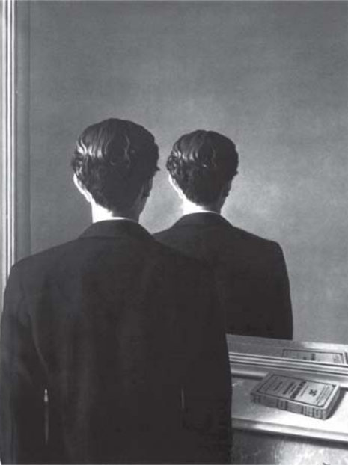

MAGRITTE, R. A reprodução proibida. Óleo sobre tela, 81,3 x 65 cm. Museum Boijmans Van Buningen, Holanda,1937.

O Surrealismo configurou-se como uma das vanguardas artísticas europeias do início do século XX. René Magritte, pintor belga, apresenta elementos dessa vanguarda em suas produções. Um traço do Surrealismo presente nessa pintura é o(a):

A) justaposição de elementos díspares, observada na imagem do homem no espelho.

B) crítica ao passadismo, exposta na dupla imagem do homem olhando sempre para frente.

C) construção de perspectiva, apresentada na sobreposição de planos visuais.

D) processo de automatismo, indicado na repetição da imagem do homem.

E) procedimento de colagem, identificado no reflexo do livro no espelho.

Questão enem2015239115

**Yaô**

Aqui có no terreiro

Pelú adié

Faz inveja pra gente

Que não tem mulher

No jacutá de preto velho

Há uma festa de yaô

Ôi tem nêga de Ogum

De Oxalá, de Iemanjá

Mucama de Oxossi é caçador

Ora viva Nanã

Nanã Buruku

Yô yôo

Yô yôoo

No terreiro de preto velho iaiá

Vamos saravá (a quem meu pai?)

Xangô!

VIANA, G. Agô, Pixinguinha! 100 Anos. Som Livre, 1997.

A canção Yaô foi composta na década de 1930 por Pixinguinha, em parceria com Gastão Viana, que escreveu a letra. O texto mistura o português com o iorubá, língua usada por africanos escravizados trazidos para o Brasil. Ao fazer uso do iorubá nessa composição, o autor:

A) promove uma crítica bem-humorada às religiões afro-brasileiras, destacando diversos orixás.

B) ressalta uma mostra da marca da cultura africana, que se mantém viva na produção musical brasileira.

C) evidencia a superioridade da cultura africana e seu caráter de resistência à dominação do branco.

D) deixa à mostra a separação racial e cultural que caracteriza a constituição do povo brasileiro.

E) expressa os rituais africanos com maior autenticidade, respeitando as referências originais.

Questão enem2015239116

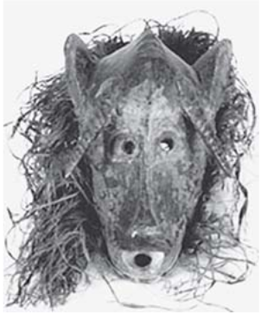

Máscara senufo, Mali. Madeira e fibra vegetal. Acervo do MAE/USP.

As formas plásticas nas produções africanas conduziram artistas modernos do início do século XX, como Pablo Picasso, a algumas proposições artísticas denominadas vanguardas. A máscara remete à:

A) preservação da proporção.

B) idealização do movimento.

C) estruturação assimétrica.

D) sintetização das formas.

E) valorização estética.

Questão enem2015239117

Ao se apossarem do novo território, os europeus ignoraram um universo de antiga sabedoria, povoado por homens e bens unidos por um sistema integrado. A recusa em se inteirar dos valores culturais dos primeiros habitantes levou-os a uma descrição simplista desses grupos e à sua sucessiva destruição.

Na verdade, não existe uma distinção entre a nossa arte e aquela produzida por povos tecnicamente menos desenvolvidos. As duas manifestações devem ser encaradas como expressões diferentes dos modos de sentir e pensar das várias sociedades, mas também como equivalentes, por resultarem de impulsos humanos comuns.

SCATAMACHIA, M. C. M. In: AGUILAR, N. (Org.). Mostra do redescobrimento: arqueologia. São Paulo: Fundação Bienal de São Paulo – Associação Brasil 500 anos artes visuais, 2000

De acordo com o texto, inexiste distinção entre as artes produzidas pelos colonizadores e pelos colonizados, pois ambas compartilham o(a):

A) suporte artístico.

B) nível tecnológico.

C) base antropológica.

D) concepção estética.

E) referencial temático.

Questão enem2015239118

Na exposição “A Artista Está Presente”, no MoMA, em Nova Iorque, a *performer* Marina Abramovic fez uma retrospectiva de sua carreira. No meio desta, protagonizou uma *performance* marcante. Em 2010, de 14 de março a 31 de maio, seis dias por semana, num total de 736 horas, ela repetia a mesma postura. Sentada numa sala, recebia os visitantes, um a um, e trocava com cada um deles um longo olhar sem palavras. Ao redor, o público assistia a essas cenas recorrentes.

ZANIN, L. Marina Abramovic, ou a força do olhar. Disponível em: <http://blogs.estadao.com.br>. Acesso em: 4 nov. 2013.

O texto apresenta uma obra da artista Marina Abramovic, cuja *performance* se alinha a tendências contemporâneas e se caracteriza pela:

A) inovação de uma proposta de arte relacional que adentra um museu.

B) abordagem educacional estabelecida na relação da artista com o público.

C) redistribuição do espaço do museu, que integra diversas linguagens artísticas.

D) negociação colaborativa de sentidos entre a artista e a pessoa com quem interage.

E) aproximação entre artista e público, o que rompe com a elitização dessa forma de arte.

Questão enem2015239119

**TEXTO I**

Um ato de criatividade pode contudo gerar um modelo produtivo. Foi o que ocorreu com a palavra sambódromo, criativamente formada com a terminação -(ó)dromo (= corrida), que figura em hipódromo, autódromo, cartódromo, formas que designam itens culturais da alta burguesia. Não demoraram a circular, a partir de então, formas populares como rangódromo, beijódromo, camelódromo.

AZEREDO, J. C. Gramática Houaiss da língua portuguesa. São Paulo: Publifolha, 2008.

**TEXTO II**

Existe coisa mais descabida do que chamar de sambódromo uma passarela para desfile de escolas de samba? Em grego, -dromo quer dizer “ação de correr, lugar de corrida”, daí as palavras autódromo e hipódromo. É certo que, às vezes, durante o desfile, a escola se atrasa e é obrigada a correr para não perder pontos, mas não se desloca com a velocidade de um cavalo ou de um carro de Fórmula 1.

GULLAR, F. Disponível em: www1.folha.uol.com.br. Acesso em: 3 ago. 2012.

Há nas línguas mecanismos geradores de palavras. Embora o Texto II apresente um julgamento de valor sobre a formação da palavra sambódromo, o processo de formação dessa palavra reflete:

A) o dinamismo da língua na criação de novas palavras.

B) uma nova realidade limitando o aparecimento de novas palavras.

C) a apropriação inadequada de mecanismos de criação de palavras por leigos.

D) o reconhecimento da impropriedade semântica dos neologismos.

E) a restrição na produção de novas palavras com o radical grego.

Questão enem2015239120

**da sua memória**

mil

e

mui

tos

out

ros

ros

tos

sol

tos

pou

coa

pou

coa

pag

amo

meu

ANTUNES, A. 2 ou + corpos no mesmo espaço. São Paulo: Perspectiva, 1998.

Trabalhando com recursos formais inspirados no Concretismo, o poema atinge uma expressividade que se caracteriza pela:

A) interrupção da fluência verbal, para testar os limites da lógica racional.

B) reestruturação formal da palavra, para provocar o estranhamento no leitor.

C) dispersão das unidades verbais, para questionar o sentido das lembranças.

D) fragmentação da palavra, para representar o estreitamento das lembranças.

E) renovação das formas tradicionais, para propor uma nova vanguarda poética.

Questão enem2015239121

A emergência da sociedade da informação está associada a um conjunto de profundas transformações ocorridas desde as últimas duas décadas do século XX. Tais mudanças ocorrem em dimensões distintas da vida humana em sociedade, as quais interagem de maneira sinérgica e confluem para projetar a informação e o conhecimento como elementos estratégicos, dos pontos de vista econômico-produtivo, político e sociocultural.

A sociedade da informação caracteriza-se pela crescente utilização de técnicas de transmissão, armazenamento de dados e informações a baixo custo, acompanhadas por inovações organizacionais, sociais e legais. Ainda que tenha surgido motivada por um conjunto de transformações na base técnico-científica, ela se investe de um significado bem mais abrangente.

LEGEY, L.-R.; ALBAGLI, S. Disponível em: www.dgz.org.br. Acesso em: 4 dez. 2012 (adaptado).

O mundo contemporâneo tem sido caracterizado pela crescente utilização das novas tecnologias e pelo acesso à informação cada vez mais facilitado. De acordo com o texto, a sociedade da informação corresponde a uma mudança na organização social porque:

A) representa uma alternativa para a melhoria da qualidade de vida.

B) associa informações obtidas instantaneamente por todos e em qualquer parte do mundo.

C) propõe uma comunicação mais rápida e barata, contribuindo para a intensificação do comércio.

D) propicia a interação entre as pessoas por meio de redes sociais.

E) representa um modelo em que a informação é utilizada intensamente nos vários setores da vida.

Questão enem2015239122

Embora particularidades na produção mediada pela tecnologia aproximem a escrita da oralidade, isso não significa que as pessoas estejam escrevendo errado. Muitos buscam, tão somente, adaptar o uso da linguagem ao suporte utilizado: “O contexto é que define o registro de língua. Se existe um limite de espaço, naturalmente, o sujeito irá usar mais abreviaturas, como faria no papel”, afirma um professor do Departamento de Linguagem e Tecnologia do Cefet-MG. Da mesma forma, é preciso considerar a capacidade do destinatário de interpretar corretamente a mensagem emitida. No entendimento do pesquisador, a escola, às vezes, insiste em ensinar um registro utilizado apenas em contextos específicos, o que acaba por desestimular o aluno, que não vê sentido em empregar tal modelo em outras situações. Independentemente dos aparatos tecnológicos da atualidade, o emprego social da língua revela-se muito mais significativo do que seu uso escolar, conforme ressalta a diretora de Divulgação Científica da UFMG: “A dinâmica da língua oral é sempre presente. Não falamos ou escrevemos da mesma forma que nossos avós”. Some-se a isso o fato de os jovens se revelarem os principais usuários das novas tecnologias, por meio das quais conseguem se comunicar com facilidade. A professora ressalta, porém, que as pessoas precisam ter discernimento quanto às distintas situações, a fim de dominar outros códigos.

SILVA JR., M. G.; FONSECA, V. Revista Minas Faz Ciência, n. 51, set.-nov. 2012 (adaptado).

Na esteira do desenvolvimento das tecnologias de informação e de comunicação, usos particulares da escrita foram surgindo. Diante dessa nova realidade, segundo o texto, cabe à escola levar o aluno a:

A) interagir por meio da linguagem formal no contexto digital.

B) buscar alternativas para estabelecer melhores contatos *on-line*.

C) adotar o uso de uma mesma norma nos diferentes suportes tecnológicos.

D) desenvolver habilidades para compreender os textos postados na *web*.

E) perceber as especificidades das linguagens em diferentes ambientes digitais.

Questão enem2015239123

**À garrafa**

Contigo adquiro a astúcia

de conter e de conter-me.

Teu estreito gargalo

é uma lição de angústia.

Por translúcida pões

o dentro fora e o fora dentro

para que a forma se cumpra

e o espaço ressoe.

Até que, farta da constante

prisão da forma, saltes

da mão para o chão

e te estilhaces, suicida,

numa explosão

de diamantes

PAES, J. P. Prosas seguidas de odes mínimas. São Paulo: Cia. das Letras, 1992.

A reflexão acerca do fazer poético é um dos mais marcantes atributos da produção literária contemporânea, que, no poema de José Paulo Paes, se expressa por um(a):

A) reconhecimento, pelo eu lírico, de suas limitações no processo criativo, manifesto na expressão “Por translúcida pões”.

B) subserviência aos princípios do rigor formal e dos cuidados com a precisão metafórica, como se observa em “prisão da forma”.

C) visão progressivamente pessimista, em face da impossibilidade da criação poética, conforme expressa o verso “e te estilhaces, suicida”.

D) processo de contenção, amadurecimento e transformação da palavra, representado pelos versos “numa explosão / de diamantes”.

E) necessidade premente de libertação da prisão representada pela poesia, simbolicamente comparada à “garrafa” a ser “estilhaçada”.

Questão enem2015239124

**Palavras jogadas fora**

Quando criança, convivia no interior de São Paulo com o curioso verbo pinchar e ainda o ouço por lá esporadicamente. O sentido da palavra é o de “jogar fora” (pincha fora essa porcaria) ou “mandar embora” (pincha esse fulano daqui). Teria sido uma das muitas palavras que ouvi menos na capital do estado e, por conseguinte, deixei de usar. Quando indago às pessoas se conhecem esse verbo, comumente escuto respostas como “minha avó fala isso”. Aparentemente, para muitos falantes, esse verbo é algo do passado, que deixará de existir tão logo essa geração antiga morrer.

As palavras são, em sua grande maioria, resultados de uma tradição: elas já estavam lá antes de nascermos. “Tradição”, etimologicamente, é o ato de entregar, de passar adiante, de transmitir (sobretudo valores culturais). O rompimento da tradição de uma palavra equivale à sua extinção. A gramática normativa muitas vezes colabora criando preconceitos, mas o fator mais forte que motiva os falantes a extinguirem uma palavra é associar a palavra, influenciados direta ou indiretamente pela visão normativa, a um grupo que julga não ser o seu. O pinchar, associado ao ambiente rural, onde há pouca escolaridade e refinamento citadino, está fadado à extinção?

É louvável que nos preocupemos com a extinção de ararinhas-azuis ou dos micos-leão-dourados, mas a extinção de uma palavra não promove nenhuma comoção, como não nos comovemos com a extinção de insetos, a não ser dos extraordinariamente belos. Pelo contrário, muitas vezes a extinção das palavras é incentivada.

VIARO, M. E. Língua Portuguesa, n. 77, mar. 2012 (adaptado).

A discussão empreendida sobre o (des)uso do verbo “pinchar” nos traz uma reflexão sobre a linguagem e seus usos, a partir da qual compreende-se que:

A) as palavras esquecidas pelos falantes devem ser descartadas dos dicionários, conforme sugere o título.

B) o cuidado com espécies animais em extinção é mais urgente do que a preservação de palavras.

C) o abandono de determinados vocábulos está associado a preconceitos socioculturais.

D) as gerações têm a tradição de perpetuar o inventário de uma língua.

E) o mundo contemporâneo exige a inovação do vocabulário das línguas.

Questão enem2015239125

**Poesia quentinha**

*Projeto literário publica poemas em sacos de pão na capital mineira*

Se a literatura é mesmo o alimento da alma, então os mineiros estão diante de um verdadeiro banquete. Mais do que um pãozinho com manteiga, os moradores do bairro de Barreiro, em Belo Horizonte (MG), estão consumindo poesia brasileira no café da manhã. Graças ao projeto “Pão e Poesia”, que faz do saquinho de pão um espaço para veiculação de poemas, escritores como Affonso Romano de Sant’Anna e Fernando Brant dividem espaço com estudantes que passaram por oficinas de escrita poética. São ao todo 250 mil embalagens, distribuídas em padarias da região de Belo Horizonte, que trazem a boa literatura para o cotidiano de pessoas, além de dar uma chance a escritores novatos de verem seus textos impressos. Criado em 2008 por um analista de sistemas apaixonado por literatura, o “Pão e Poesia” já recebeu dois prêmios do Ministério da Cultura.

Língua Portuguesa, n. 71, set. 2011.

A proposta de um projeto como o “Pão e Poesia” objetiva inovar em sua área de atuação, pois:

A) privilegia novos escritores em detrimento daqueles já consagrados.

B) resgata poetas que haviam perdido espaços de publicação impressa.

C) prescinde de critérios de seleção em prol da popularização da literatura.

D) propõe acesso à literatura a públicos diversos.

E) alavanca projetos de premiações antes esquecidos.

Questão enem2015239126

No ano de 1985 aconteceu um acidente muito grave em Angra dos Reis, no Rio de Janeiro, perto da aldeia guarani de Sapukai. Choveu muito e as águas pluviais provocaram deslizamentos de terras das encostas da Serra do Mar, destruindo o Laboratório de Radioecologia da Central Nuclear Almirante Álvaro Alberto, construída em 1970 num lugar que os índios tupinambás, há mais de 500 anos, chamavam de Itaorna. O prejuízo foi calculado na época em 8 bilhões de cruzeiros. Os engenheiros responsáveis pela construção da usina nuclear não sabiam que o nome dado pelos índios continha informação sobre a estrutura do solo, minado pelas águas da chuva. Só descobriram que Itaorna, em língua tupinambá, quer dizer “pedra podre”, depois do acidente.

FREIRE, J. R. B. Disponível em: www.taquiprati.com.br. Acesso em: 1 ago. 2012 (adaptado).

Considerando-se a história da ocupação na região de Angra dos Reis mencionada no texto, os fenômenos naturais que a atingiram poderiam ter sido previstos e suas consequências minimizadas se:

A) o acervo linguístico indígena fosse conhecido e valorizado.

B) as línguas indígenas brasileiras tivessem sido substituídas pela língua geral.

C) o conhecimento acadêmico tivesse sido priorizado pelos engenheiros.

D) a língua tupinambá tivesse palavras adequadas para descrever o solo.

E) o laboratório tivesse sido construído de acordo com as leis ambientais vigentes na época.

Questão enem2015239127

**Azeite de oliva e óleo de linhaça: uma dupla imbatível**

*Rico em gorduras do bem, ela combate a obesidade, dá um chega pra lá no diabete e ainda livra o coração de entraves*

Ninguém precisa esquentar a cabeça caso não seja possível usar os dois óleos juntinhos, no mesmo dia. Individualmente, o duo também bate um bolão. Segundo um estudo recente do grupo EurOlive, formado por

instituições de cinco países europeus, os polifenóis do azeite de oliva ajudam a frear a oxidação do colesterol LDL, considerado perigoso. Quando isso ocorre, reduz-se o risco de placas de gordura na parede dos vasos, a temida aterosclerose – doença por trás de encrencas como o infarto.

MANARINI, T. Saúde é vital, n. 347, fev. 2012 (adaptado).

Para divulgar conhecimento de natureza científica para um público não especializado, Manarini recorre à associação entre vocabulário formal e vocabulário informal. Altera-se o grau de formalidade do segmento no texto, sem alterar o sentido da informação, com a substituição de:

A) “dá um chega pra lá no diabete” por “manda embora o diabete”.

B) “esquentar a cabeça” por “quebrar a cabeça”.

C) “bate um bolão” por “é um show”.

D) “juntinhos” por “misturadinhos”.

E) “por trás de encrencas” por “causadora de problemas”.

Questão enem2015239128

**Obesidade causa doença**

A obesidade tornou-se uma epidemia global, segundo a Organização Mundial da Saúde, ligada à Organização das Nações Unidas. O problema vem atingindo um número cada vez maior de pessoas em todo o mundo, e entre as principais causas desse crescimento estão o modo de vida sedentário e a má alimentação.

Segundo um médico especialista em cirurgia de redução de estômago, a taxa de mortalidade entre homens obesos de 25 a 40 anos é 12 vezes maior quando comparada à taxa de mortalidade entre indivíduos de peso normal. O excesso de peso e de gordura no corpo desencadeia e piora problemas de saúde que poderiam ser evitados. Em alguns casos, a boa notícia é que a perda de peso leva à cura, como no caso da asma, mas em outros, como o infarto, não há solução.

FERREIRA, T. Disponível em: http://revistaepoca.globo.com. Acesso em: 2 ago. 2012 (adaptado).

O texto apresenta uma reflexão sobre saúde e aponta o excesso de peso e de gordura corporal dos indivíduos como um problema, relacionando-o ao:

A) padrão estético, pois o modelo de beleza dominante na sociedade requer corpos magros.

B) equilíbrio psíquico da população, pois esse quadro interfere na autoestima das pessoas.

C) quadro clínico da população, pois a obesidade é um fator de risco para o surgimento de diversas doenças crônicas.

D) preconceito contra a pessoa obesa, pois ela sofre discriminação em diversos espaços sociais.

E) desempenho na realização das atividades cotidianas, pois a obesidade interfere na performance.

Questão enem2015239129

**Posso mandar por *e-mail*?**

Atualmente, é comum “disparar” currículos na internet com a expectativa de alcançar o maior número possível de selecionadores. Essa, no entanto, é uma ideia equivocada: é preciso saber quem vai receber seu currículo e se a vaga é realmente indicada para seu perfil, sob o risco de estar “queimando o filme” com um futuro empregador. Ao enviar o currículo por *e-mail*, tente saber quem vai recebê-lo e faça um texto sucinto de apresentação, com a sugestão a seguir:

**Assunto**: Currículo para a vaga de gerente de marketing

**Mensagem**: Boa tarde. Meu nome é José da Silva e gostaria de me candidatar à vaga de gerente de *marketing*. Meu currículo segue anexo.

Guia da língua 2010: modelos e técnicas. Língua Portuguesa, 2010 (adaptado).

O texto integra um guia de modelos e técnicas de elaboração de textos e cumpre a função social de:

A) divulgar um padrão oficial de redação e envio de currículos.

B) indicar um modelo de currículo para pleitear uma vaga de emprego.

C) instruir o leitor sobre como ser eficiente no envio de currículo por *e-mail*.

D) responder a uma pergunta de um assinante da revista sobre o envio de currículo por *e-mail*.

E) orientar o leitor sobre como alcançar o maior número possível de selecionadores de currículos.

Questão enem2015239130

**Cântico VI**

Tu tens um medo de

Acabar.

Não vês que acabas todo o dia.

Que morres no amor.

Na tristeza.

Na dúvida.

No desejo.

Que te renovas todo dia.

No amor.

Na tristeza.

Na dúvida.

No desejo.

Que és sempre outro.

Que és sempre o mesmo.

Que morrerás por idades imensas.

Até não teres medo de morrer.

E então serás eterno.

MEIRELES, C. Antologia poética. Rio de Janeiro: Record, 1963 (fragmento).

A poesia de Cecília Meireles revela concepções sobre o homem em seu aspecto existencial. Em Cântico VI, o eu lírico exorta seu interlocutor a perceber, como inerente à condição humana:

A) a sublimação espiritual graças ao poder de se emocionar.

B) o desalento irremediável em face do cotidiano repetitivo.

C) o questionamento cético sobre o rumo das atitudes humanas.

D) a vontade inconsciente de perpetuar-se em estado adolescente.

E) um receio ancestral de confrontar a imprevisibilidade das coisas.

Questão enem2015239131

**Essa pequena**

Meu tempo é curto, o tempo dela sobra

Meu cabelo é cinza, o dela é cor de abóbora

Temo que não dure muito a nossa novela, mas

Eu sou tão feliz com ela

Meu dia voa e ela não acorda

Vou até a esquina, ela quer ir para a Flórida

Acho que nem sei direito o que é que ela fala, mas

Não canso de contemplá-la

Feito avarento, conto os meus minutos

Cada segundo que se esvai

Cuidando dela, que anda noutro mundo

Ela que esbanja suas horas ao vento, ai

Às vezes ela pinta a boca e sai

Fique à vontade, eu digo, take your time

Sinto que ainda vou penar com essa pequena, mas

O blues já valeu a pena

CHICO BUARQUE. Disponível em: www.chicobuarque.com.br. Acesso em: 31 jun. 2012.

O texto Essa pequena registra a expressão subjetiva do enunciador, trabalhada em uma linguagem informal,

comum na música popular. Observa-se, como marca da variedade coloquial da linguagem presente no texto, o uso de:

A) palavras emprestadas de língua estrangeira, de uso inusitado no português.

B) expressões populares, que reforçam a proximidade entre o autor e o leitor.

C) palavras polissêmicas, que geram ambiguidade.

D) formas pronominais em primeira pessoa.

E) repetições sonoras no final dos versos.

Questão enem2015239132

**Carta ao Tom 74**

Rua Nascimento Silva, cento e sete

Você ensinando pra Elizete

As canções de canção do amor demais

Lembra que tempo feliz

Ah, que saudade,

Ipanema era só felicidade

Era como se o amor doesse em paz

Nossa famosa garota nem sabia

A que ponto a cidade turvaria

Esse Rio de amor que se perdeu

Mesmo a tristeza da gente era mais bela

E além disso se via da janela

É, meu amigo, só resta uma certeza,

É preciso acabar com essa tristeza

É preciso inventar de novo o amor

MORAES, V.; TOQUINHO. Bossa Nova, sua história, sua gente. São Paulo: Universal; Philips,1975 (fragmento).

O trecho da canção de Toquinho e Vinícius de Moraes apresenta marcas do gênero textual carta, possibilitando que o eu poético e o interlocutor:

A) compartilhem uma visão realista sobre o amor em sintonia com o meio urbano.

B) troquem notícias em tom nostálgico sobre as mudanças ocorridas na cidade.

C) façam confidências, uma vez que não se encontram mais no Rio de Janeiro.

D) tratem pragmaticamente sobre os destinos do amor e da vida citadina.

E) aceitem as transformações ocorridas em pontos turísticos específicos.

Questão enem2015239133

**Aquarela**

O corpo no cavalete

é um pássaro que agoniza

exausto do próprio grito.

As vísceras vasculhadas

principiam a contagem

regressiva.

No assoalho o sangue

se decompõe em matizes

que a brisa beija e balança:

o verde – de nossas matas

o amarelo – de nosso ouro

o azul – de nosso céu

o branco o negro o negro

CACASO. In: HOLLANDA, H. B (Org.). 26 poetas hoje. Rio de Janeiro: Aeroplano, 2007.

Situado na vigência do Regime Militar que governou o Brasil, na década de 1970, o poema de Cacaso edifica uma forma de resistência e protesto a esse período, metaforizando:

A) as artes plásticas, deturpadas pela repressão e censura.

B) a natureza brasileira, agonizante como um pássaro enjaulado.

C) o nacionalismo romântico, silenciado pela perplexidade com a Ditadura.

D) o emblema nacional, transfigurado pelas marcas do medo e da violência.

E) as riquezas da terra, espoliadas durante o aparelhamento do poder armado.

Questão enem2015239134

Tudo era harmonioso, sólido, verdadeiro. No princípio. As mulheres, principalmente as mortas do álbum, eram maravilhosas. Os homens, mais maravilhosos ainda, ah, difícil encontrar família mais perfeita. A nossa família, dizia a bela voz de contralto da minha avó. Na nossa família, frisava, lançando em redor olhares complacentes, lamentando os que não faziam parte do nosso clã. [...]

Quando Margarida resolveu contar os podres todos que sabia naquela noite negra da rebelião, fiquei furiosa. [...]

É mentira, é mentira!, gritei tapando os ouvidos. Mas Margarida seguia em frente: tio Maximiliano se casou com a inglesa de cachos só por causa do dinheiro, não passava de um pilantra, a loirinha feiosa era riquíssima. Tia Consuelo? Ora, tia Consuelo chorava porque sentia falta de homem, ela queria homem e não Deus, ou o convento ou o sanatório. O dote era tão bom que o convento abriu-lhe as portas com loucura e tudo. “E tem mais coisas ainda, minha queridinha”, anunciou Margarida fazendo um agrado no meu queixo. Reagi com violência: uma agregada, uma cria e, ainda por cima, mestiça. Como ousava desmoralizar meus heróis?

TELLES, L. F. A estrutura da bolha de sabão. Rio de Janeiro: Rocco, 1999.

Representante da ficção contemporânea, a prosa de Lygia Fagundes Telles configura e desconstrói modelos sociais. No trecho, a percepção do núcleo familiar descortina um(a):

A) convivência frágil ligando pessoas financeiramente dependentes.

B) tensa hierarquia familiar equilibrada graças à presença da matriarca.

C) pacto de atitudes e valores mantidos à custa de ocultações e hipocrisias.

D) tradicional conflito de gerações protagonizado pela narradora e seus tios.

E) velada discriminação racial refletida na procura de casamentos com europeus.

Questão enem2015239135

**TEXTO I**

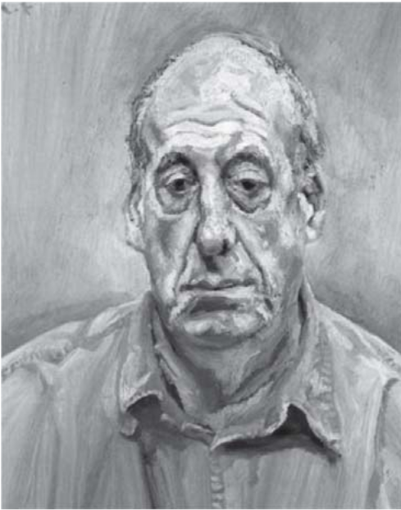

FREUD, L. Francis Wyndham. Óleo sobre tela, 64 x 52 cm. Coleção pessoal, 1993.

**TEXTO II**

Lucian Freud é, como ele próprio gosta de relembrar às pessoas, um biólogo. Mais propriamente, tem querido registrar verdades muito específicas sobre como é tomar posse deste determinado corpo nesta situação particular,

neste específico espaço de tempo.

SMEE, S. Freud. Köln: Taschen, 2010.

Considerando a intencionalidade do artista, mencionada no Texto II, e a ruptura da arte no século XX com o parâmetro acadêmico, a obra apresentada trata do(a):

A) exaltação da figura masculina.

B) descrição precisa e idealizada da forma.

C) arranjo simétrico e proporcional dos elementos.

D) representação do padrão do belo contemporâneo.

E) fidelidade à forma realista isenta do ideal de perfeição.

Questão enem2015243136

Um estudante está pesquisando o desenvolvimento de certo tipo de bactéria. Para essa pesquisa, ele utiliza uma estufa para armazenar as bactérias. A temperatura no interior dessa estufa, em graus Celsius, é dada pela expressão ${T(h) = -h}^{2}+ 22h -85$, em que *h* representa as horas do dia. Sabe-se que o número de bactérias é o maior possível quando a estufa atinge sua temperatura máxima e, nesse momento, ele deve retirá-las da estufa. A tabela associa intervalos de temperatura, em graus Celsius, com as classificações: muito baixa, baixa, média, alta e muito alta.

|  |  |
| --- | --- |
| **Intervalos de temperatura (°C)** | **Classificação** |
| $$T<0$$ | Muito baixa |
| $$0 ≤ T≤ 17$$ | Baixa |
| $$17 < T< 30$$ | Média |
| $$30 ≤ T≤ 43$$ | Alta |
| $$T > 43$$ | Muito alta |

Quando o estudante obtém o maior número possível de bactérias, a temperatura no interior da estufa está classificada como:

A) muito baixa.

B) baixa.

C) média.

D) alta.

E) muito alta.

Questão enem2015243137

A figura representa a vista superior de uma bola de futebol americano, cuja forma é um elipsoide obtido pela rotação de uma elipse em torno do eixo das abscissas. Os valores a e b são, respectivamente, a metade do seu comprimento horizontal e a metade do seu comprimento vertical. Para essa bola, a diferença entre os comprimentos horizontal e vertical é igual à metade do comprimento vertical.

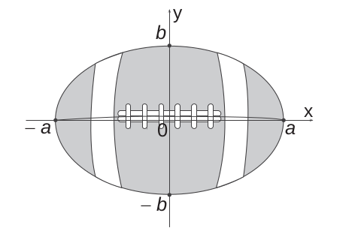

Considere que o volume aproximado dessa bola é dado por ${V = 4ab}^{2}$.

O volume dessa bola, em função apenas de b, é dado por:

A) ${8b}^{3}$

B) ${6b}^{3}$

C) ${5b}^{3}$

D) ${4b}^{3}$

E) ${2b}^{3}$

Questão enem2015243138

Após realizar uma pesquisa de mercado, uma operadora de telefonia celular ofereceu aos clientes que utilizavam até 500 ligações ao mês o seguinte plano mensal: um valor fixo de R$ 12,00 para os clientes que fazem até 100 ligações ao mês. Caso o cliente faça mais de 100 ligações, será cobrado um valor adicional de R$ 0,10 por ligação, a partir da ${101}^{a}$ até a ${300}^{a}$; e caso realize entre 300 e 500 ligações, será cobrado um valor fixo mensal de R$ 32,00.

Com base nos elementos apresentados, o gráfico que melhor representa a relação entre o valor mensal pago nesse plano e o número de ligações feitas é:

|  |  |
| --- | --- |
| A) | D) |
|  |  |
| B) | E) |
|  |  |
| C) |  |
|  |  |

Questão enem2015243139

Um investidor inicia um dia com x ações de uma empresa. No decorrer desse dia, ele efetua apenas dois tipos de operações, comprar ou vender ações. Para realizar essas operações, ele segue estes critérios:

I. vende metade das ações que possui, assim que seu valor fica acima do valor ideal (Vi);

II. compra a mesma quantidade de ações que possui, assim que seu valor fica abaixo do valor mínimo (Vm);

III. vende todas as ações que possui, quando seu valor fica acima do valor ótimo (Vo).

O gráfico apresenta o período de operações e variação do valor de cada ação, em reais, no decorrer daquele dia e a indicação dos valores ideal, mínimo e ótimo.

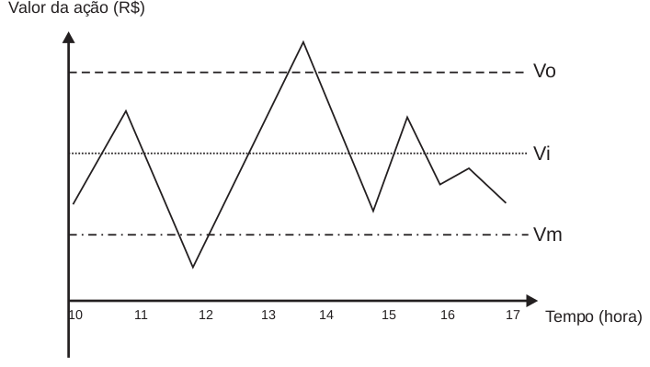

Quantas operações o investidor fez naquele dia?

A) 3

B) 4

C) 5

D) 6

E) 7

Questão enem2015243140

O tampo de vidro de uma mesa quebrou-se e deverá ser substituído por outro que tenha a forma de círculo. O suporte de apoio da mesa tem o formato de um prisma reto, de base em forma de triângulo equilátero com lados medindo 30 cm.

Uma loja comercializa cinco tipos de tampos de vidro circulares com cortes já padronizados, cujos raios medem 18 cm, 26 cm, 30 cm, 35 cm e 60 cm. O proprietário da mesa deseja adquirir nessa loja o tampo de menor diâmetro que seja suficiente para cobrir a base superior do suporte da mesa.

Considere 1,7 como aproximação para $\sqrt{3}$.

O tampo a ser escolhido será aquele cujo raio, em centímetros, é igual a:

A) 18.

B) 26.

C) 30.

D) 35.

E) 60.

Questão enem2015243141

Atualmente existem diversas locadoras de veículos, permitindo uma concorrência saudável para o mercado, fazendo com que os preços se tornem acessíveis. Nas locadoras P e Q, o valor da diária de seus carros depende da distância percorrida, conforme o gráfico.

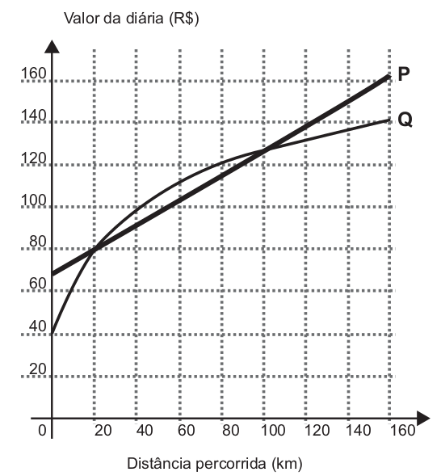

Disponível em: www.sempretops.com. Acesso em: 7 ago. 2012.

O valor pago na locadora Q é menor ou igual àquele pago na locadora P para distâncias, em quilômetros, presentes em qual(is) intervalo(s)?

A) De 20 a 100.

B) De 80 a 130.

C) De 100 a 160.

D) De 0 a 20 e de 100 a 160.

E) De 40 a 80 e de 130 a 160.

Questão enem2015243142

Numa cidade, cinco escolas de samba (I, II, III, IV e V) participaram do desfile de Carnaval. Quatro quesitos são julgados, cada um por dois jurados, que podem atribuir somente uma dentre as notas 6, 7, 8, 9 ou 10. A campeã será a escola que obtiver maior pontuação na soma de todas as notas emitidas. Em caso de empate, a campeã será a que alcançar a maior soma das notas atribuídas pelos jurados no quesito Enredo e Harmonia. A tabela mostra as notas do desfile desse ano no momento em que faltava somente a divulgação das notas do jurado B no quesito Bateria.

|  |  |  |  |  |  |  |  |  |  |
| --- | --- | --- | --- | --- | --- | --- | --- | --- | --- |
| Quesitos | 1. Fantasia e Alegoria | | 2. Evolução e Conjunto | | 3. Enredo e Harmonia | | 4. Bateria | | Total |
| Jurado | A | B | A | B | A | B | A | B |
| Escola I | 6 | 7 | 8 | 8 | 9 | 9 | 8 |  | 55 |
| Escola II | 9 | 8 | 10 | 9 | 10 | 10 | 10 |  | 66 |
| Escola III | 8 | 8 | 7 | 8 | 6 | 7 | 6 |  | 50 |
| Escola IV | 9 | 10 | 10 | 10 | 9 | 10 | 10 |  | 68 |
| Escola V | 8 | 7 | 9 | 8 | 6 | 8 | 8 |  | 54 |

Quantas configurações distintas das notas a serem atribuídas pelo jurado B no quesito Bateria tornariam campeã a Escola II?

A) 21

B) 90

C) 750

D) 1 250

E) 3 125

Questão enem2015243143

Uma carga de 100 contêineres, idênticos ao modelo apresentado na Figura 1, deverá ser descarregada no porto de uma cidade. Para isso, uma área retangular de 10 m por 32 m foi cedida para o empilhamento desses contêineres (Figura 2).

**Figura 1**

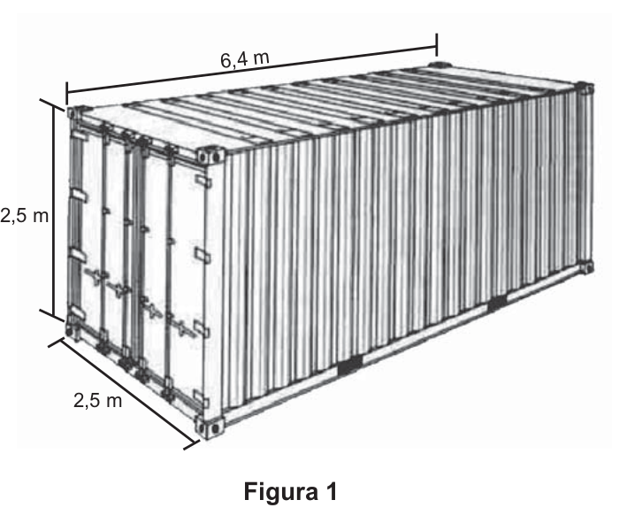

**Figura 2**

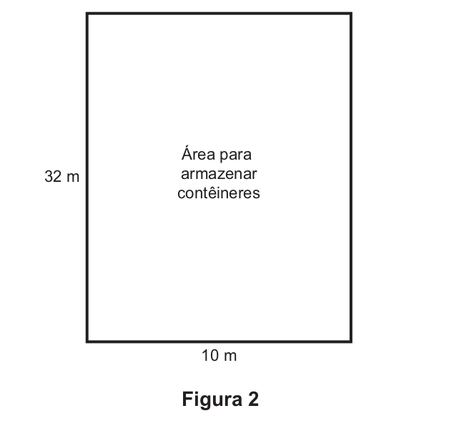

De acordo com as normas desse porto, os contêineres deverão ser empilhados de forma a não sobrarem espaços nem ultrapassarem a área delimitada. Após o empilhamento total da carga e atendendo à norma do porto, a altura mínima a ser atingida por essa pilha de contêineres é:

A) 12,5 m.

B) 17,5 m.

C) 25,0 m.

D) 22,5 m.

E) 32,5 m.

Questão enem2015243144

Um pesquisador, ao explorar uma floresta, fotografou uma caneta de 16,8 cm de comprimento ao lado de uma pegada. O comprimento da caneta (c), a largura (L) e o comprimento (C) da pegada, na fotografia, estão indicados no esquema.

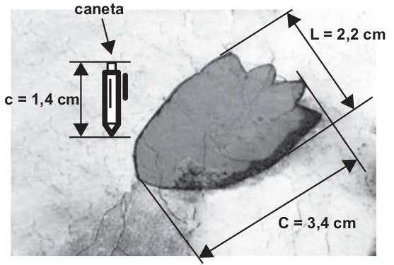

A largura e o comprimento reais da pegada, em centímetros, são, respectivamente, iguais a:

A) 4,9 e 7,6.

B) 8,6 e 9,8.

C) 14,2 e 15,4.

D) 26,4 e 40,8.

E) 27,5 e 42,5.

Questão enem2015243145

Uma indústria produz malhas de proteção solar para serem aplicadas em vidros, de modo a diminuir a passagem de luz, a partir de fitas plásticas entrelaçadas perpendicularmente. Nas direções vertical e horizontal, são aplicadas fitas de 1 milímetro de largura, tal que a distância entre elas é de $( d -1)$ milímetros, conforme a figura. O material utilizado não permite a passagem da luz, ou seja, somente o raio de luz que atingir as lacunas deixadas pelo entrelaçamento consegue transpor essa proteção.

A taxa de cobertura do vidro é o percentual da área da região coberta pelas fitas da malha, que são colocadas paralelamente às bordas do vidro.

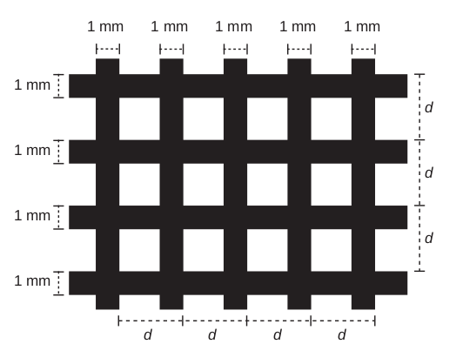

Essa indústria recebeu a encomenda de uma malha de proteção solar para ser aplicada em um vidro retangular de 5 m de largura por 9 m de comprimento.

A medida de $d$, em milímetros, para que a taxa de cobertura da malha seja de 75% é:

A) 2

B) 1

C) $\frac{11}{3}$

D) $\frac{4}{3}$

E) $\frac{2}{3}$

Questão enem2015243146

Um arquiteto está reformando uma casa. De modo a contribuir com o meio ambiente, decide reaproveitar tábuas de madeira retiradas da casa. Ele dispõe de 40 tábuas de 540 cm, 30 de 810 cm e 10 de 1 080 cm, todas de mesma largura e espessura. Ele pediu a um carpinteiro que cortasse as tábuas em pedaços de mesmo comprimento, sem deixar sobras, e de modo que as novas peças ficassem com o maior tamanho possível, mas de comprimento menor que 2 m.

Atendendo o pedido do arquiteto, carpinteiro deverá produzir:

A) 105 peças.

B) 120 peças.

C) 210 peças.

D) 243 peças.

E) 420 peças.

Questão enem2015243147

A insulina é utilizada no tratamento de pacientes com diabetes para o controle glicêmico. Para facilitar sua aplicação, foi desenvolvida uma “caneta” na qual pode ser inserido um refil contendo 3mL de insulina, como mostra a imagem.

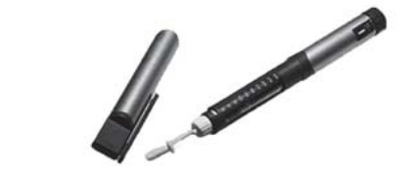

Para controle das aplicações, definiu-se a unidade de insulina como 0,01 mL. Antes de cada aplicação, é necessário descartar 2 unidades de insulina, de forma a retirar possíveis bolhas de ar.

A um paciente foram prescritas duas aplicações diárias: 10 unidades de insulina pela manhã e 10 à noite.

Qual o número máximo de aplicações por refil que o paciente poderá utilizar com a dosagem prescrita?

A) 25

B) 15

C) 13

D) 12

E) 8

Questão enem2015243148

Uma família fez uma festa de aniversário e enfeitou o local da festa com bandeirinhas de papel. Essas bandeirinhas foram feitas da seguinte maneira: inicialmente, recortaram as folhas de papel em forma de quadrado, como mostra a Figura 1. Em seguida, dobraram as folhas quadradas ao meio sobrepondo os lados BC e AD, de modo que C e D coincidam, e o mesmo ocorra com A e B, conforme ilustrado na Figura 2. Marcaram os pontos médios O e N, dos lados FG e AF, respectivamente, e o ponto M do lado AD, de modo que AM seja igual a um quarto de AD. A seguir, fizeram cortes sobre as linhas pontilhadas ao longo da folha dobrada.

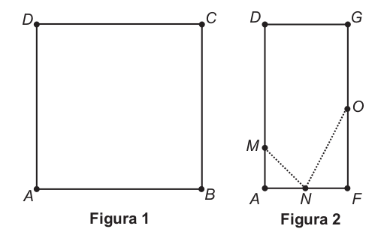

Após os cortes, a folha é aberta e a bandeirinha está pronta.

A figura que representa a forma da bandeirinha pronta é:

|  |  |
| --- | --- |
| A) | D) |
|  |  |
| B) | E) |
|  |  |
| C) |  |
|  |  |

Questão enem2015243149

Em uma escola, a probabilidade de um aluno compreender e falar inglês é de 30%. Três alunos dessa escola, que estão em fase final de seleção de intercâmbio, aguardam, em uma sala, serem chamados para uma entrevista. Mas, ao invés de chamá-los um a um, o entrevistador entra na sala e faz, oralmente, uma pergunta em inglês que pode ser respondida por qualquer um dos alunos.

A probabilidade de o entrevistador ser entendido e ter sua pergunta oralmente respondida em inglês é:

A) 23,7%

B) 30,0%

C) 44,1%

D) 65,7%

E) 90,0%

Questão enem2015243150

O polímero de PET (Politereftalato de Etileno) é um dos plásticos mais reciclados em todo o mundo devido à sua extensa gama de aplicações, entre elas, fibras têxteis, tapetes, embalagens, filmes e cordas. Os gráficos mostram o destino do PET reciclado no Brasil, sendo que, no ano de 2010, o total de PET reciclado foi de 282 kton (quilotoneladas).

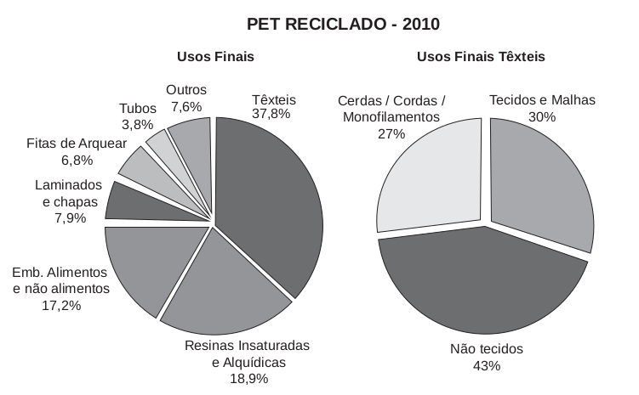

Disponível em: www.abipet.org.br. Acesso em: 12 jul. 2012 (adaptado).

De acordo com os gráficos, a quantidade de embalagens PET recicladas destinadas à produção de tecidos e malhas, em kton, é mais aproximada de:

A) 16,0.

B) 22,9.

C) 32,0.

D) 84,6.

E) 106,6.

Questão enem2015243151

Uma empresa de telefonia celular possui duas antenas que serão substituídas por uma nova, mais potente. As áreas de cobertura das antenas que serão substituídas são círculos de raio 2 km, cujas circunferências se tangenciam no ponto O, como mostra a figura.

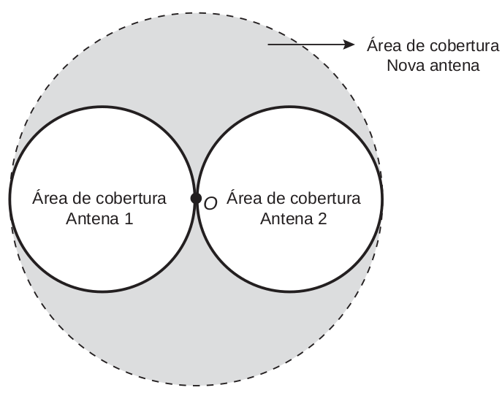

O ponto *O* indica a posição da nova antena, e sua região de cobertura será um círculo cuja circunferência tangenciará externamente as circunferências das áreas de cobertura menores.

Com a instalação da nova antena, a medida da área de cobertura, em quilômetros quadrados, foi ampliada em:

A) $8π.$

B) $12π.$

C) $16π.$

D) $32π.$

E) $64π.$

Questão enem2015243152

Um casal realiza um financiamento imobiliário de R$ 180 000,00, a ser pago em 360 prestações mensais, com taxa de juros efetiva de 1% ao mês. A primeira prestação é paga um mês após a liberação dos recursos e o valor da prestação mensal é de R$ 500,00 mais juro de 1% sobre o saldo devedor (valor devido antes do pagamento). Observe que, a cada pagamento, o saldo devedor se reduz com R$ 500,00 e considere que não há prestação em atraso.

Efetuando o pagamento dessa forma, o valor, em reais, a ser pago ao banco na décima prestação é de:

A) 2 075,00.

B) 2 093,00.

C) 2 138,00.

D) 2 255,00.

E) 2 300,00.

Questão enem2015243153

As exportações de soja do Brasil totalizaram 4,129 milhões de toneladas no mês de julho de 2012, e registraram um aumento em relação ao mês de julho de 2011, embora tenha havido uma baixa em relação ao mês de maio de 2012.

Disponível em: www.noticiasagricolas.com.br. Acesso em: 2 ago. 2012.

A quantidade, em quilogramas, de soja exportada pelo Brasil no mês de julho de 2012 foi de:

A) ${4,129 x 10}^{3}$

B) ${4,129 x 10}^{6}$

C) ${4,129 x 10}^{9}$

D) ${4,129 x 10}^{12}$

E) ${4,129 x 10}^{15}$

Questão enem2015243154

A expressão “Fórmula de Young” é utilizada para calcular a dose infantil de um medicamento, dada a dose do adulto:

$$dose de criança = \left(\frac{idade de criança (em anos)}{idade da criança (em anos) + 12}\right)⋅dose do adulto$$

Uma enfermeira deve administrar um medicamento X a uma criança inconsciente, cuja dosagem de adulto é de 60 mg. A enfermeira não consegue descobrir onde está registrada a idade da criança no prontuário, mas identifica que, algumas horas antes, foi administrada a ela uma dose de 14 mg de um medicamento Y, cuja dosagem de adulto é 42 mg. Sabe-se que a dose da medicação Y administrada à criança estava correta.

Então, a enfermeira deverá ministrar uma dosagem do medicamento X, em miligramas, igual a:

A) 15.

B) 20.

C) 30.

D) 36.

E) 40.

Questão enem2015243155

Segundo dados apurados no Censo 2010, para uma população de 101,8 milhões de brasileiros com 10 anos ou mais de idade e que teve algum tipo de rendimento em 2010, a renda média mensal apurada foi de R$ 1 202, 00. A soma dos rendimentos mensais dos 10% mais pobres correspondeu a apenas 1,1% do total de rendimentos dessa população considerada, enquanto que a soma dos rendimentos mensais dos 10% mais ricos correspondeu a 44,5% desse total.

Disponível em: www.estadao.com.br. Acesso em: 16 nov. 2011(adaptado).

Qual foi a diferença, em reais, entre a renda média mensal de um brasileiro que estava na faixa dos 10% mais ricos e de um brasileiro que estava na faixa dos 10% mais pobres?

A) 240,40

B) 548,11

C) 1 723,67

D) 4 026,70

E) 5 216,68

Questão enem2015243156

Para o modelo de um troféu foi escolhido um poliedro P, obtido a partir de cortes nos vértices de um cubo. Com um corte plano em cada um dos cantos do cubo, retira-se o canto, que é um tetraedro de arestas menores do que metade da aresta do cubo. Cada face do poliedro P, então, é pintada usando uma cor distinta das demais faces.

Com base nas informações, qual é a quantidade de cores que serão utilizadas na pintura das faces do troféu?

A) 6

B) 8

C) 14

D) 24

E) 30

Questão enem2015243157

Uma padaria vende, em média, 100 pães especiais por dia e arrecada com essas vendas, em média, R$ 300,00. Constatou-se que a quantidade de pães especiais vendidos diariamente aumenta, caso o preço seja reduzido, de acordo com a equação *q = 400 – 100p*, na qual q representa a quantidade de pães especiais vendidos diariamente e *p*, o seu preço em reais.

A fim de aumentar o fluxo de clientes, o gerente da padaria decidiu fazer uma promoção. Para tanto, modificará o preço do pão especial de modo que a quantidade a ser vendida diariamente seja a maior possível, sem diminuir a média de arrecadação diária na venda desse produto.

O preço *p*, em reais, do pão especial nessa promoção deverá estar no intervalo:

A) $R\$ 0,50≤ p < R\$ 1,50$

B) $R\$ 1,50≤ p < R\$ 2,50$

C) $R\$ 2,50≤ p < R\$ 3,50$

D) $R\$ 3,50≤ p < R\$ 4,50$

E) $R\$ 4,50≤ p < R\$ 5,50$

Questão enem2015243158

O HPV é uma doença sexualmente transmissível. Uma vacina com eficácia de 98% foi criada com o objetivo de prevenir a infecção por HPV e, dessa forma, reduzir o número de pessoas que venham a desenvolver câncer de colo de útero. Uma campanha de vacinação foi lançada em 2014 pelo SUS, para um público-alvo de meninas de 11 a 13 anos de idade. Considera-se que, em uma população não vacinada, o HPV acomete 50% desse público ao longo de suas vidas. Em certo município, a equipe coordenadora da campanha decidiu vacinar meninas entre 11 e 13 anos de idade em quantidade suficiente para que a probabilidade de uma menina nessa faixa etária, escolhida ao acaso, vir a desenvolver essa doença seja, no máximo, de 5,9%. Houve cinco propostas de cobertura, de modo a atingir essa meta:

Proposta I: vacinação de 90% do público-alvo.

Proposta II: vacinação de 55,8% do público-alvo.

Proposta III: vacinação de 88,2% do público-alvo.

Proposta IV: vacinação de 49% do público-alvo.

Proposta V: vacinação de 95,9% do público-alvo.

Para diminuir os custos, a proposta escolhida deveria ser também aquela que vacinasse a menor quantidade possível de pessoas.

Disponível em: www.virushpv.com.br. Acesso em: 30 ago. 2014 (adaptado).

A proposta implementada foi a de número:

A) I.

B) II.

C) III.

D) IV.

E) V.

Questão enem2015243159

O acréscimo de tecnologias no sistema produtivo industrial tem por objetivo reduzir custos e aumentar a produtividade. No primeiro ano de funcionamento, uma indústria fabricou 8 000 unidades de um determinado produto. No ano seguinte, investiu em tecnologia adquirindo novas máquinas e aumentou a produção em 50%. Estima-se que esse aumento percentual se repita nos próximos anos, garantindo um crescimento anual de 50%. Considere *P* a quantidade anual de produtos fabricados no ano *t* de funcionamento da indústria.

Se a estimativa for alcançada, qual é a expressão que determina o número de unidades produzidas P em função de t, para $t≥$ 1 ?

A) ${P(t) = 0,5 X t}^{-1}+ 8 000$

B) ${P(t) = 50 X t}^{-1}+ 8 000$

C) ${P(t) = 4 000 X t}^{-1}+ 8 000$

D) ${P(t) = 8 000 X (0,5) t}^{-1}$

E) ${ P(t) = 8 000 X (1,5) t}^{-1}$

Questão enem2015243160

Em uma seletiva para a final dos 100 metros livres de natação, numa olimpíada, os atletas, em suas respectivas raias, obtiveram os seguintes tempos:

|  |  |  |  |  |  |  |  |  |
| --- | --- | --- | --- | --- | --- | --- | --- | --- |
| **Raia** | 1 | 2 | 3 | 4 | 5 | 6 | 7 | 8 |
| **Tempo**  **(segundo)** | 20,90 | 20,90 | 20,50 | 20,80 | 20,60 | 20,60 | 20,90 | 20,96 |

A mediana dos tempos apresentados no quadro é:

A) 20,70.

B) 20,77.

C) 20,80.

D) 20,85.

E) 20,90.

Questão enem2015243161

O Esquema I mostra a configuração de uma quadra de basquete. Os trapézios em cinza, chamados de garrafões, correspondem a áreas restritivas.

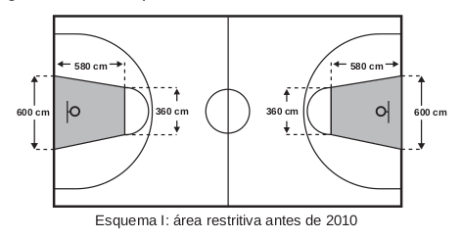

Visando atender as orientações do Comitê Central da Federação Internacional de Basquete (Fiba) em 2010, que unificou as marcações das diversas ligas, foi prevista uma modificação nos garrafões das quadras, que passariam a ser retângulos, como mostra o Esquema II.

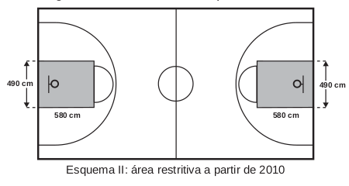

Após executadas as modificações previstas, houve uma alteração na área ocupada por cada garrafão, que corresponde a um(a):

A) aumento de 5 800 cm2.

B) aumento de 75 400 cm2.

C) aumento de 214 600 cm2.

D) diminuição de 63 800 cm2.

E) diminuição de 272 600 cm2.

Questão enem2015243162

O gerente de um cinema fornece anualmente ingressos gratuitos para escolas. Este ano serão distribuídos 400 ingressos para uma sessão vespertina e 320 ingressos para uma sessão noturna de um mesmo filme. Várias escolas podem ser escolhidas para receberem ingressos. Há alguns critérios para a distribuição dos ingressos:

1) cada escola deverá receber ingressos para uma única sessão;

2) todas as escolas contempladas deverão receber o mesmo número de ingressos;

3) não haverá sobra de ingressos (ou seja, todos os ingressos serão distribuídos).

O número mínimo de escolas que podem ser escolhidas para obter ingressos, segundo os critérios estabelecidos, é:

A) 2.

B) 4.

C) 9.

D) 40.

E) 80.

Questão enem2015243163

Para resolver o problema de abastecimento de água foi decidida, numa reunião do condomínio, a construção de uma nova cisterna. A cisterna atual tem formato cilíndrico, com 3 m de altura e 2 m de diâmetro, e estimou-se que a nova cisterna deverá comportar 81 $m^{3}$ de água, mantendo o formato cilíndrico e a altura da atual. Após a inauguração da nova cisterna a antiga será desativada. Utilize 3,0 como aproximação para $π$.

Qual deve ser o aumento, em metros, no raio da cisterna para atingir o volume desejado?

A) 0,5

B) 1,0

C) 2,0

D) 3,5

E) 8,0

Questão enem2015243164

Para uma alimentação saudável, recomenda-se ingerir, em relação ao total de calorias diárias, 60% de carboidratos, 10% de proteínas e 30% de gorduras. Uma nutricionista, para melhorar a visualização dessas porcentagens, quer dispor esses dados em um polígono. Ela pode fazer isso em um triângulo equilátero, um losango, um pentágono regular, um hexágono regular ou um octógono regular, desde que o polígono seja dividido em regiões cujas áreas sejam proporcionais às porcentagens mencionadas. Ela desenhou as seguintes figuras:

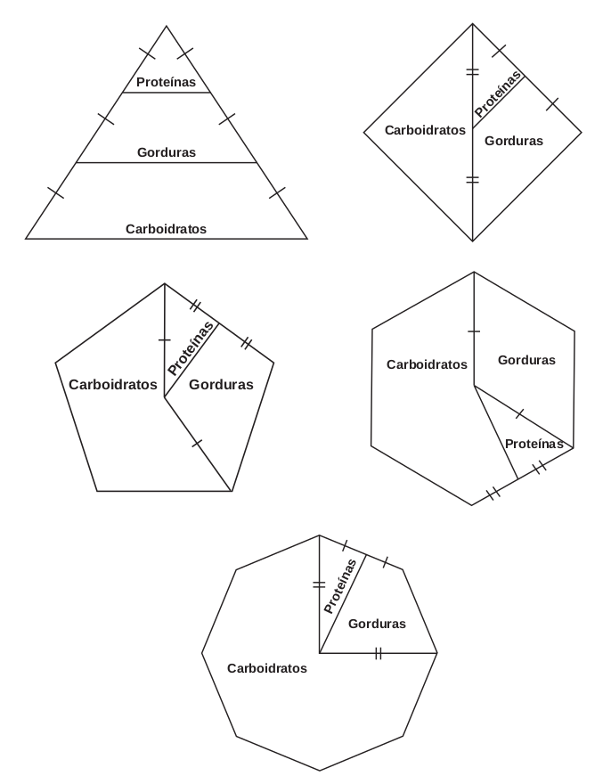

Entre esses polígonos, o único que satisfaz as condições necessárias para representar a ingestão correta de diferentes tipos de alimentos é o:

A) triângulo.

B) losango.

C) pentágono.

D) hexágono.

E) octógono.

Questão enem2015243165

Um engenheiro projetou um automóvel cujos vidros das portas dianteiras foram desenhados de forma que suas bordas superiores fossem representadas pela curva de equação $y=log(x)$, conforme a figura.

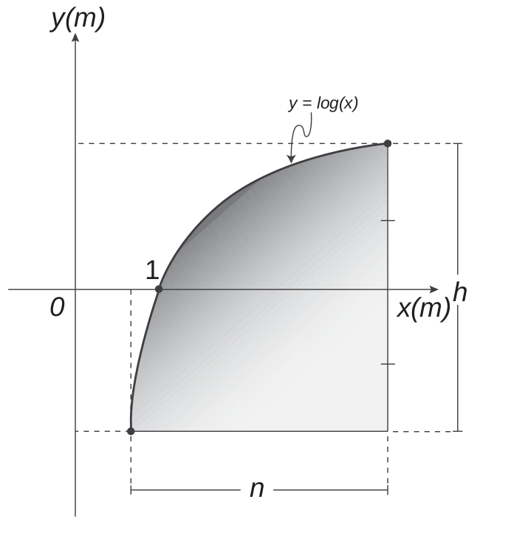

A forma do vidro foi concebida de modo que o eixo *x* sempre divida ao meio a altura *h* do vidro e a base do vidro seja paralela ao eixo *x*. Obedecendo a essas condições, o engenheiro determinou uma expressão que fornece a altura *h* do vidro em função da medida *n* de sua base, em metros.

A expressão algébrica que determina a altura do vidro é:

A) $log\left(\frac{n + \sqrt{n^{2} + 4} }{2}\right)$ $- log\left(\frac{n - \sqrt{n^{2} + 4} }{2}\right)$

B) $log\left(1 +\frac{n}{2} \right)-log\left(1 -\frac{n}{2} \right)$

C) $log\left(1 +\frac{n}{2} \right)+log\left(1 -\frac{n}{2} \right)$

D) $log\left(\frac{n + \sqrt{n^{2} + 4} }{2}\right)$

E) $2 log\left(\frac{n + \sqrt{n^{2} + 4} }{2}\right)$

Questão enem2015243166

Um concurso é composto por cinco etapas. Cada etapa vale 100 pontos. A pontuação final de cada candidato é a média de suas notas nas cinco etapas. A classificação obedece à ordem decrescente das pontuações finais. O critério de desempate baseia-se na maior pontuação na quinta etapa.

|  |  |  |
| --- | --- | --- |
| **Candidato** | **Média nas quatro primeiras etapas** | **Pontuação na quinta etapa** |
| A | 90 | 60 |
| B | 85 | 85 |
| C | 80 | 95 |
| D | 60 | 90 |
| E | 60 | 100 |

A ordem de classificação final desse concurso é:

A) A, B, C, E, D.

B) B, A, C, E, D.

C) C, B, E, A, D.

D) C, B, E, D, A.

E) E, C, D, B, A.

Questão enem2015243167

O índice pluviométrico é utilizado para mensurar a precipitação da água da chuva, em milímetros, em determinado período de tempo. Seu cálculo é feito de acordo com o nível de água da chuva acumulada em altura do nível de água acumulada em um tanque aberto, em formato de um cubo com 1 $m^{2}$ de área de base, é de 10 mm. Em uma região, após um forte temporal, verificou-se que a quantidade de chuva acumulada em uma lata de formato cilíndrico, com raio 300 mm e altura 1 200 mm, era de um terço da sua capacidade.

Utilize 3,0 como aproximação para $π.$

O índice pluviométrico da região, durante o período do temporal, em milímetros, é de

A) 10,8.

B) 12,0.

C) 32,4.

D) 108,0.

E) 324,0.

Questão enem2015243168

Devido ao aumento do fluxo de passageiros, uma empresa de transporte coletivo urbano está fazendo estudos para a implantação de um novo ponto de parada em uma determinada rota. A figura mostra o percurso, indicado pelas setas, realizado por um ônibus nessa rota e a localização de dois de seus atuais pontos de parada, representados por *P* e *Q*.

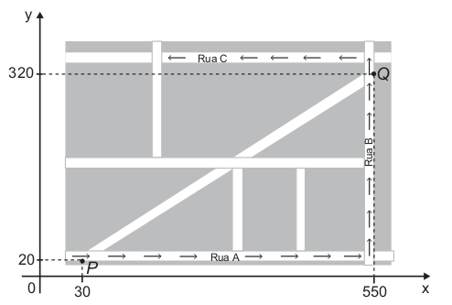

Os estudos indicam que o novo ponto *T* deverá ser instalado, nesse percurso, entre as paradas já existentes *P* e *Q*, de modo que as distâncias percorridas pelo ônibus entre os pontos *P* e *T* e entre os pontos *T* e *Q* sejam iguais.

De acordo com os dados, as coordenadas do novo ponto de parada são:

A) (290 ; 20).

B) (410 ; 0).

C) (410 ; 20).

D) (440 ; 0).

E) (440 ; 20).

Questão enem2015243169

Deseja-se comprar lentes para óculos. As lentes devem ter espessuras mais próximas possíveis da medida 3 mm. No estoque de uma loja, há lentes de espessuras: 3,10 mm; 3,021 mm; 2,96 mm; 2,099 mm e 3,07 mm.

Se as lentes forem adquiridas nessa loja, a espessura escolhida será, em milímetros, de:

A) 2,099.

B) 2,96.

C) 3,021.

D) 3,07.

E) 3,10.

Questão enem2015243170

Uma família composta por sete pessoas adultas, após decidir o itinerário de sua viagem, consultou o site de uma empresa aérea e constatou que o voo para a data escolhida estava quase lotado. Na figura, disponibilizada pelo site, as poltronas ocupadas estão marcadas com X e as únicas poltronas disponíveis são as mostradas em branco.

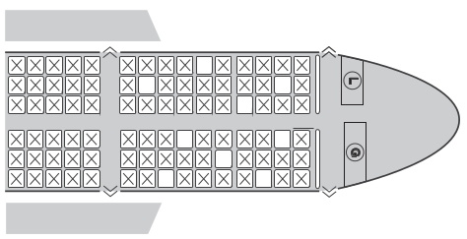

Disponível em: www.gebh.net. Acesso em: 30 out. 2013 (adaptado).

O número de formas distintas de se acomodar a família nesse voo é calculado por:

A) $\frac{9!}{2!}$

B) $\frac{9!}{7! x 2!}$

C) $7!$

D) $\frac{5!}{2!}x4!$

E) $\frac{5!}{4!} x\frac{4!}{3!}$

Questão enem2015243171

O proprietário de um parque aquático deseja construir uma piscina em suas dependências. A figura representa a vista superior dessa piscina, que é formada por três setores circulares idênticos, com ângulo central igual a 60°. O raio R deve ser um número natural.

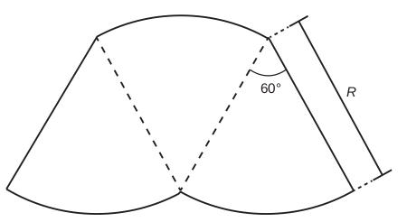

O parque aquático já conta com uma piscina em formato retangular com dimensões 50 m x 24 m.

O proprietário quer que a área ocupada pela nova piscina seja menor que a ocupada pela piscina já existente.

Considere 3,0 como aproximação para $π$.

O maior valor possível para R, em metros, deverá ser

A) 16.

B) 28.

C) 29.

D) 31.

E) 49.

Questão enem2015243172

Alguns exames médicos requerem uma ingestão de água maior do que a habitual. Por recomendação médica, antes do horário do exame, uma paciente deveria ingerir 1 copo de água de 150 mililitros a cada meia hora, durante as 10 horas que antecederiam um exame. A paciente foi a um supermercado comprar água e verificou que havia garrafas dos seguintes tipos:

* Garrafa I: 0,15 litro
* Garrafa II: 0,30 litro
* Garrafa III: 0,75 litro
* Garrafa IV: 1,50 litro
* Garrafa V: 3,00 litros

A paciente decidiu comprar duas garrafas do mesmo tipo, procurando atender à recomendação médica e, ainda, de modo a consumir todo o líquido das duas garrafas antes do exame.

Qual o tipo de garrafa escolhida pela paciente?

A) I

B) II

C) III

D) IV

E) V

Questão enem2015243173

Alguns medicamentos para felinos são administrados com base na superfície corporal do animal. Foi receitado a um felino pesando 3,0 kg um medicamento na dosagem diária de 250 mg por metro quadrado de superfície corporal.

O quadro apresenta a relação entre a massa do felino, em quilogramas, e a área de sua superfície corporal, em metros quadrados.

**Relação entre a massa de um felino e a área de sua superfície corporal**

|  |  |
| --- | --- |
| **Massa (kg)** | **Área(m²)** |
| 1,0 | 0,100 |
| 2,0 | 0,159 |
| 3,0 | 0,208 |
| 4,0 | 0,252 |
| 5,0 | 0,292 |

NORSWORTHY, G. D. O paciente felino. São Paulo: Roca, 2009.

A dose diária, em miligramas, que esse felino deverá receber é de:

A) 0,624.

B) 52,0.

C) 156,0.

D) 750,0.

E) 1 201,9.

Questão enem2015243174

Para economizar em suas contas mensais de água, uma família de 10 pessoas deseja construir um reservatório para armazenar a água captada das chuvas, que tenha capacidade suficiente para abastecer a família por 20 dias. Cada pessoa da família consome, diariamente, 0,08m³ de água.

Para que os objetivos da família sejam atingidos, a capacidade mínima, em litros, do reservatório a ser construído deve ser:

A) 16.

B) 800.

C) 1 600.

D) 8 000.

E) 16 000.

Questão enem2015243175

Uma competição esportiva envolveu 20 equipes com 10 atletas cada. Uma denúncia à organização dizia que um dos atletas havia utilizado substância proibida. Os organizadores, então, decidiram fazer um exame antidoping. Foram propostos três modos diferentes para escolher os atletas que irão realizá-lo:

Modo I: sortear três atletas dentre todos os participantes;

Modo II: sortear primeiro uma das equipes e, desta, sortear três atletas;

Modo III: sortear primeiro três equipes e, então, sortear um atleta de cada uma dessas três equipes.

Considere que todos os atletas têm igual probabilidade de serem sorteados e que *P(I), P(II)* e *P(III)* sejam as probabilidades de o atleta que utilizou a substância proibida seja um dos escolhidos para o exame no caso do sorteio ser feito pelo modo I, II ou III.

Comparando-se essas probabilidades, obtém-se:

1. *P(I) < P(III) < P(II)*
2. *P(II) < P(I) < P(III)*
3. *P(I) < P(II) = P(III)*
4. *P(I) = P(II) < P(III)*
5. *P(I) = P(II) = P(III)*

Questão enem2015243176

Segundo o Instituto Brasileiro de Geografia e Estatística (IBGE), produtos sazonais são aqueles que apresentam ciclos bem definidos de produção, consumo e preço. Resumidamente, existem épocas do ano em que a sua disponibilidade nos mercados varejistas ora é escassa, com preços elevados, ora é abundante, com preços mais baixos, o que ocorre no mês de produção máxima de safra.

A partir de uma série histórica, observou-se que o preço P, em reais, do quilograma de um certo produto sazonal pode ser descrito pela função $P(x) = 8 + 5cos(\frac{πX - π}{6})$, onde x representa o mês do ano, sendo $x= 1$ associado ao mês de janeiro, $x= 2$ ao mês de fevereiro, e assim sucessivamente até $x= 1$ 2 associado ao mês de dezembro.

Disponível em: www.ibge.gov.br. Acesso em: 2 ago. 2012 (adaptado).

Na safra, o mês de produção máxima desse produto é:

A) janeiro.

B) abril.

C) junho.

D) julho.

E) outubro.

Questão enem2015243177

No contexto da matemática recreativa, utilizando diversos materiais didáticos para motivar seus alunos, uma professora organizou um jogo com um tipo de baralho modificado. No início do jogo, vira-se uma carta do baralho na mesa e cada jogador recebe em mãos nove cartas. Deseja-se formar pares de cartas, sendo a primeira carta a da mesa e a segunda, uma carta na mão do jogador, que tenha um valor equivalente àquele descrito na carta da mesa. O objetivo do jogo é verificar qual jogador consegue o maior número de pares. Iniciado o jogo, a carta virada na mesa e as cartas da mão de um jogador são como no esquema:

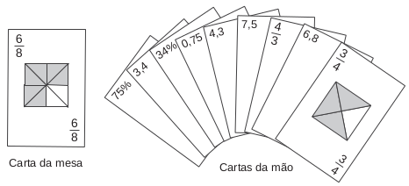

Segundo as regras do jogo, quantas cartas da mão desse jogador podem formar um par com a carta da mesa?

A) 9

B) 7

C) 5

D) 4

E) 3

Questão enem 2015243178

Uma pesquisa de mercado foi realizada entre os consumidores das classes sociais A, B, C e D que costumam participar de promoções tipo sorteio ou concurso. Os dados comparativos, expressos no gráfico, revelam a participação desses consumidores em cinco categorias: via Correios (juntando embalagens ou recortando códigos de barra), via internet (cadastrando-se no *site* da empresa/marca promotora), via mídias sociais (redes sociais), via SMS (mensagem por celular) ou via rádio/TV.

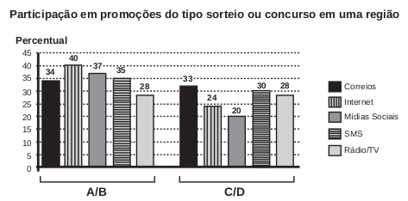

Uma empresa vai lançar uma promoção utilizando apenas uma categoria nas classes A e B (A/B) e uma categoria nas classes C e D (C/D).

De acordo com o resultado da pesquisa, para atingir o maior número de consumidores das classes A/B e C/D, a empresa deve realizar a promoção, respectivamente, via:

A) Correios e SMS.

B) internet e Correios.

C) internet e internet.

D) internet e mídias sociais.

E) rádio/TV e rádio/TV.

Questão enem2015243179

Uma fábrica de sorvetes utiliza embalagens plásticas no formato de paralelepípedo retangular reto. Internamente, a embalagem tem 10 cm de altura e base de 20 cm por 10 cm. No processo de confecção do sorvete, uma mistura é colocada na embalagem no estado líquido e, quando levada ao congelador, tem seu volume aumentado em 25%, ficando com consistência cremosa.

Inicialmente é colocada na embalagem uma mistura sabor chocolate com volume de 1 000 cm³ e, após essa

mistura sabor morango, de modo que, ao final do processo de congelamento, a embalagem fique completamente preenchida com sorvete, sem transbordar.

O volume máximo, em cm³, da mistura sabor morango que deverá ser colocado na embalagem é:

A) 450.

B) 500.

C) 600.

D) 750.

E) 1 000.

Questão enem2015243180

Em uma central de atendimento, cem pessoas receberam senhas numeradas de 1 até 100. Uma das senhas é sorteada ao acaso. Qual é a probabilidade de a senha sorteada ser um número de 1 a 20?

A) $\frac{1}{100}$

B) $\frac{19}{100}$

C) $\frac{20}{100}$

D) $\frac{21}{100}$

E) $\frac{80}{100}$

Questão enem2015279091i

**Horse or cow**

Prior to taking retirement and selling off his land, a farmer needed to get rid of all the animals he owned, so

he decided to call on every house in his village. At houses where the man was the boss, he gave a horse; at houses where the woman was the boss, he gave a dairy cow.

Approaching one cottage, he saw a couple gardening and called out, ‘Who’s the boss around here?’

‘I am,’ said the man.

The farmer said: ‘I have a black horse and a brown horse. Which one would you like?’

The man thought for a minute and said, ‘The black one.’

‘No, no, get the brown one,’ said his wife.

The farmer said, ‘Here’s your cow.’

TIBBALLS, G. The book of senior jokes. Great Britain: Michael O’Mara, 2009 (adaptado).

O texto relata o caso de um fazendeiro prestes a se aposentar e vender sua fazenda. O aspecto cômico desse texto provém da:

A) constatação pelo fazendeiro da razão de sua aposentadoria.

B) opinião dos vizinhos referente à forma de se livrar dos animais.

C) percepção do fazendeiro quanto à relação de poder entre o casal.

D) agressividade da esposa relacionada a um questionamento inocente.

E) indecisão dos cônjuges quanto à melhor escolha a ser feita no momento.

Questão enem2015279092i

**First Footing**

One of the major Hogmanay customs was “first- footing”. Shortly after “the bells” — the stroke of midnight when public clocks would chime to signal the start of the new year —, neighbours would visit one another’s houses to wish each other a good new year. This visiting was known as “first-footing”, and the luckiest first-foot into any house was a tall, dark and handsome man — perhaps as a reward to the woman who traditionally had spent the previous day scrubbing her house (another Hogmanay ritual). Women or red heads, however, were always considered bad luck as first-foots.

First-foots brought symbolic gifts to “handsel” the house: coal for the fire, to ensure that the house would be warm and safe, and shortbread or black bun (a type of fruit cake) to symbolise that the household would never go hungry that year.

First-footing has faded in recent years, particularly with the growth of the major street celebrations in Edinburgh and Glasgow, although not the Scots love of a good party, of which there are plenty on the night!

Disponível em: www.visitscotland.com. Acesso em: 23 nov. 2011.

A partir da leitura do texto sobre a comemoração do Ano-novo na Escócia, observa-se que, com o tempo, aspectos da cultura de um povo podem ser:

A) passados para outros povos.

B) substituídos por outras práticas.

C) reforçados pelas novas gerações.

D) valorizados pelas tradições locais.

E) representados por festas populares.

Questão enem2015279093i

**36 hours in Buenos Aires**

Contemporary Argentine history is a roller coaster of financial booms and cracks, set to gripping political soap operas. But through all the highs and lows, one thing has remained constant: Buenos Aires’s graceful elegance and cosmopolitan cool. This attractive city continues to draw food lovers, design buffs and party people with its riotous night life, fashion-forward styling and a favorable exchange rate. Even with the uncertain economy, the creative energy and enterprising spirit of Porteños, as residents are called, prevail — just look to the growing anks of art spaces, boutiques, restaurants and hotels.

SINGER, P. Disponível em: www.nytimes.com. Acesso em: 30 jul. 2012.

Nesse artigo de jornal, Buenos Aires é apresentada como a capital argentina, que:

A) foi objeto de novelas televisivas baseadas em sua vida noturna e artística.

B) manteve sua elegância e espírito cosmopolita, apesar das crises econômicas.

C) teve sua energia e aspecto empreendedor ofuscados pela incerteza da economia.

D) foi marcada historicamente por uma vida financeira estável, com repercussão na arte.

E) parou de atrair apreciadores da gastronomia, devido ao alto valor de sua moeda.

Questão enem2015279094i

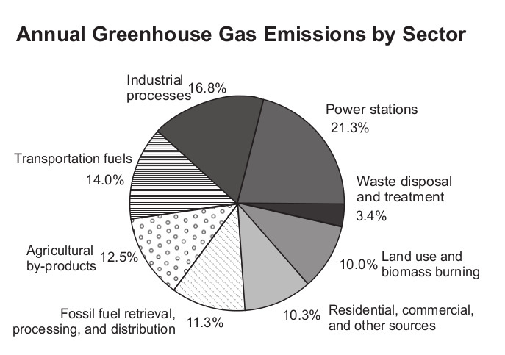

Disponível em: www.globalwarming.org. Acesso em: 31 jul. 2012 (adaptado).

A emissão de gases tóxicos na atmosfera traz diversas consequências para nosso planeta. De acordo com o gráfico, retirado do texto Global warming is an international issue, observa-se que:

A) as queimadas poluem um pouco mais do que os combustíveis usados nos meios de transporte.

B) as residências e comércios são os menores emissores de gases de efeito estufa na atmosfera.

C) o processo de tratamento de água contribui para a emissão de gases poluentes no planeta.

D) os combustíveis utilizados nos meios de transportes poluem mais do que as indústrias.

E) os maiores emissores de gases de efeito estufa na atmosfera são as usinas elétricas.

Questão enem2015279095i



Disponível em: www.barhampc.kentparishes.gov.uk. Acesso em: 31 jul. 2012.

Uma campanha pode ter por objetivo conscientizar a população sobre determinada questão social. Na campanha realizada no Reino Unido, a frase “A third of the food we buy in the UK ends up being thrown away” foi utilizada para enfatizar o(a):

A) desigualdade social.

B) escassez de plantações.

C) reeducação alimentar.

D) desperdício de comida.

E) custo dos alimentos.

Questão enem2015279091e

Las lenguas existen para comunicarse y para mantener la diversidad cultural de las sociedades. Perder una lengua es perder parte del patrimonio cultural de los pueblos, de ahí que un proyecto de colaboración on-line se haya puesto como meta la protección de la diversidad lingüística mundial.

Según los expertos, en 2100 solo se hablará la mitad de las lenguas que siguen vivas en la actualidad, de ahí la importancia de esta iniciativa.

En el mundo existen más de 3 000 idiomas en peligro de extinción, pero la tecnología puede impulsar su utilización y conservación. Gracias a la digitalización de documentos, grabación de vídeos y audio en alta calidad, y a la capacidad de compartirlos con el resto del mundo se espera que muchas lenguas que solo hablan o escriben unas miles de personas no caigan en el olvido y estén avocadas a la desaparición.

Es el caso de la ya extinguida lengua Miami-Illinois, que hablaban comunidades de indios americanos en el actual Medio Oeste de Estados Unidos y cuyos últimos parlantes murieron en la década de los 1960. Años más tarde un ciudadano de la tribu Miami de Oklahoma aprendió la lengua a través de manuscritos y ahora trata de revitalizar el idioma a base de archivos de audio, relatos. Se trata de solo un ejemplo, pero puede servir como muestra de otros muchos trabajos y del uso de la tecnología y la red con fines lingüísticos.

Disponível em: www.muyinteresante.es. Acesso em: 22 jul. 2012 (adaptado).

Mais que uma forma de comunicação, o idioma de um povo é a marca de sua cultura. Nesse sentido, o texto

informa sobre o(a):

A) uso da tecnologia como ferramenta para a conservação de línguas em vias de extinção.

B) importância da valorização da língua oral para a conservação da cultura de um povo.

C) forma como a língua Miami-Illinois sobreviveu à ameaça de extinção.

D) evolução natural das línguas, suas adaptações e seu possível desaparecimento.

E) tendência à substituição dos meios de comunicação tradicionais por ferramentas digitais.

Questão enem2015279092e

Soy madre de un pequeño de 3 años y a partir del artículo ”Desenchúfalo... ¡y a jugar!”, me puse a pensar en el tiempo que le dedico a mi hijo. Todos los días, cuando llego a mi casa, mi prioridad es mi hijo y nos turnamos con mi marido para ver quién cocina y quién se tira en el piso a jugar con Santiago. Nuestro hijo tiene toda tecnología a su disposición, porque su papá es técnico en sistemas, pero cuando llegamos a casa después de un agotador día laboral, nos desenchufamos los tres y usamos cualquier cosa que tengamos a mano: una pelota o una sábana para divertirnos. Esa pequeña terapia de risa es altamente curativa contra los bajones anímicos, contra el estrés, contra los pequeños enojos cotidianos, contra todo.

OVIEDO, P. Sophia, n. 130, ago. 2012 (adaptado).

O texto é uma carta de leitor sobre a reportagem “¡Desenchúfalo... y a jugar!”, publicada em uma revista. Ao relatar sua experiência pessoal, a leitora retoma o tema da reportagem e confirma a necessidade de:

A) cercar as crianças da tecnologia disponível e treiná-las a usá-la.

B) desconectar as crianças dos aparelhos tecnológicos e brincar com elas.

C) oferecer às crianças uma variedade de brinquedos não tecnológicos.

D) revezar o tempo que cada um dedica às brincadeiras com os filhos.

E) controlar o tempo de que os filhos dispõem para usar os aparelhos tecnológicos.

Questão enem2015279093e

Desde luego que para quienes continuamos escribiendo en quechua, en aymara o en las lenguas amazónicas, o recreamos en castellano el subyugante universo andino, el mayor obstáculo es, sin duda, el lenguaje: cómo hacer verosímil — mediante la palabra — lo que de por sí es increíble en ese arcano territorio donde las fronteras entre vida/muerte, mundo natural/sobrenatural, no existen y es común, más bien, toparse en un cruce de caminos con un ángel andariego o recibir, tal vez, en una siembra de papas, la visita inesperada de un familiar muerto que viene — del más allá — a prevenirnos sobre el clima o porque simplemente tiene sed y desea un poco de chicha de maíz. No obstante a ello, la poesía quechua contemporánea, la escrita por Alencastre por ejemplo, tiene autor y códigos propios y ya no más ese carácter colectivo, anónimo y oral de los inicios, cuando estaba conformada por oraciones e himnos que, de acuerdo a su naturaleza, eran wawakis (invocaciones para enterrar a un infante muerto), hayllis (poesía épica), harawis (poesía amorosa), qhaswas (cantos de regocijo), wankas, entre otros. Ni siquiera la luminosa personalidad de José María Arguedas confinó al limbo al poeta Alencastre, de quien dijo era el más grande poeta quechua del siglo XX.

GONZÁLEZ, O. Disponível em: www.lenguandina.org. Acesso em: 30 jul. 2012.

Segundo Odi González, embora seja difícil dar verossimilhança ao universo cultural andino ao escrever em línguas indígenas ou em castelhano, nos dias de hoje, a poesia quíchua:

A) baseia-se na tradição oral.

B) constitui-se de poemas cerimoniais.

C) costuma ter um caráter anônimo.

D) possui marcas autorais.

E) busca uma temática própria.

Questão enem2015279094e

**Siete crisântemos**

A las buenas costumbres nunca me he acostumbrado,

del calor de la lumbre del hogar me aburrí.

También en el infierno llueve sobre mojado,

lo sé porque he pasado más de una noche allí.

SABINA, J. Esta boca es mía. Madri: Ariola, 1994 (fragmento).

Nessa estrofe da canção *Siete crisântemos*, do cantor espanhol Joaquín Sabina, a expressão “llueve sobre

mojado” faz referência ao(à):

A) constância necessária para viver.

B) esperança de uma vida melhor.

C) desprezo pelos bons costumes.

D) rotina entediante da vida.

E) rechaço a uma vida confortável.

Questão enem2015279095e

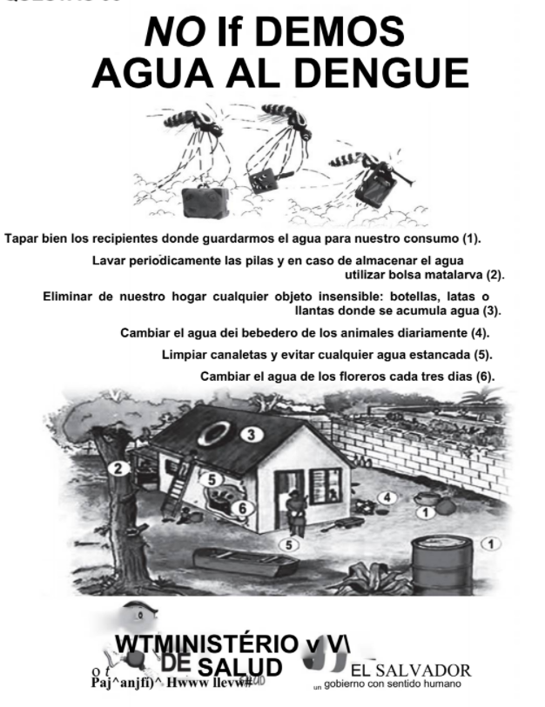

Disponível em: www.mspas.gob.sv. Acesso em: 14 dez. 2009.

Os programas de prevenção à dengue não estão restritos a cidades brasileiras. No material elaborado sobre esse tema pelo Ministério da Saúde de El Salvador, país da América Central, objetiva-se:

A) apresentar a sequência de ações necessárias à prevenção da doença.

B) instruir o leitor sobre como impedir a formação de criadouros do mosquito.

C) descrever como se dá a proliferação do Aedes aegypti em El Salvador.

D) convencer o leitor sobre a necessidade do tratamento da doença.

E) relatar experiências sobre como lidar com a multiplicação do Aedes aegypti.

Questão enem2015279096

O mundo das grandes inovações tecnológicas, dos avanços das pesquisas médicas e que já presenciou o

envio de homens ao espaço é o mesmo lugar onde 1 bilhão de pessoas dormem e acordam com fome. A desnutrição ocupa o primeiro lugar no ranking dos 10 maiores riscos à saúde e mata mais do que a aids, a malária e a tuberculose combinadas. O equivalente às populações da Europa e da América do Norte, juntas, está de barriga vazia. E um futuro famélico aguarda a raça humana. Em 2050, apenas por razões ligadas às mudanças climáticas, o número de pessoas sem comida no prato vai aumentar em até 20%.

Disponível em: www.correiobraziliense.com.br. Acesso em: 22 jan. 2012.

Considerando a natureza do tema, a forma como está apresentado e o meio pelo qual é veiculado o texto, percebe-se que seu principal objetivo é:

A) divulgar dados estatísticos recentes sobre a fome no mundo e sobre as inovações tecnológicas.

B) esclarecer questões científicas acerca dos danos causados pela fome e pela aids nos indivíduos.

C) demonstrar que a fome, juntamente com as doenças endêmicas, também é um problema de saúde pública.

D) convidar o leitor a engajar-se em alguma ação positiva contra a fome, a partir da divulgação de dados alarmantes.

E) alertar sobre o problema da fome, apresentando-o como um contraste no mundo de tantos recursos tecnológicos.

Questão enem2015279097

**TEXTO I**

**Voluntário**

Rosa tecia redes, e os produtos de sua pequena indústria gozavam de boa fama nos arredores. A reputação

da tapuia crescera com a feitura de uma maqueira de tucum ornamentada com a coroa brasileira, obra de

ingênuo gosto, que lhe valera a admiração de toda a comarca e provocara a inveja da célebre Ana Raimunda, de Óbidos, a qual chegara a formar uma fortunazinha com aquela especialidade, quando a indústria norte-americana reduzira à inatividade os teares rotineiros do Amazonas.

SOUSA, I. Contos amazônicos. São Paulo: Martins Fontes, 2004.

**TEXTO II**

**Relato de um certo oriente**

Emilie, ao contrário de meu pai, de Dorner e dos nossos vizinhos, não tinha vivido no interior do Amazonas.

Ela, como eu, jamais atravessara o rio. Manaus era o seu mundo visível. O outro latejava na sua memória. Imantada por uma voz melodiosa, quase encantada, Emilie maravilha-se com a descrição da trepadeira que espanta a inveja, das folhas malhadas de um tajá que reproduz a fortuna de um homem, das receitas de curandeiros que veem em certas ervas da floresta o enigma das doenças mais temíveis, com as infusões de coloração sanguínea aconselhadas para aliviar trinta e seis dores do corpo humano. “E existem ervas que não curam nada”, revelava a lavadeira, “mas assanham a mente da gente. Basta tomar um gole do líquido fervendo para que o cristão sonhe uma única noite muitas vidas diferentes”. Esse relato poderia ser de duvidosa veracidade para outras pessoas, mas não para Emilie.

HATOUM, M. São Paulo: Cia. das Letras, 2008.

As representações da Amazônia na literatura brasileira mantêm relação com o papel atribuído à região na construção do imaginário nacional. Pertencentes a contextos históricos distintos, os fragmentos diferenciam-se ao propor uma representação da realidade amazônica em que se evidenciam:

A) aspectos da produção econômica e da cura na tradição popular.

B) manifestações culturais autênticas e da resignação familiar.

C) valores sociais autóctones e influência dos estrangeiros.

D) formas de resistência locais e do cultivo das superstições.

E) costumes domésticos e levantamento das tradições indígenas.

Questão enem2015279098



CABRAL, I. Disponível em: www.ivancabral.com. Acesso em: 30 jul. 2012.

A palavra inglesa “involution” traduz-se como involução ou regressão. A construção da imagem com base na combinação do verbal com o não verbal revela a intenção de:

A) denunciar o retrocesso da humanidade.

B) criticar o consumo de bebida alcoólica pelos humanos.

C) satirizar a caracterização dos humanos como primatas.

D) elogiar a teoria da evolução humana pela seleção natural.

E) fazer um trocadilho com as palavras inovação e involução.

Questão enem2015279099

**Da timidez**

Ser um tímido notório é uma contradição. O tímido tem horror a ser notado, quanto mais a ser notório. Se ficou notório por ser tímido, então tem que se explicar. Afinal, que retumbante timidez é essa, que atrai tanta atenção? Se ficou notório apesar de ser tímido, talvez estivesse se enganando junto com os outros e sua timidez seja apenas um estratagema para ser notado. Tão secreto que nem ele sabe. É como no paradoxo psicanalítico, só alguém que se acha muito superior procura o analista para tratar um complexo de inferioridade, porque só ele acha que se sentir inferior é doença.

[...]

O tímido tenta se convencer de que só tem problemas com multidões, mas isto não é vantagem. Para o tímido, duas pessoas são uma multidão. Quando não consegue escapar e se vê diante de uma plateia, o tímido não pensa nos membros da plateia como indivíduos. Multiplica-os por quatro, pois cada indivíduo tem dois olhos e dois ouvidos. Quatro vias, portanto, para receber suas gafes. Não adianta pedir para a plateia fechar os olhos, ou tapar um olho e um ouvido para cortar o desconforto do tímido pela metade. Nada adianta. O tímido, em suma, é uma pessoa convencida de que é o centro do Universo, e que seu vexame ainda será lembrado quando as estrelas virarem pó.

VERÍSSIMO, L. F. Comédias para se ler na escola. Rio de Janeiro: Objetiva, 2001.

Entre as estratégias de progressão textual presentes nesse trecho, identifica-se o emprego de elementos

conectores. Os elementos que evidenciam noções semelhantes estão destacados em:

A) “Se ficou notório por ser tímido” e “[...] então tem que se explicar”.

B) “[...] então tem que se explicar” e “[...] quando as estrelas virarem pó”.

C) “[...] ficou notório apesar de ser tímido [...]” e “[...] mas isto não é vantagem [...]”.

D) “[...] um estratagema para ser notado [...]” e “Tão secreto que nem ele sabe”.

E) “[...] como no paradoxo psicanalítico [...]” e “[...] porque só ele acha [...]”.

Questão enem2015279100

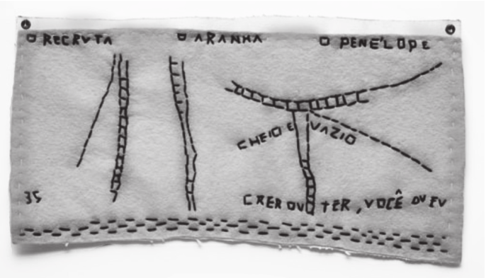

LEONILSON. O recruta, o aranha e o penélope. Bordado sobre tecido, 1992. Disponível em: www.projetoleonilson.com.br. Acesso em: 3 ago. 2012.

A obra do artista plástico Leonilson (1953-1993) marca presença no panorama da arte brasileira e internacional. Nessa obra, ele utilizou a habilidade técnica do bordado manual para:

A) obtenção das linhas retas paralelas.

B) valorização do tracejado retilíneo.

C) exploração de diferentes texturas.

D) obtenção do equilíbrio assimétrico.

E) inscrição homogênea das formas e palavras.

Questão enem2015279101

E: Diva ... tem algumas ... alguma experiência pessoal que você passou e que você poderia me contar ... alguma coisa que marcou você? Uma experiência ... você poderia contar agora …

I: É ... tem uma que eu vivi quando eu estudava o terceiro ano científico lá no Atheneu ... né ... é:: eu gostava muito do laboratório de química ... eu ... eu ia ajudar os professores a limpar aquele material todo ... aqueles vidros ... eu achava aquilo fantástico ... aquele monte de coisa … né ... então ... todos os dias eu ia ... quando terminavam as aulas eu ajudava o professor a limpar o laboratório … nesse dia não houve aula e o professor me chamou pra fazer uma limpeza geral no laboratório ... chegando lá ... ele me fez uma experiência ... ele me mostrou uma coisa bem interessante que ... pegou um béquer com meio d’água e colocou um pouquinho de cloreto de sódio pastoso ... então foi aquele fogaréu desfilando ... aquele fogaréu ... quando o professor saiu ... eu chamei umas duas colegas minhas pra mostrar a experiência que eu tinha achado fantástico ... só que ... eu achei o seguinte … se o professor colocou um pouquinho ... foi aquele desfile ... imagine se eu colocasse mais ... peguei o mesmo béquer ... coloquei uma colher ... uma colher de cloreto de sódio ... foi um fogaréu tão grande ... foi uma explosão ... quebrou todo o material que estava exposto em cima da mesa ... eu branca ... eu fiquei ... olha ... eu pensei que eu fosse morrer sabe ... quando ... o colégio inteiro correu pro laboratório pra ver o que tinha sido …

CUNHA, M. A. F. (Org.) . Corpus discurso & gramática: a língua falada e escrita na cidade de Natal. Natal: EdUFRN, 1998.

Na transcrição de fala, especialmente, no trecho “eu branca ... eu fiquei ... olha ... eu pensei que eu fosse morrer sabe...”, há uma estrutura sintática fragmentada, embora facilmente interpretável. Sua presença na fala revela:

A) distração e poucos anos de escolaridade.

B) falta de coesão e coerência na apresentação das ideias.

C) afeto e amizade entre os participantes da conversação.

D) desconhecimento das regras de sintaxe da norma padrão.

E) característica do planejamento e execução simultânea desse discurso.

Questão enem2015279102

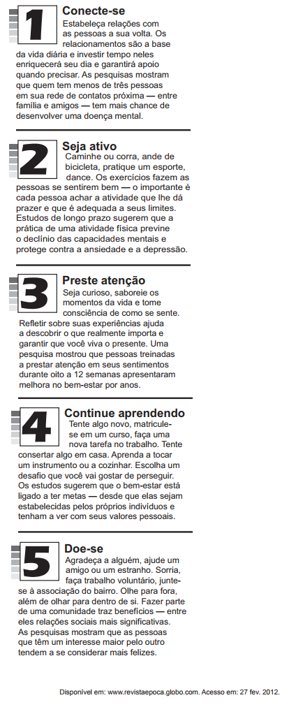

Disponível em: www.revistaepoca.globo.com. Acesso em: 27 fev. 2012.

Ao interagirmos socialmente, é comum deixarmos claro nosso posicionamento a respeito do assunto discutido. Para isso, muitas vezes, recorremos a determinadas estratégias argumentativas, dentre as quais se encontra o argumento de autoridade.

Considerando o texto em suas cinco partes, constata-se que há o emprego de argumento de autoridade no trecho:

A) “Seja curioso, saboreie os momentos da vida e tome consciência de como se sente. Refletir sobre suas

experiências ajuda a descobrir o que realmente importa”.

B) “As pesquisas mostram que quem tem menos de três pessoas em sua rede de contatos próxima [...] tem

mais chances de desenvolver uma doença mental.”

C) “Caminhe ou corra, ande de bicicleta, pratique um esporte, dance. Os exercícios fazem as pessoas se

sentirem bem”.

D) “Tente algo novo, matricule-se em um curso [...] Escolha um desafio que você vai gostar de perseguir.”

E) “Fazer parte de uma comunidade traz benefícios — entre eles relações sociais mais significativas.”

Questão enem2015279103

**Não adianta isolar o fumante**

Se quiser mesmo combater o fumo, o governo precisa ir além das restrições. É preciso apoiar quem quer largar o cigarro.

Ao apoiar uma medida provisória para combater o fumo em locais públicos nos 27 estados brasileiros, o Senado reafirmou um valor fundamental: a defesa da saúde e da vida.

Em pelo menos um aspecto a MP 540/2011 é ainda mais rigorosa que as medidas em vigor em São Paulo, no Rio de Janeiro e no Paraná, estados que até agora adotaram as legislações mais duras contra o tabagismo. Ela proíbe os fumódromos em 100% dos locais fechados, incluindo até tabacarias, onde o fumo era autorizado sob determinadas condições.

Uma das principais medidas atinge o fumante no bolso. O governo fica autorizado a fixar um novo preço para o maço de cigarros. O Imposto sobre Produtos Industrializados (IPI) será elevado em 300%. Somando uma coisa e outra, o sabor de fumar se tornará muito mais ácido. Deverá subir 20% em 2012 e 55% em 2013.

A visão fundamental da MP está correta. Sabe-se, há muito, que o tabaco faz mal à saúde. É razoável, portanto, que o Estado aja em nome da saúde pública.

Época, 28 nov. 2011 (adaptado).

O autor do texto analisa a aprovação da MP 540/2011 pelo Senado, deixando clara a sua opinião sobre o tema. O trecho que apresenta uma avaliação pessoal do autor como uma estratégia de persuasão do leitor é:

A) “Ela proíbe os fumódromos em 100% dos locais fechados”.

B) “O governo fica autorizado a fixar um novo preço para o maço de cigarros.’’

C) “O Imposto sobre Produtos Industrializados (IPI) será elevado em 300%.”

D) “Somando uma coisa e outra, o sabor de fumar se tornará muito mais ácido.”

E) “Deverá subir 20% em 2012 e 55% em 2013.”

Questão enem2015279104



Disponível em: http://newsgerais.blogspot.com.br. Acesso em: 1 ago. 2012.

Esse texto trata de uma campanha sobre o trânsito e visa a orientação dos motociclistas quanto ao(à):

A) intolerância com a morosidade do tráfego.

B) desconhecimento da legislação

C) crescente número de motocicletas.

D) manutenção preventiva do veículo.

E) cuidado com a própria segurança.

Questão enem2015279105

Em 1866, tendo encerrado seus estudos na Escola de Belas Artes, em Paris, Pedro Américo ofereceu a tela A Carioca ao imperador Pedro II, em reconhecimento ao seu mecenas. O nu feminino obedecia aos cânones da grande arte e pretendia ser uma alegoria feminina da nacionalidade. A tela, entretanto, foi recusada por imoral e licenciosa: mesmo não fugindo à regra oitocentista relativa à nudez na obra de arte, A Carioca não pôde, portanto, ser absorvida de imediato. A sensualidade tangível da figura feminina, próxima do orientalismo tão em voga na Europa, confrontou-se não somente com os limites morais, mas também com a orientação estética e cultural do Império. O que chocara mais: a nudez frontal ou um nu tão descolado do que se desejava como nudez nacional aceitável, por exemplo, aquela das românticas figuras

indígenas? A Carioca oferecia um corpo simultaneamente ideal e obsceno: o alto — uma beleza imaterial — e o baixo — uma carnalidade excessiva. Sugeria uma mistura de estilos que, sem romper com a regra do decoro artístico, insinuava na tela algo inadequado ao repertório simbólico oficial. A exótica morena, que não é índia — nem mulata ou negra — poderia representar uma visualidade feminina brasileira e desfrutar de um lugar de destaque no imaginário da nossa “monarquia tropical”?

OLIVEIRA, C. Disponível em: http://anpuh.org.br. Acesso em: 20 maio 2015.

O texto revela que a aceitação da representação do belo na obra de arte está condicionada à:

A) incorporação de grandes correntes teóricas de uma época, conferindo legitimidade ao trabalho do artista.

B) atemporalidade do tema abordado pelo artista, garantindo perenidade ao objeto de arte então elaborado.

C) inserção da produção artística em um projeto estético e ideológico determinado por fatores externos.

D) apropriação que o pintor faz dos grandes temas universais já recorrentes em uma vertente artística.

E) assimilação de técnicas e recursos já utilizados por movimentos anteriores que trataram da temática.

Questão enem2015279106

Como estamos na “Era Digital”, foi necessário rever os velhos ditados existentes e adaptá-los à nova realidade.

Veja abaixo…

1. A pressa é inimiga da conexão.

2. Amigos, amigos, senhas à parte.

3. Para bom provedor uma senha basta.

4. Não adianta chorar sobre arquivo deletado.

5. Mais vale um arquivo no HD do que dois baixando.

6. Quem clica seus males multiplica.

7. Quem semeia e-mails, colhe spams.

8. Os fins justificam os e-mails.

Disponível em: www.abusar.org.br. Acesso em: 20 maio 2015 (adaptado).

No texto, há uma reinterpretação de ditados populares com o uso de termos da informática. Essa reinterpretação:

A) torna o texto apropriado para profissionais da informática.

B) atribui ao texto um caráter humorístico.

C) restringe o acesso ao texto por público não especializado.

D) deixa a terminologia original mais acessível ao público em geral.

E) dificulta a compreensão do texto por quem não domina a língua inglesa.

Questão enem2015279107

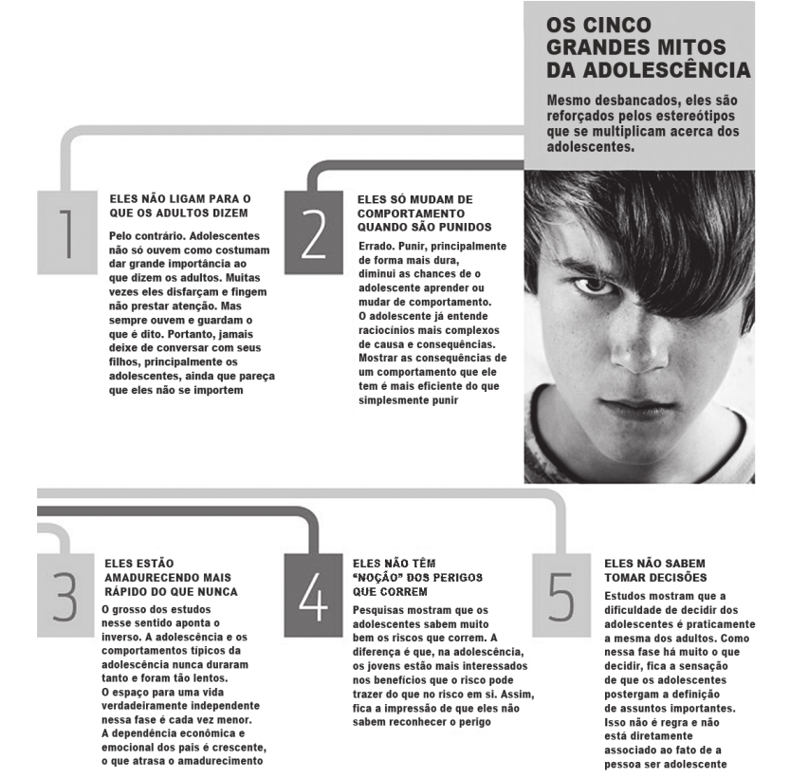

Disponível em: www.istoe.com.br. Acesso em: 5 dez. 2012.

Esse infográfico resume as conclusões de diversas pesquisas científicas sobre a adolescência. Tais conclusões:

A) desconstroem os estereótipos a respeito dos adolescentes.

B) estabelecem novos limites de duração para essa fase da vida.

C) reiteram a ideia da adolescência como um período conturbado.

D) confirmam a proximidade entre os universos adolescente e adulto.

E) apontam a insegurança como uma característica típica dos adolescentes.

Questão enem2015279108

**Síntese entre erudito e popular**

Na região mineira, a separação entre cultura popular (as artes mecânicas) e erudita (as artes liberais) é marcada pela elite colonial, que tem como exemplo os valores europeus, e o grupo popular, formado pela fusão de várias culturas: portugueses aventureiros ou degredados, negros e índios. Aleijadinho, unindo as sofisticações da arte erudita ao entendimento do artífice popular, consegue fazer essa síntese característica deste momento único na história da arte brasileira: o barroco colonial.

MAJORA, C. BrHistória, n. 3, mar. 2007 (adaptado).

No século XVIII, a arte brasileira, mais especificamente a de Minas Gerais, apresentava a valorização da técnica e um estilo próprio, incluindo a escolha dos materiais. Artistas como Aleijadinho e Mestre Ataíde têm suas obras caracterizadas por peculiaridades que são identificadas por meio:

A) do emprego de materiais oriundos da Europa e da interpretação realista dos objetos representados.

B) do uso de recursos materiais disponíveis no local e da interpretação formal com características próprias.

C) da utilização de recursos materiais vindos da Europa e da homogeneização e linearidade representacional.

D) da observação e da cópia detalhada do objeto representado e do emprego de materiais disponíveis na região.

E) da utilização de materiais disponíveis no Brasil e da interpretação idealizada e linear dos objetos representados.

Questão enem2015279109

**Famigerado**

Com arranco, [o sertanejo] calou-se. Como arrependido de ter começado assim, de evidente. Contra que aí estava com o fígado em más margens; pensava, pensava. Cabismeditado. Do que, se resolveu. Levantou as feições. Se é que se riu: aquela crueldade de dentes. Encarar, não me encarava, só se fito à meia esguelha. Latejava-lhe um orgulho indeciso. Redigiu seu monologar.

O que frouxo falava: de outras, diversas pessoas e coisas, da Serra, do São Ão, travados assuntos, insequentes, como dificultação. A conversa era para teias de aranha. Eu tinha de entender-lhe as mínimas

entonações, seguir seus propósitos e silêncios. Assim no fechar-se com o jogo, sonso, no me iludir, ele enigmava.

E, pá:

— Vosmecê agora me faça a boa obra de querer me ensinar o que é mesmo que é: fasmisgerado… faz-me-gerado... falmisgeraldo... familhas-gerado...?

ROSA, J. G. Primeiras estórias. Rio de Janeiro: Nova Fronteira, 1988.

A linguagem peculiar é um dos aspectos que conferem a Guimarães Rosa um lugar de destaque na literatura brasileira. No fragmento lido, a tensão entre a personagem e o narrador se estabelece porque:

A) o narrador se cala, pensa e monologa, tentando assim evitar a perigosa pergunta de seu interlocutor.

B) o sertanejo emprega um discurso cifrado, com enigmas, como se vê em “a conversa era para teias de aranha”.

C) entre os dois homens cria-se uma comunicação impossível, decorrente de suas diferenças socioculturais.

D) a fala do sertanejo é interrompida pelo gesto de impaciência do narrador, decidido a mudar o assunto da conversa.

E) a palavra desconhecida adquire o poder de gerar conflito e separar as personagens em planos incomunicáveis.

Questão enem2015279110

Em primeiro lugar gostaria de manifestar os meus agradecimentos pela honra de vir outra vez à Galiza e conversar não só com os antigos colegas, alguns dos quais fazem parte da mesa, mas também com novos colegas, que pertencem à nova geração, em cujas mãos, com toda certeza, está também o destino do Galego na Galiza, e principalmente o destino do Galego incorporado à grande família lusófona.

E, portanto, é com muito prazer que teço algumas considerações sobre o tema apresentado. Escolhi como tema como os fundadores da Academia Brasileira de Letras viam a língua portuguesa no seu tempo. Como

sabem, a nossa Academia, fundada em 1897, está agora completando 110 anos, foi organizada por uma reunião de jornalistas, literatos, poetas que se reuniam na secretaria da Revista Brasileira, dirigida por um crítico literário e por um literato chamado José Veríssimo, natural do Pará, e desse entusiasmo saiu a ideia de se criar a Academia Brasileira, depois anexada ao seu título: Academia Brasileira de Letras.

Nesse sentido, Machado de Assis, que foi o primeiro presidente desde a sua inauguração até a data de sua

morte, em 1908, imaginava que a nossa Academia deveria ser uma academia de Letras, portanto, de literatos.

BECHARA, E. Disponível em: www.academiagalega.org. Acesso em: 31 jul. 2012.

No trecho da palestra proferida por Evanildo Bechara, na Academia Galega da Língua Portuguesa, verifica-se o uso de estruturas gramaticais típicas da norma padrão da língua. Esse uso:

A) o narrador se cala, pensa e monologa, tentando assim evitar a perigosa pergunta de seu interlocutor.

B) o sertanejo emprega um discurso cifrado, com enigmas, como se vê em “a conversa era para teias de aranha”.

C) entre os dois homens cria-se uma comunicação impossível, decorrente de suas diferenças socioculturais.

D) a fala do sertanejo é interrompida pelo gesto de impaciência do narrador, decidido a mudar o assunto da conversa.

E) a palavra desconhecida adquire o poder de gerar conflito e separar as personagens em planos incomunicáveis.

Questão enem2015279111

**Mudança linguística**

Ataliba de Castilho, professor de língua portuguesa da USP, explica que o internetês é parte da metamorfose natural da língua.

— Com a internet, a linguagem segue o caminho dos fenômenos da mudança, como o que ocorreu com “você”, que se tornou o pronome átono “cê”. Agora, o interneteiro pode ajudar a reduzir os excessos da ortografia, e bem sabemos que são muitos. Por que o acento gráfico é tão importante assim para a escrita? Já tivemos no Brasil momentos até mais exacerbados por acentos e dispensamos muitos deles. Como toda palavra é contextualizada pelo falante, podemos dispensar ainda muitos outros. O interneteiro mostra um caminho, pois faz um casamento curioso entre oralidade e escrituralidade. O internetês pode, no futuro, até tornar a comunicação mais eficiente. Ou evoluir para um jargão complexo, que, em vez de aproximar as pessoas em menor tempo, estimule o isolamento dos iniciados e a exclusão dos leigos.

Para Castilho, no entanto, não será uma reforma ortográfica que fará a mudança de que precisamos na língua. Será a internet. O jeito eh tc e esperar pra ver?

Disponível em: http://revistalingua.com.br. Acesso em: 3 jun. 2015 (adaptado).

Na entrevista, o fragmento “O jeito eh tc e esperar pra ver?” tem por objetivo:

A) ilustrar a linguagem de usuários da internet que poderá promover alterações de grafias.

B) mostrar os perigos da linguagem da internet como potencializadora de dificuldades de escrita.

C) evidenciar uma forma de exclusão social para as pessoas com baixa proficiência escrita.

D) explicar que se trata de um erro linguístico por destoar do padrão formal apresentado ao longo do texto.

E) exemplificar dificuldades de escrita dos interneteiros que desconhecem as estruturas da norma padrão.

Questão enem2015279112



Disponível em: http://fsindical-rs.org.br. Acesso em: 16 ago. 2012 (adaptado).

Nesse texto, associam-se recursos verbais e não verbais na busca de mudar o comportamento das pessoas

quanto a uma questão de saúde pública. No cartaz, essa associação é ressaltada no(a)

A) destaque dado ao laço, símbolo do combate à aids, seguido da frase “Use camisinha”.

B) centralização da mensagem “Previna-se”.

C) foco dado ao objeto camisinha em imagem e em palavra.

D) laço como elemento de ligação entre duas recomendações.

E) sobreposição da imagem da camisinha e da boia, relacionada à frase “Salve vidas”.

Questão enem2015279113

Telecommuting redefine o tradicional entendimento sobre o espaço de trabalho. Atualmente, as organizações estão se focando em novos valores, tais como, inovações, satisfação, responsabilidades, resultados e ambiente de trabalho familiar. A alternativa do telecommuting complementa esses princípios e oferece flexibilidade aos patrões e empregados. É um conceito novo que, a cada dia, ganha mais força ao redor do mundo. Grandes empresas escolheram o trabalho de telecommuting pelas facilidades que ele gera para o empregador. A implantação do telecommuting determina regras para se trabalhar em casa em dias específicos da semana e, nos demais dias, trabalhar no escritório. O local de trabalho pode ser a casa ou, temporariamente, por motivo de viagem, outros escritórios.

FERREIRA JR., J.C. Disponível em: www.ccuec.unicamp.br. Acesso em: 1 ago. 2012 (adaptado).

Com o advento das novas tecnologias, a sociedade tem vivenciado mudanças de paradigmas em vários setores. Nesse sentido, o telecommuting traz novidades para o mundo do trabalho porque proporciona prioritariamente o(a):

A) aumento da produtividade do empregado.

B) equilíbrio entre vida pessoal e profissional do trabalhador.

C) fortalecimento da relação entre empregador e empregado.

D) participação do profissional nas decisões da organização.

E) maleabilidade dos locais de atuação do profissional da empresa.

Questão enem2015279114

**Perder a tramontana**

*A expressão ideal para falar de desorientados e outras palavras de perder a cabeça*

É perder o norte, desorientar-se. Ao pé da letra, “perder a tramontana” significa deixar de ver a estrela polar, em italiano stella tramontana, situada do outro lado dos montes, que guiava os marinheiros antigos em suas viagens desbravadoras.

Deixar de ver a tramontana era sinônimo de desorientação. Sim, porque, para eles, valia mais o céu estrelado que a terra. O Sul era região desconhecida, imprevista; já o Norte tinha como referência no firmamento um ponto luminoso conhecido como a estrela Polar, uma espécie de farol para os navegantes do Mediterrâneo, sobretudo os genoveses e os venezianos. Na linguagem deles, ela ficava transmontes, para além dos montes, os Alpes. Perdê-la de vista era perder a tramontana, perder o Norte.

No mundo de hoje, sujeito a tantas pressões, muita gente não resiste a elas e entra em parafuso. Além de perder as estribeiras, perde a tramontana…

COTRIM, M. Língua Portuguesa, n. 15, jan. 2007.

Nesse texto, o autor remonta às origens da expressão “perder a tramontana”. Ao tratar do significado dessa

expressão, utilizando a função referencial da linguagem, o autor busca:

A) apresentar seus indícios subjetivos.

B) convencer o leitor a utilizá-la.

C) expor dados reais de seu emprego.

D) explorar sua dimensão estética.

E) criticar sua origem conceitual.

Questão enem2015279115

**Ai se sêsse**

Se um dia nois se gostasse

Se um dia nois se queresse

Se nois dois se empareasse

Se juntim nois dois vivesse

Se juntim nois dois morasse

Se juntim nois dois drumisse

Se juntim nois dois morresse

Se pro céu nois assubisse

Mas porém se acontecesse

De São Pedro não abrisse

A porta do céu e fosse

Te dizer qualquer tulice

E se eu me arriminasse

E tu cum eu insistisse

Pra que eu me arresolvesse

E a minha faca puxasse

E o bucho do céu furasse

Tarvês que nois dois ficasse

Tarvês que nois dois caísse

E o céu furado arriasse

E as virgi toda fugisse

ZÉ DA LUZ. Cordel do Fogo Encantado. Recife: Álbum de estúdio, 2001.

O poema foi construído com formas do português não padrão, tais como “juntim”, “nois”, “tarvês”. Essas formas legitimam-se na construção do texto, pois:

A) revelam o bom humor do eu lírico do poema.

B) estão presentes na língua e na identidade popular.

C) revelam as escolhas de um poeta não escolarizado.

D) tornam a leitura fácil de entender para a maioria dos brasileiros.

E) compõem um conjunto de estruturas linguísticas inovadoras

Questão enem2015279116

**Além da Revolução da Informação**

O impacto da Revolução da Informação está apenas começando. Mas a força motriz desse impacto não é a informática, a inteligência artificial, o efeito dos computadores sobre a tomada de decisões ou a elaboração de políticas ou de estratégias. É algo que praticamente ninguém previu, nem mesmo se falava há 10 ou 15 anos: o comércio eletrônico — o aparecimento explosivo da internet como um canal importante, talvez principal, de distribuição mundial de produtos, serviços e, surpreendentemente, de empregos de nível gerencial. Essa nova realidade está modificando profundamente economias, mercados e estruturas setoriais, os produtos e serviços e seu fluxo, a segmentação, os valores e o comportamento dos consumidores, o mercado de trabalho. O impacto, porém, pode ser ainda maior nas sociedades e nas políticas empresariais e, acima de tudo, na maneira como encaramos o mundo e nós mesmos dentro dele. O impacto psicológico da Revolução da Informação, como o da Revolução Industrial, foi enorme. Talvez tenha sido mais forte na maneira como as crianças aprendem. Já aos 4 anos (e às vezes até antes), as crianças desenvolvem habilidades de computação, logo ultrapassando seus pais. Os computadores são seus brinquedos e suas ferramentas de aprendizado. Daqui a 50 anos, talvez concluamos que não houve nenhuma crise educacional no mundo — apenas ocorreu uma incongruência crescente entre a maneira como as escolas do século XX ensinavam e a maneira como as crianças do fim do século XX aprendiam.

DRUCKER, P. O melhor de Peter Drucker: obra completa. São Paulo: Nobel, 2002.

O artigo apresenta uma reflexão sobre a Revolução da Informação, que, assim como a Revolução Industrial,

provocou impactos significativos nas sociedades contemporâneas. Ao tratar da Revolução da Informação,

o autor enfatiza que:

A) o comércio eletrônico é um dos canais mais importantes dessa revolução.

B) o computador desenvolve na criança uma inteligência maior que a dos pais.

C) o aumento no número de empregos via internet é uma realidade atualmente.

D) o colapso educacional é fruto de uma incongruência no ensino do século XX.

E) o advento da Revolução da Informação causará impactos nos próximos 50 anos.

Questão enem2015279117

Quem não se recorda de Aurélia Camargo, que atravessou o firmamento da corte como brilhante meteoro, e apagou-se de repente no meio do deslumbramento que produzira seu fulgor? Tinha ela dezoito anos quando apareceu a primeira vez na sociedade. Não a conheciam; e logo buscaram todos com avidez informações acerca da grande novidade do dia. Dizia-se muita coisa que não repetirei agora, pois a seu tempo saberemos a verdade, sem os comentos malévolos de que usam vesti-la os noveleiros. Aurélia era órfã; tinha em sua companhia uma velha parenta, viúva, D. Firmina Mascarenhas, que sempre a acompanhava na sociedade. Mas essa parenta não passava de mãe de encomenda, para condescender com os escrúpulos da sociedade brasileira, que naquele tempo não tinha admitido ainda certa emancipação feminina. Guardando com a viúva as deferências devidas à idade, a moça não declinava um instante do firme propósito de governar sua casa e dirigir suas ações como entendesse. Constava também que Aurélia tinha um tutor; mas essa entidade era desconhecida, a julgar pelo caráter da pupila, não devia exercer maior influência em sua vontade, do que a velha parenta.

ALENCAR, J. Senhora. São Paulo: Ática, 2006.

O romance Senhora, de José de Alencar, foi publicado em 1875. No fragmento transcrito, a presença de D. Firmina Mascarenhas como “parenta” de Aurélia Camargo assimila práticas e convenções sociais inseridas no contexto do Romantismo, pois:

A) o trabalho ficcional do narrador desvaloriza a mulher ao retratar a condição feminina na sociedade brasileira da época.

B) o trabalho ficcional do narrador mascara os hábitos sociais no enredo de seu romance.

C) as características da sociedade em que Aurélia vivia são remodeladas na imaginação do narrador romântico.

D) o narrador evidencia o cerceamento sexista à autoridade da mulher, financeiramente independente.

E) o narrador incorporou em sua ficção hábitos muito avançados para a sociedade daquele período histórico.

Questão enem2015279118

**O peru de Natal**

O nosso primeiro Natal de família, depois da morte de meu pai acontecida cinco meses antes, foi de consequências decisivas para a felicidade familiar. Nós sempre fôramos familiarmente felizes, nesse sentido muito abstrato da felicidade: gente honesta, sem crimes, lar sem brigas internas nem graves dificuldades econômicas. Mas, devido principalmente à natureza cinzenta de meu pai, ser desprovido de qualquer lirismo, duma exemplaridade incapaz, acolchoado no medíocre, sempre nos faltara aquele aproveitamento da vida, aquele gosto pelas felicidades materiais, um vinho bom, uma estação de águas, aquisição de geladeira, coisas assim. Meu pai fora de um bom errado, quase dramático, o puro-sangue dos desmancha-prazeres.

ANDRADE, M. In: MORICONI, I. Os cem melhores contos brasileiros do século. São Paulo: Objetiva, 2000 (fragmento).

No fragmento do conto de Mário de Andrade, o tom confessional do narrador em primeira pessoa revela uma concepção das relações humanas marcada por:

A) distanciamento de estados de espírito acentuado pelo papel das gerações.

B) relevância dos festejos religiosos em família na sociedade moderna.

C) preocupação econômica em uma sociedade urbana em crise.

D) consumo de bens materiais por parte de jovens, adultos e idosos.

E) pesar e reação de luto diante da morte de um familiar querido.

Questão enem2015279119

— Não, mãe. Perde a graça. Este ano, a senhora vai ver. Compro um barato.

— Barato? Admito que você compre uma lembrancinha barata, mas não diga isso a sua mãe. É fazer pouco-caso de mim.

— Ih, mãe, a senhora está por fora mil anos. Não sabe que barato é o melhor que tem, é um barato!

— Deixe eu escolher, deixe…

— Mãe é ruim de escolha. Olha aquele blazer furado que a senhora me deu no Natal!

— Seu porcaria, tem coragem de dizer que sua mãe lhe deu um blazer furado?

— Viu? Não sabe nem o que é furado? Aquela cor já era, mãe, já era!

ANDRADE, C. D. Poesia e prosa. Rio de Janeiro: Nova Aguilar, 1998.

O modo como o filho qualifica os presentes é incompreendido pela mãe, e essas escolhas lexicais revelam diferenças entre os interlocutores, que estão relacionadas

A) à linguagem infantilizada.

B) ao grau de escolaridade.

C) à dicotomia de gêneros.

D) às especificidades de cada faixa etária.

E) à quebra de regras da hierarquia familiar.

Questão enem2015279120

**TEXTO I**

**Versos de amor**

*A um poeta erótico*

Oposto ideal ao meu ideal conservas.

Diverso é, pois, o ponto outro de vista

Consoante o qual, observo o amor, do egoísta

Modo de ver, consoante o qual, o observas.

Porque o amor, tal como eu o estou amando,

É Espírito, é éter, é substância fluida,

É assim como o ar que a gente pega e cuida,

Cuida, entretanto, não o estar pegando!

É a transubstanciação de instintos rudes,

Imponderabilíssima, e impalpável,

Que anda acima da carne miserável

Como anda a garça acima dos açudes!

ANJOS, A. Obra completa. Rio de Janeiro: Nova Aguilar, 1996 (fragmento).

**TEXTO II**

**Arte de amar**

Se queres sentir a felicidade de amar, esquece a tua alma.

A alma é que estraga o amor.

Só em Deus ela pode encontrar satisfação.

Não noutra alma.

Só em Deus — ou fora do mundo.

As almas são incomunicáveis.

Deixa o teu corpo entender-se com outro corpo.

Porque os corpos se entendem, mas as almas não.

BANDEIRA, M. Estrela da vida inteira. Rio de Janeiro: Nova Fronteira, 1993.

Os Textos I e II apresentam diferentes pontos de vista sobre o tema amor. Apesar disso, ambos definem esse sentimento a partir da oposição entre:

A) satisfação e insatisfação.

B) egoísmo e generosidade.

C) felicidade e sofrimento.

D) corpo e espírito.

E) ideal e real.

Questão enem2015279121

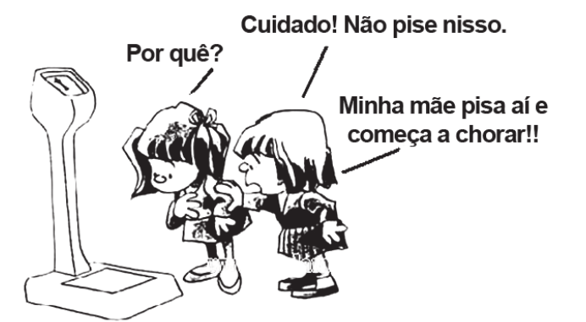

Disponível em: www.casualciclo.com. Acesso: 2 ago. 2012.

A charge retrata um comportamento recorrente nos dias atuais: a insatisfação das pessoas com o peso. No entanto, do ponto de vista orgânico, o peso corporal se torna um problema à saúde quando:

A) estimula a adesão à dieta.

B) aumenta conforme a idade.

C) expressa a inatividade da pessoa.

D) provoca modificações na aparência.

E) acomete o funcionamento metabólico

Questão enem2015279122

O *rap* constitui-se em uma expressão artística por meio da qual os MCs relatam poeticamente a condição social em que vivem e retratam suas experiências cotidianas.

SOUZA, J.; FIALHO, V. M.; ARALDI, J. Hip hop: da rua para a escola. Porto Alegre: Sulina, 2008.

O “relato poético” é uma característica fundamental desse gênero musical, em que o:

1. MC canta de forma melodiosa as letras, que retratam a complexa realidade em que se encontra.
2. *rap* se limita a usar sons eletrônicos nas músicas, que seriam responsáveis por retratar a realidade da periferia.
3. *rap* se caracteriza pela proximidade das notas na melodia, em que a letra é mais recitada do que cantada, como em uma poesia.
4. MC canta enquanto outros músicos o acompanham com instrumentos, tais como o contrabaixo elétrico e o teclado.
5. MC canta poemas amplamente conhecidos, fundamentando sua atuação na memorização de suas letras.

Questão enem2015279123

**Vei, a Sol**

Ora o pássaro careceu de fazer necessidade, fez e o herói ficou escorrendo sujeira de urubu. Já era de madrugadinha e o tempo estava inteiramente frio. Macunaíma acordou tremendo, todo lambuzado. Assim mesmo examinou bem a pedra mirim da ilhota para vê si não havia alguma cova com dinheiro enterrado. Não havia não. Nem a correntinha encantada de prata que indica pro escolhido, tesouro de holandês. Havia só as formigas jaquitaguas ruivinhas.

Então passou Caiuanogue, a estrela da manhã. Macunaíma já meio enjoado de tanto viver pediu pra ela que o carregasse pro céu. Caiuanogue foi se chegando porém o herói fedia muito.

— Vá tomar banho! — ela fez. E foi-se embora.

Assim nasceu a expressão “Vá tomar banho” que os brasileiros empregam se referindo a certos imigrantes europeus.

ANDRADE, M. Macunaíma: o herói sem nenhum caráter. Rio de Janeiro: Agir, 2008.

O fragmento de texto faz parte do capítulo VII, intitulado “Vei, a Sol”, do livro Macunaíma, de Mário de Andrade, pertencente à primeira fase do Modernismo brasileiro. Considerando a linguagem empregada pelo narrador, é possível identificar

A) resquícios do discurso naturalista usado pelos escritores do século XIX.

B) ausência de linearidade no tratamento do tempo, recurso comum ao texto narrativo da primeira fase

modernista.

C) referência à fauna como meio de denunciar o primitivismo e o atraso de algumas regiões do país.

D) descrição preconceituosa dos tipos populares brasileiros, representados por Macunaíma e Caiuanogue.

E) uso da linguagem coloquial e de temáticas do lendário brasileiro como meio de valorização da cultura popular nacional.

Questão enem2015279124

**Anfíbio com formato de cobra é descoberto no Rio Madeira (RO)**

*Animal raro foi encontrado por biólogos em canteiro de obras de usina. Exemplares estão no Museu Emilio Goeldi, no Pará.*

O trabalho de um grupo de biólogos no canteiro de obras da Usina Hidrelétrica Santo Antônio, no Rio Madeira, em Porto Velho, resultou na descoberta de um anfíbio de formato parecido com uma cobra. Atretochoana eiselti é o nome científico do animal raro descoberto em Rondônia. Até então, só havia registro do anfíbio no Museu de História Natural de Viena e na Universidade de Brasília. Nenhum deles tem a descrição exata de localidade, apenas “América do Sul”. A descoberta ocorreu em dezembro do ano passado, mas apenas agora foi divulgada.

XIMENES, M. Disponível em: http://g1.globo.com. Acesso em: 1 ago. 2012.

A notícia é um gênero textual em que predomina a função referencial da linguagem. No texto, essa predominância evidencia-se pelo(a)

A) recorrência de verbos no presente para convencer o leitor.

B) uso da impessoalidade para assegurar a objetividade da informação.

C) questionamento do código linguístico na construção da notícia.

D) utilização de expressões úteis que mantêm aberto o canal de comunicação com o leitor.

E) emprego dos sinais de pontuação para expressar as emoções do autor.

Questão enem2015279125

Minha mãe achava estudo a coisa mais fina do mundo.

Não é.

A coisa mais fina do mundo é o sentimento.

Aquele dia de noite, o pai fazendo serão,

ela falou comigo:

“Coitado, até essa hora no serviço pesado”.

Arrumou pão e café, deixou tacho no fogo com água quente.

Não me falou em amor.

Essa palavra de luxo.

PRADO, A. Poesia reunida. São Paulo: Siciliano, 1991.

Um dos procedimentos consagrados pelo Modernismo foi a percepção de um lirismo presente nas cenas e fatos do cotidiano. No poema de Adélia Prado, o eu lírico resgata a poesia desses elementos a partir do(a)

A) reflexão irônica sobre a importância atribuída aos estudos por sua mãe.

B) sentimentalismo, oposto à visão pragmática que reconhecia na mãe.

C) olhar comovido sobre seu pai, submetido ao trabalho pesado.

D) reconhecimento do amor num gesto de aparente banalidade.

E) enfoque nas relações afetivas abafadas pela vida conjugal.

Questão enem2015279126

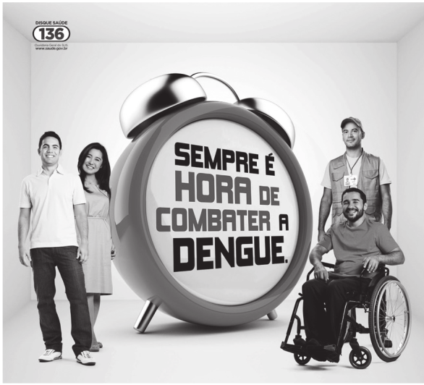

Disponível em: http://portal.saude.gov.br. Acesso em: 31 jul. 2012.

Campanhas educativas têm o propósito de provocar uma reflexão em torno de questões sociais de grande relevância, tais como as relacionadas à cidadania e também à saúde.

Com a imagem de um relógio despertador e o *slogan* “Sempre é hora de combater a dengue”, a Campanha Nacional de Combate à Dengue objetiva convencer a população de que é preciso:

A) eliminar potenciais criadouros, quando aparecer a doença.

B) posicionar-se criticamente sobre as ações de combate ao mosquito.

C) prevenir-se permanentemente contra a doença.

D) repensar as ações de prevenção da doença.

E) preparar os agentes de combate ao mosquito.

Questão enem2015279127

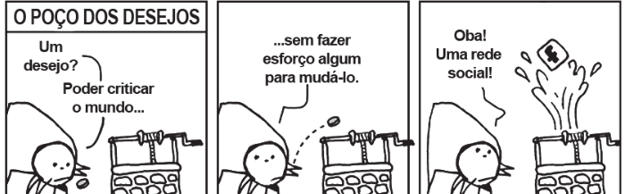

DAHMER, A. Disponível em: www.malvados.com.br. Acesso em: 18 fev. 2013.

As redes sociais permitem que seus usuários facilmente compartilhem entre si ideias e opiniões. Na tirinha, há um tom de crítica àqueles que:

A) fazem uso inadequado das redes sociais para criticar o mundo.

B) são usuários de redes sociais e têm seus desejos atendidos.

C) se supõem críticos, porém não apresentam ação efetiva.

D) são usuários das redes sociais e não criticam o mundo.

E) se esforçam para promover mudanças no mundo.

Questão enem2015279128

Organizados pelo Comitê Intertribal Indígena, com apoio do Ministério dos Esportes, os Jogos dos Povos Indígenas têm o seguinte mote: “O importante não é competir, e sim, celebrar”. A proposta é recente, já que a primeira edição dos jogos ocorreu em 1996, e tem como objetivo a integração das diferentes tribos, assim como o resgate e a celebração dessas culturas tradicionais. A edição dos jogos de 2003, por exemplo, teve a participação de sessenta etnias, dentre elas os kaiowá, guarani, bororo, pataxó e yanomami. A última edição ocorreu em 2009, e foi a décima vez que o torneio foi realizado. A periodicidade dos jogos é anual, com exceção do intervalo ocorrido em 1997, 1998, 2006 e 2008, quando não houve edições.

RONDINELLI, P. Disponível em: www.brasilescola.com. Acesso em: 15 ago. 2013.

Considerando o texto, os Jogos dos Povos Indígenas assemelham-se aos Jogos Olímpicos em relação à:

A) quantificação de medalhas e vitórias.

B) melhora de resultados e *performance*.

C) realização anual dos eventos e festejos.

D) renovação de técnicas e táticas esportivas.

E) aproximação de diferentes sujeitos e culturas.

Questão enem2015279129

Um relacionamento de grupo saudável exige um número de indivíduos trabalhando interdependentemente para completar um projeto, com total participação individual e contribuição pessoal. Se uma pessoa domina, os outros membros têm pouco crescimento ou prazer na atividade, não existe um verdadeiro relacionamento no grupo. O teatro é uma atividade artística que exige o talento e a energia de muitas pessoas — desde a primeira ideia de uma peça ou cena até o último eco de aplauso. Sem esta interação não há lugar para o ator individualmente, pois sem o funcionamento do grupo, para quem iria ele representar, que materiais usaria e que efeitos poderia produzir? O aluno-ator deve aprender que “como atuar”, assim como no jogo, está intrinsecamente ligado a todas as outras pessoas na complexidade da forma da arte. O teatro improvisacional requer relacionamento de grupo muito intenso, pois é a partir do acordo e da atuação em grupo que emerge o material para as cenas e peças.

SPOLIN, V. Improvisação para o teatro. São Paulo: Perspectiva, 2008.

Com base no texto, as diferenças e similaridades dos atores são aceitas no teatro de improvisação quando:

A) todos experimentam o teatro juntos e sem julgamentos.

B) uma parte do grupo comanda a outra, exercendo o poder.

C) a opinião de alguns tem valor e demonstra a sua capacidade individual.

D) a individualidade se destaca e traz à tona o talento daquele que é o melhor.

E) uma pessoa precisa dominar, comandando as ações do grupo, sem acordos.

Questão enem2015279130

A dança moderna propõe em primeiro lugar o conhecimento de si e o autodomínio. Minha proposta é esta: através do conhecimento e do autodomínio chego à forma, à minha forma — e não o contrário. É uma inversão que muda toda a estética, toda a razão do movimento. A técnica na dança tem apenas uma finalidade: preparar o corpo para responder à exigência do espírito artístico.

VIANNA, K.; CARVALHO, M. A. A dança. São Paulo: Siciliano, 1990.

Na abordagem dos autores, a técnica, o autodomínio e o conhecimento do bailarino estão a serviço da:

A) padronização do movimento da dança.

B) subordinação do corpo a um padrão.

C) concretização da criação pessoal.

D) ideia preconcebida de forma.

E) busca pela igualdade entre os bailarinos.

Questão enem2015279131

Manter as contas sob controle e as finanças saudáveis parece um objetivo inatingível para você? Tenha certeza de que você não está sozinho. A bagunça na vida financeira compromete os sonhos de muita gente no Brasil. É por isso que nós lançamos, pelo terceiro ano consecutivo, este especial com informações que ajudam a encarar a situação de forma prática. Sem malabarismos — mas com boa dose de disciplina! — é possível quitar as dívidas, organizar os gastos, fazer planos de consumo que caibam em seus rendimentos mensais e estruturar os investimentos para fazer o dinheiro que sobra render mais. Ter dinheiro para viver melhor está diretamente relacionado a sua capacidade de se organizar e de eleger prioridades na hora de gastar. Aceite o desafio e boa leitura!

Você S/A, n. 16, 2011 (adaptado).

No trecho apresentado, são utilizados vários argumentos que demonstram que o objetivo principal do produtor do texto, em relação ao público-alvo da revista, é:

A) conscientizar o leitor de que ele é capaz de economizar.

B) levar o leitor a envolver-se com questões de ordem econômica.

C) ajudar o leitor a quitar suas dívidas e organizar sua vida financeira.

D) persuadir o leitor de que ele não é o único com problemas financeiros.

E) convencer o leitor da importância de ler essa edição especial da revista.

Questão enem2015279132

O primeiro contato dos suruís com o homem branco foi em 1969. A população indígena foi dizimada por doenças e matanças, mas, recentemente, voltou a crescer. Soa contraditório, mas a mesma modernidade que quase dizimou os suruís nos tempos do primeiro contato promete salvar a cultura e preservar o território desse povo. Em 2007, o líder Almir Suruí, de 37 anos, fechou uma parceria inédita e levou a tecnologia às tribos. Os índios passaram a valorizar a história dos anciãos. E a resguardar, em vídeos e fotos on-line, as tradições da aldeia. Ainda se valeram de smartphones e GPS para delimitar suas terras e identificar os desmatamentos ilegais.

RIBEIRO, A. Não temos o direito de ficar isolados. Época, n. 718, 20 fev. 2012 (adaptado).

Considerando-se as características históricas da relação entre índios e não índios, a suposta contradição observada na relação entre suruís e recursos da modernidade justifica-se porque os índios:

A) aderiram à tecnologia atual como forma de assimilar a cultura do homem branco.

B) fizeram uso do GPS para identificar áreas propícias a novas plantações.

C) usaram recursos tecnológicos para registrar a cultura do seu povo.

D) fecharam parceria para denunciar as vidas perdidas por doenças e matanças.

E) resguardaram as tradições da aldeia à custa do isolamento provocado pela tecnologia moderna.

Questão enem2015279133

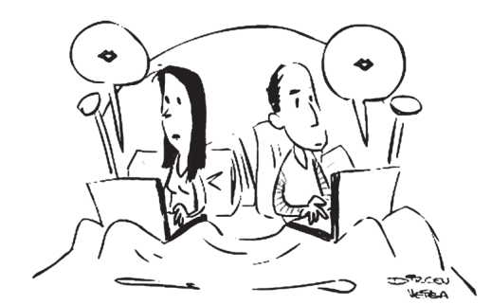

VEIGA, D. Disponível em: http://dirceuveiga.com.br. Acesso em: 3 maio 2012.

Considerando que a internet influencia os modos de comunicação contemporânea, a charge faz uma crítica

ao uso vicioso dessa tecnologia, pois:

A) gera diminuição no tempo de descanso, substituído pelo contato com outras pessoas.

B) propicia a continuação das atividades de trabalho, ainda que em ambiente doméstico.

C) promove o distanciamento nos relacionamentos, mesmo entre pessoas próximas fisicamente.

D) tem impacto negativo no tempo disponível para o lazer do casal.

E) implica a adoção de atitudes agressivas entre os membros de uma mesma família.

Questão enem2015279134

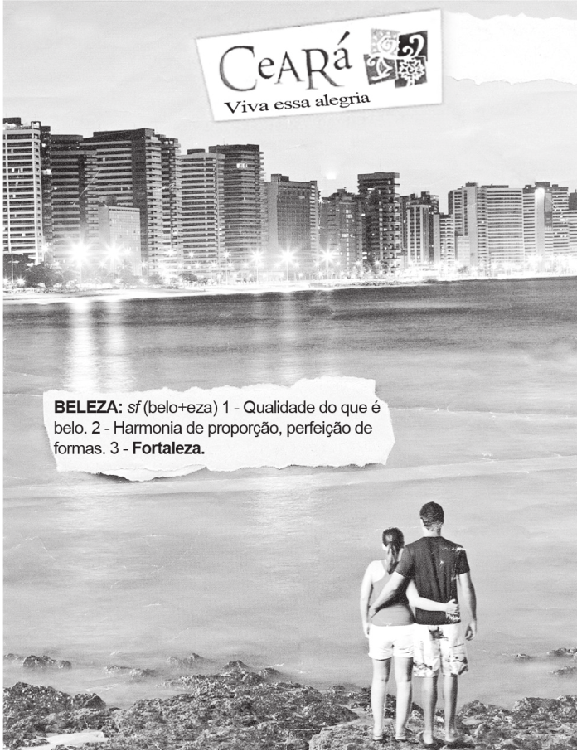

Caras, n. 34, ago. 2011.

Tendo em vista seus elementos constitutivos e o meio de divulgação, esse texto identifica-se como:

A) verbete enciclopédico, pois contém a definição de um item lexical.

B) cartaz, pois instrui sobre a localização de um ambiente que oferece atrações turísticas.

C) cartão-postal, pois a imagem mostra ao destinatário o local onde se encontra o remetente.

D) anúncio publicitário, pois busca persuadir o público-alvo a visitar um determinado local.

E) fotografia, pois retrata uma paisagem urbana de grande impacto.

Questão enem2015279135

**TEXTO I**

Quem sabe, devido às atividades culinárias da esposa, nesses idílios Vadinho dizia-lhe “Meu manuê de milho verde, meu acarajé cheiroso, minha franguinha gorda”, e tais comparações gastronômicas davam justa ideia de certo encanto sensual e caseiro de dona Flor a esconder-se sob uma natureza tranquila e dócil. Vadinho conhecia-lhe as fraquezas e as expunha ao sol, aquela ânsia controlada de tímida, aquele recatado desejo fazendo-se violência e mesmo incontinência ao libertar- se na cama.

AMADO, J. Dona Flor e seus dois maridos. São Paulo: Martins, 1966.

**TEXTO II**

As suas mãos trabalham na braguilha das calças do falecido. Dulcineusa me confessou mais tarde: era assim que o marido gostava de começar as intimidades. Um fazer de conta que era outra coisa, a exemplo do gato que distrai o olhar enquanto segura a presa nas patas. Esse o acordo silencioso que tinham: ele chegava em casa e se queixava que tinha um botão a cair. Calada, Dulcineusa se armava dos apetrechos da costura e se posicionava a jeito dos prazeres e dos afazeres.

COUTO, M. Um rio chamado tempo, uma casa chamada terra. São Paulo: Cia. das Letras, 2002.

Tema recorrente na obra de Jorge Amado, a figura feminina aparece, no fragmento, retratada de forma semelhante à que se vê no texto do moçambicano Mia Couto. Nesses dois textos, com relação ao universo feminino em seu contexto doméstico, observa-se que:

A) o desejo sexual é entendido como uma fraqueza moral, incompatível com a mulher casada.

B) a mulher tem um comportamento marcado por convenções de papéis sexuais.

C) à mulher cabe o poder da sedução, expresso pelos gestos, olhares e silêncios que ensaiam.

D) a mulher incorpora o sentimento de culpa e age com apatia, como no mito bíblico da serpente.

E) a dissimulação e a malícia fazem parte do repertório feminino nos espaços público e íntimo.

Questão enem2015283136

Uma pesquisa recente aponta que 8 em cada 10 homens brasileiros dizem cuidar de sua beleza, não apenas de sua higiene pessoal.

CAETANO, M.; SOEIRO, R.; DAVINO, R. Cosméticos. Superinteressante, n. 304, maio 2012 (adaptado).

Outra maneira de representar esse resultado é exibindo o valor percentual dos homens brasileiros que dizem cuidar de sua beleza.

Qual é o valor percentual que faz essa representação?

A) 80%

B) 8%

C) 0,8%

D) 0,08%

E) 0,008%

Questão enem2015283137

Em uma pesquisa sobre prática de atividade física, foi perguntado aos entrevistados sobre o hábito de andar de bicicleta ao longo da semana e com que frequência o faziam. Entre eles, 75% afirmaram ter esse hábito, e a frequência semanal com que o faziam é a apresentada no gráfico:

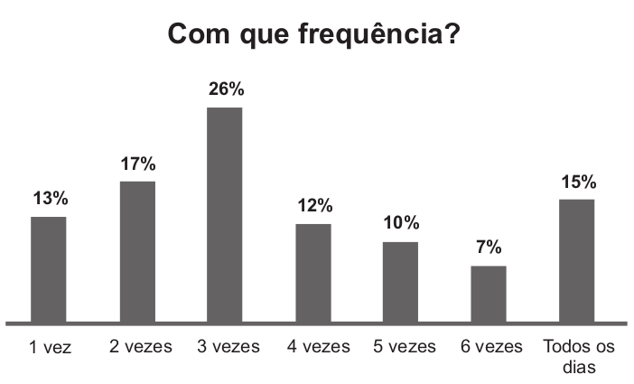

Que porcentagem do total de entrevistados representa aqueles que afirmaram andar de bicicleta pelo menos três vezes por semana?

A) 70,0%

B) 52,5%

C) 22,5%

D) 19,5%

E) 5,0%

Questão enem2015283138

Doenças relacionadas ao saneamento ambiental inadequado (DRSAI) podem estar associadas ao abastecimento deficiente de água, tratamento inadequado de esgoto sanitário, contaminação por resíduos sólidos ou condições precárias de moradia. O gráfico apresenta o número de casos de duas DRSAI de uma cidade:

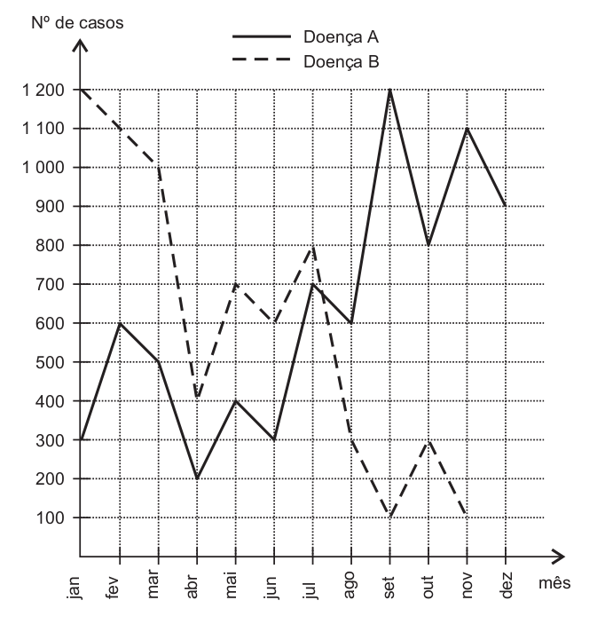

Disponível em: http://dados.gov.br. Acesso em: 7 dez. 2012 (adaptado).

O mês em que se tem a maior diferença entre o número de casos das doenças de tipo A e B é:

A) janeiro.

B) abril.

C) julho.

D) setembro.

E) novembro.

Questão enem2015283139

Em uma confeitaria, um cliente comprou um cupcake (pequeno bolo no formato de um tronco de cone regular mais uma cobertura, geralmente composta por um creme), semelhante ao apresentado na figura:

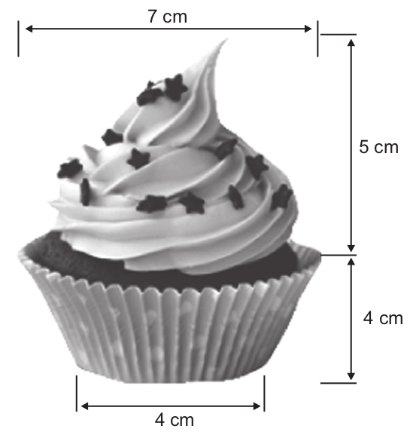

Como o bolinho não seria consumido no estabelecimento, o vendedor verificou que as caixas disponíveis para embalar o doce eram todas em formato de blocos retangulares, cujas medidas estão apresentadas no quadro:

|  |  |
| --- | --- |
| **Embalagem** | **Dimensões (comprimento × largura × altura)** |
| I | 8,5 cm × 12,2 cm × 9,0 cm |
| II | 10 cm × 11 cm × 15 cm |
| III | 7,2 cm × 8,2 cm × 16 cm |
| IV | 7,5 cm × 7,8 cm × 9,5 cm |
| V | 15 cm × 8 cm × 9 cm |

A embalagem mais apropriada para armazenar o doce, de forma a não deformá-lo e com menor desperdício de espaço na caixa, é:

A) I.

B) II.

C) III.

D) IV.

E) V.

Questão enem2015283140

Um granjeiro detectou uma infecção bacteriológica em sua criação de 100 coelhos. A massa de cada coelho era de, aproximadamente, 4 kg. Um veterinário prescreveu a aplicação de um antibiótico, vendido em frascos contendo 16 mL, 25 mL, 100 mL, 400 mL ou 1 600 mL. A bula do antibiótico recomenda que, em aves e coelhos, seja administrada uma dose única de 0,25 mL para cada quilograma de massa do animal.

Para que todos os coelhos recebessem a dosagem do antibiótico recomendada pela bula, de tal maneira que não sobrasse produto na embalagem, o criador deveria comprar um único frasco com a quantidade, em mililitros, igual a:

A) 16.

B) 25.

C) 100.

D) 400.

E) 1 600.

Questão enem2015283141

Alguns brasileiros têm o hábito de trocar de carro a cada um ou dois anos, mas essa prática nem sempre é um bom negócio, pois o veículo desvaloriza com o uso. Esse fator é chamado de depreciação, sendo maior nos primeiros anos de uso. Uma pessoa realizou uma pesquisa sobre o valor de mercado dos dois veículos (X e Y) que possui. Colocou os resultados obtidos em um mesmo gráfico, pois os veículos foram comprados juntos.

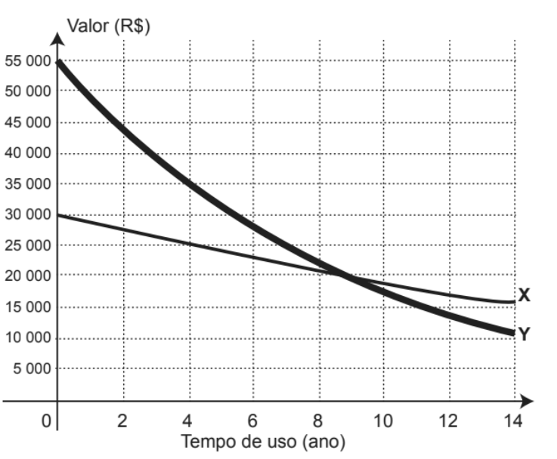

Após a pesquisa, ela decidiu vender os veículos no momento em que completarem quatro anos de uso.

Disponível em: www.carrosnaweb.com.br. Acesso em: 3 ago. 2012 (adaptado).

Considerando somente os valores de compra e de venda dos veículos por essa pessoa, qual a perda, em reais, que ela terá?

A) 10 000,00

B) 15 000,00

C) 25 000,00

D) 35 000,00

E) 45 000,00

Questão enem2015283142

No próximo final de semana, um grupo de alunos participará de uma aula de campo. Em dias chuvosos, aulas de campo não podem ser realizadas. A ideia é que essa aula seja no sábado, mas, se estiver chovendo no sábado, a aula será adiada para o domingo. Segundo a meteorologia, a probabilidade de chover no sábado é de 30% e a de chover no domingo é de 25%.

A probabilidade de que a aula de campo ocorra no domingo é de:

A) 5,0%

B) 7,5%

C) 22,5%

D) 30,0%

E) 75,0%

Questão enem2015283143

Sabe-se que o valor cobrado na conta de energia elétrica correspondente ao uso de cada eletrodoméstico é diretamente proporcional à potência utilizada pelo aparelho, medida em watts (W), e também ao tempo que esse aparelho permanece ligado durante o mês. Certo consumidor possui um chuveiro elétrico com potência

máxima de 3 600 W e um televisor com potência máxima de 100 W. Em certo mês, a família do consumidor utilizou esse chuveiro elétrico durante um tempo total de 5 horas e esse televisor durante um tempo total de 60 horas, ambos em suas potências máximas.

Qual a razão entre o valor cobrado pelo uso do chuveiro e o valor cobrado pelo uso do televisor?

A) 1 : 1 200

B) 1 : 12

C) 3 : 1

D) 36 : 1

E) 432 : 1

Questão enem2015283144

Um promotor de eventos foi a um supermercado para comprar refrigerantes para uma festa de aniversário. Ele verificou que os refrigerantes estavam em garrafas de diferentes tamanhos e preços. A quantidade de

refrigerante e o preço de cada garrafa, de um mesmo refrigerante, estão na tabela.

|  |  |  |
| --- | --- | --- |
| **Garrafa** | **Quantidade de refrigerante (litro)** | **Preço (R$)** |
| Tipo I | 0,5 | 0,68 |
| Tipo II | 1,0 | 0,88 |
| Tipo III | 1,5 | 1,08 |
| Tipo IV | 2,0 | 1,68 |
| Tipo V | 2,5 | 2,58 |

Para economizar o máximo possível, o promotor de eventos deverá comprar garrafas que tenham o menor preço por litro de refrigerante.

O promotor de eventos deve comprar garrafas do tipo:

A) I.

B) II.

C) III.

D) IV.

E) V.

Questão enem2015283145

Uma pessoa, ao fazer uma pesquisa com alguns alunos de um curso, coletou as idades dos entrevistados e organizou esses dados em um gráfico.

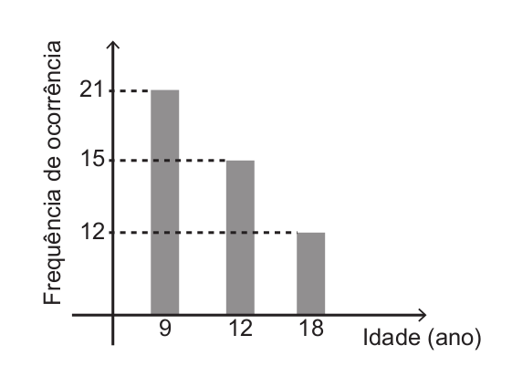

Qual a moda das idades, em anos, dos entrevistados?

A) 9

B) 12

C) 13

D) 15

E) 21

Questão enem2015283146

O banheiro de uma escola pública, com paredes e piso em formato retangular, medindo 5 metros de largura, 4 metros de comprimento e 3 metros de altura, precisa de revestimento no piso e nas paredes internas, excluindo a área da porta, que mede 1 metro de largura por 2 metros de altura. Após uma tomada de preços

com cinco fornecedores, foram verificadas as seguintes combinações de azulejos para as paredes e de lajotas para o piso, com os preços dados em reais por metro quadrado, conforme a tabela.

|  |  |  |
| --- | --- | --- |
| **Fornecedor** | **Azulejo (R$/m²)** | **Lajota (R$/m²)** |
| A | 31,00 | 31,00 |
| B | 33,00 | 30,00 |
| C | 29,00 | 39,00 |
| D | 30,00 | 33,00 |
| E | 40,00 | 29,00 |

Desejando-se efetuar a menor despesa total, deverá ser escolhido o fornecedor

A) A.

B) B.

C) C.

D) D.

E) E.

Questão enem2015283147

Um protocolo tem como objetivo firmar acordos e discussões internacionais para conjuntamente estabelecer metas de redução de emissão de gases de efeito estufa na atmosfera. O quadro mostra alguns dos países que assinaram o protocolo, organizados de acordo com o continente ao qual pertencem.

|  |  |
| --- | --- |
| **Países da América do Norte** | **Países da Ásia** |
| Estados Unidos da América | China |
| Canadá | Índia |
| México | Japão |

Em um dos acordos firmados, ao final do ano, dois dos países relacionados serão escolhidos aleatoriamente, um após o outro, para verificar se as metas de redução do protocolo estão sendo praticadas. A probabilidade de o primeiro país escolhido pertencer à América do Norte e o segundo pertencer ao continente asiático é:

A) $\frac{1}{9}$

B) $\frac{1}{4}$

C) $\frac{3}{10}$

D) $\frac{2}{3}$

E) 1

Questão enem2015283148

Ao se perfurar um poço no chão, na forma de um cilindro circular reto, toda a terra retirada é amontoada na forma de um cone circular reto, cujo raio da base é o triplo do raio do poço e a altura é 2,4 metros. Sabe-se que o volume desse cone de terra é 20% maior do que o volume do poço cilíndrico, pois a terra fica mais fofa após ser escavada.

Qual é a profundidade, em metros, desse poço?

A) 1,44

B) 6,00

C) 7,20

D) 8,64

E) 36,00

Questão enem2015283149

Os maias desenvolveram um sistema de numeração vigesimal que podia representar qualquer número inteiro, não negativo, com apenas três símbolos. Uma concha representava o zero, um ponto representava o número 1 e uma barrinha horizontal, o número 5. Até o número 19, os maias representavam os números como mostra a Figura 1:

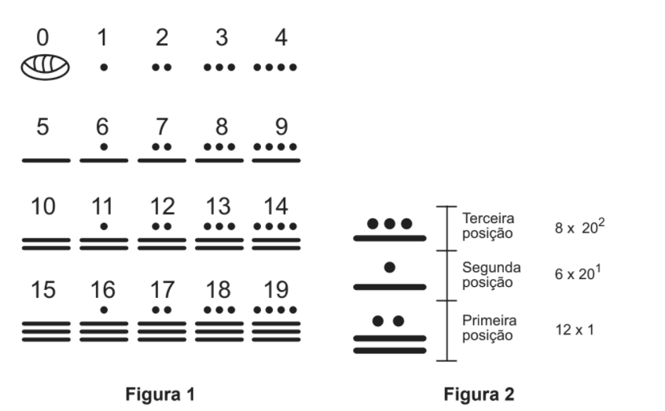

Números superiores a 19 são escritos na vertical, seguindo potências de 20 em notação posicional, como mostra a Figura 2.

Ou seja, o número que se encontra na primeira posição é multiplicado por ${20}^{0}=1$, o número que se encontra na segunda posição é multiplicado por ${20}^{1}=20$ e assim por diante. Os resultados obtidos em cada posição são somados para obter o número no sistema decimal.

Um arqueólogo achou o hieroglifo da Figura 3 em um sítio arqueológico:

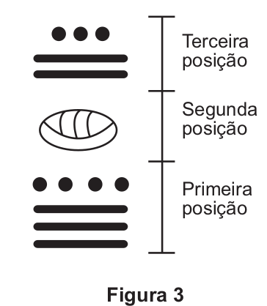

Disponível em: http://mdmat.mat.ufrgs.br. Acesso em: 13 ago. 2012 (adaptado).

O número, no sistema decimal, que o hieroglifo da Figura 3 representa é igual a:

A) 279.

B) 539.

C) 2 619.

D) 5 219.

E) 7 613.

Questão enem2015283150

No comércio é comumente utilizado o salário mensal comissionado. Além de um valor fixo, o vendedor tem um incentivo, geralmente um percentual sobre as vendas. Considere um vendedor que tenha salário comissionado, sendo sua comissão dada pelo percentual do total de vendas que realizar no período. O gráfico expressa o valor total de seu salário, em reais, em função do total de vendas realizadas, também em reais.

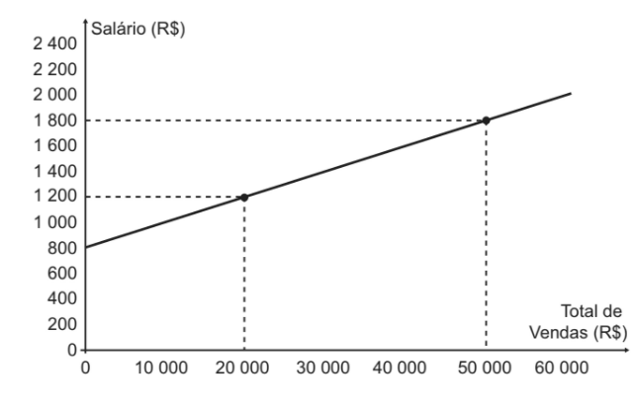

Qual o valor percentual da sua comissão?

A) 2,0%

B) 5,0%

C) 16,7%

D) 27,7%

E) 50,0%

Questão enem2015283151

A figura é uma representação simplificada do carrossel de um parque de diversões, visto de cima. Nessa representação, os cavalos estão identificados pelos pontos escuros, e ocupam circunferências de raios 3 m e 4 m, respectivamente, ambas centradas no ponto O. Em cada sessão de funcionamento, o carrossel efetua 10 voltas.

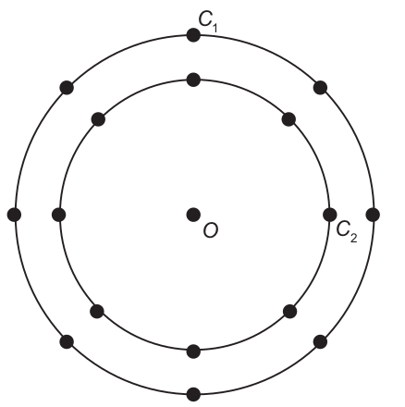

Quantos metros uma criança sentada no cavalo $C_{1}$ percorrerá a mais do que uma criança no cavalo $C_{2}$, em uma sessão? Use 3,0 como aproximação para $π$.

A) 55,5

B) 60,0

C) 175,5

D) 235,5

E) 240,0

Questão enem2015283152

O padrão internacional ISO 216 define os tamanhos de papel utilizados em quase todos os países. O formato-base é uma folha retangular de papel chamada de A0, cujas dimensões estão na razão $1:\sqrt{2}$. A partir de então, dobra-se a folha ao meio, sempre no lado maior, definindo os demais formatos, conforme o número da dobradura. Por exemplo, A1 é a folha A0 dobrada ao meio uma vez, A2 é a folha A0 dobrada ao meio duas vezes, e assim sucessivamente, conforme figura.

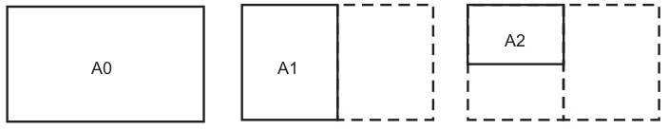

Um tamanho de papel bastante comum em escritórios brasileiros é o A4, cujas dimensões são 21,0 cm por 29,7 cm.

Quais são as dimensões, em centímetros, da folha A0?

A) 21,0 × 118,8

B) 84,0 × 29,7

C) 84,0 × 118,8

D) 168,0 × 237,6

E) 336,0 × 475,2

Questão enem2015283153

Uma barraca de tiro ao alvo de um parque de diversões dará um prêmio de R$ 20,00 ao participante, cada vez que ele acertar o alvo. Por outro lado, cada vez que ele errar o alvo, deverá pagar R$ 10,00. Não há cobrança inicial para participar do jogo. Um participante deu 80 tiros e, ao final, recebeu R$ 100,00.

Qual foi o número de vezes que esse participante acertou o alvo?

A) 30

B) 36

C) 50

D) 60

E) 64

Questão enem2015283154

Considere que os quarteirões de um bairro tenham sido desenhados no sistema cartesiano, sendo a origem

o cruzamento das duas ruas mais movimentadas desse bairro. Nesse desenho, as ruas têm suas larguras desconsideradas e todos os quarteirões são quadrados de mesma área e a medida de seu lado é a unidade do sistema.

A seguir há uma representação dessa situação, em que os pontos *A, B, C* e *D* representam estabelecimentos comerciais desse bairro.

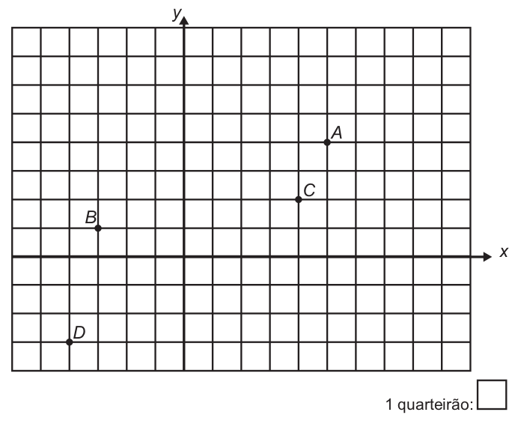

Suponha que uma rádio comunitária, de fraco sinal, garante área de cobertura para todo estabelecimento que se encontre num ponto cujas coordenadas satisfaçam à inequação:

$x^{2 } + y^{2} - 2x -4y -31 ≤0$.

A fim de avaliar a qualidade do sinal, e proporcionar uma futura melhora, a assistência técnica da rádio realizou uma inspeção para saber quais estabelecimentos estavam dentro da área de cobertura, pois estes conseguem ouvir a rádio enquanto os outros não.

Os estabelecimentos que conseguem ouvir a rádio são apenas:

1. *A* e *C.*
2. *B* e *C.*
3. *B* e *D.*
4. *A, B* e *C.*
5. *B, C* e *D.*

Questão enem2015283155

O fisiologista francês Jean Poiseuille estabeleceu, na primeira metade do século XIX, que o fluxo de sangue por meio de um vaso sanguíneo em uma pessoa é diretamente proporcional à quarta potência da medida

do raio desse vaso. Suponha que um médico, efetuando uma angioplastia, aumentou em 10% o raio de um vaso sanguíneo de seu paciente.

O aumento percentual esperado do fluxo por esse vaso está entre:

A) 7% e 8%

B) 9% e 11%

C) 20% e 22%

D) 39% e 41%

E) 46% e 47%

Questão enem2015283156

Um bairro residencial tem cinco mil moradores, dos quais mil são classificados como vegetarianos. Entre os vegetarianos, 40% são esportistas, enquanto que, entre os não vegetarianos, essa porcentagem cai para 20%. Uma pessoa desse bairro, escolhida ao acaso, é esportista.

A probabilidade de ela ser vegetariana é:

A) $\frac{2}{25}$

B) $\frac{1}{5}$

C) $\frac{1}{4}$

D) $\frac{1}{3}$

E) $\frac{5}{6}$

Questão enem2015283157

Na construção de um conjunto habitacional de casas populares, todas serão feitas num mesmo modelo, ocupando, cada uma delas, terrenos cujas dimensões são iguais a 20 m de comprimento por 8 m de largura.

Visando a comercialização dessas casas, antes do início das obras, a empresa resolveu apresentá-las por meio de maquetes construídas numa escala de 1 : 200.

As medidas do comprimento e da largura dos terrenos, respectivamente, em centímetros, na maquete construída, foram de:

A) 4 e 10.

B) 5 e 2.

C) 10 e 4.

D) 20 e 8.

E) 50 e 20.

Questão enem2015283158

A bandeira de um estado é formada por cinco faixas, A, B, C, D e E, dispostas conforme a figura.



Deseja-se pintar cada faixa com uma das cores verde, azul ou amarelo, de tal forma que faixas adjacentes não sejam pintadas com a mesma cor.

O cálculo do número de possibilidades distintas de se pintar essa bandeira, com a exigência acima, é:

A) 1 × 2 × 1 × 1 × 2.

B) 3 × 2 × 1 × 1 × 2.

C) 3 × 2 × 1 × 1 × 3.

D) 3 × 2 × 1 × 2 × 2.

E) 3 × 2 × 2 × 2 × 2.

Questão enem2015283159

Um artesão fabrica vários tipos de potes cilíndricos. Mostrou a um cliente um pote de raio de base a e altura b. Esse cliente, por sua vez, quer comprar um pote com o dobro do volume do pote apresentado. O artesão diz que possui potes com as seguintes dimensões:

• Pote I: raio a e altura 2b

• Pote II: raio 2a e altura b

• Pote III: raio 2a e altura 2b

• Pote IV: raio 4a e altura b

• Pote V: raio 4a e altura 2b

O pote que satisfaz a condição imposta pelo cliente é o:

A) I.

B) II.

C) III.

D) IV.

E) V.

Questão enem2015283160

Atendendo à encomenda de um mecânico, um soldador terá de juntar duas barras de metais diferentes. A solda utilizada tem espessura de 18 milímetros, conforme ilustrado na figura.

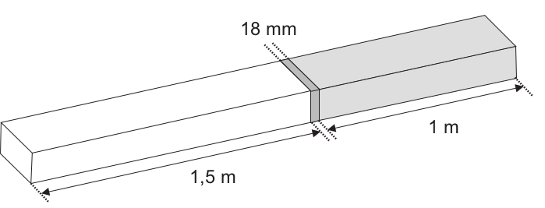

Qual o comprimento, em metros, da peça resultante após a soldagem?

A) 2,0230

B) 2,2300

C) 2,5018

D) 2,5180

E) 2,6800

Questão enem2015283161

Uma fábrica brasileira de exportação de peixes vende para o exterior atum em conserva, em dois tipos de latas cilíndricas: uma de altura igual a 4 cm e raio 6 cm, e outra de altura desconhecida e raio de 3 cm, respectivamente, conforme figura. Sabe-se que a medida do volume da lata que possui raio maior, *V1*, é 1,6 vezes a medida do volume da lata que possui raio menor, *V2* .

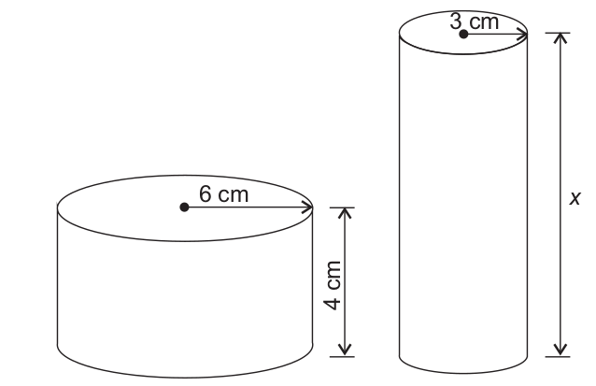

Disponível em: www.cbra.org.br. Acesso em: 3 mar. 2012.

A medida da altura desconhecida vale:

A) 8 cm.

B) 10 cm.

C) 16 cm.

D) 20 cm.

E) 40 cm.

Questão enem2015283162

Durante um jogo de futebol foram anunciados os totais do público presente e do público pagante. Diante da diferença entre os dois totais apresentados, um dos comentaristas esportivos presentes afirmou que apenas

75% das pessoas que assistiam àquele jogo no estádio pagaram ingresso.

Considerando que a afirmativa do comentarista está correta, a razão entre o público não pagante e o público pagante naquele jogo foi:

A) $\frac{1}{4}$

B) $\frac{1}{3}$

C) $\frac{3}{4}$

D) $\frac{4}{3}$

E) $\frac{3}{1}$

Questão enem2015283163

Uma fábrica que trabalha com matéria-prima de fibra de vidro possui diversos modelos e tamanhos de caixa-d’água. Um desses modelos é um prisma reto com base quadrada. Com o objetivo de modificar a

capacidade de armazenamento de água, está sendo construído um novo modelo, com as medidas das arestas da base duplicadas, sem a alteração da altura, mantendo a mesma forma.

Em relação ao antigo modelo, o volume do novo modelo é:

A) oito vezes maior.

B) quatro vezes maior.

C) duas vezes maior.

D) a metade.

E) a quarta parte.

Questão enem2015283164

Uma fábrica vende *pizzas* congeladas de tamanhos médio e grande, cujos diâmetros são respectivamente 30 cm e 40 cm. Fabricam-se apenas *pizzas* de sabor muçarela. Sabe-se que o custo com os ingredientes para a preparação é diretamente proporcional ao quadrado do diâmetro da *pizza*, e que na de tamanho médio esse custo é R$ 1,80. Além disso, todas possuem um custo fixo de R$ 3,00, referente às demais despesas da fábrica. Sabe-se ainda que a fábrica deseja lucrar R$ 2,50 em cada *pizza* grande.

Qual é o preço que a fábrica deve cobrar pela *pizza* grande, a fim de obter o lucro desejado?

A) R$ 5,70

B) R$ 6,20

C) R$ 7,30

D) R$ 7,90

E) R$ 8,70

Questão enem2015283165

No jogo mostrado na figura, uma bolinha desloca-se somente de duas formas: ao longo de linhas retas ou por arcos de circunferências centradas no ponto O e raios variando de 1 a 8. Durante o jogo, a bolinha que estiver no ponto *P* deverá realizar a seguinte sequência de movimentos: 2 unidades no mesmo sentido utilizado para ir do ponto O até o ponto A e, no sentido anti-horário, um arco de circunferência cujo ângulo central é 120°.

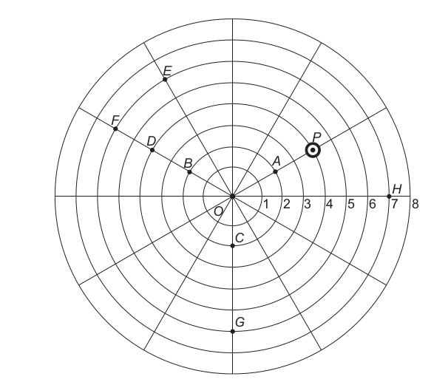

Após a sequência de movimentos descrita, a bolinha estará no ponto:

A) *B*.

B) *D*.

C) *E*.

D) *F*.

E) *G*.

Questão enem2015283166

Uma empresa necessita colorir parte de suas embalagens, com formato de caixas cúbicas, para que possa colocar produtos diferentes em caixas distintas pela cor, utilizando para isso um recipiente com tinta, conforme Figura 1. Nesse recipiente, mergulhou-se um cubo branco, tal como se ilustra na Figura 2. Desta forma, a parte do cubo que ficou submersa adquiriu a cor da tinta.

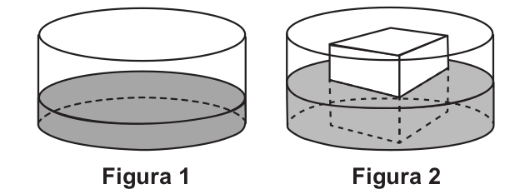

Qual é a planificação desse cubo após submerso?

|  |  |
| --- | --- |
| A) | D) |
|  |  |
| B) | E) |
|  |  |
| C) |  |
|  |  |

Questão enem2015283167

O sindicato de trabalhadores de uma empresa sugere que o piso salarial da classe seja de R$ 1 800,00,

propondo um aumento percentual fixo por cada ano dedicado ao trabalho. A expressão que corresponde à

proposta salarial (s), em função do tempo de serviço (t), em anos, é ${s(t) = 1 800 x (1,03)}^{t}.$

De acordo com a proposta do sindicato, o salário de um profissional dessa empresa com 2 anos de tempo de serviço será, em reais,

A) 7 416,00.

B) 3 819,24.

C) 3 709,62.

D) 3 708,00.

E) 1 909,62.

Questão enem2015283168

O modelo predador-presa foi proposto de forma independente por Alfred J. Lotka, em 1925, e Vito Volterra, em 1926. Esse modelo descreve a interação entre duas espécies, sendo que uma delas dispõe de alimentos para sobreviver (presa) e a outra se alimenta da primeira (predador). Considere que o gráfico representa uma interação predador-presa, relacionando a população do predador com a população da sua presa ao longo dos anos.

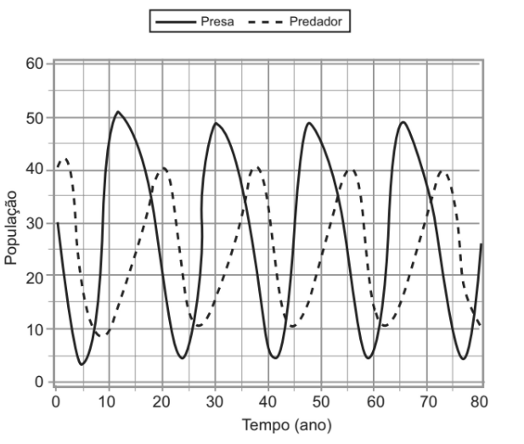

Disponível em: www.eventosufrpe.com.br. Acesso em: 22 mar. 2012 (adaptado)

De acordo com o gráfico, nos primeiros quarenta anos, quantas vezes a população do predador se igualou à

da presa?

A) 2

B) 3

C) 4

D) 5

E) 9

Questão enem2015283169

Uma confecção possuía 36 funcionários, alcançando uma produtividade de 5 400 camisetas por dia, com uma jornada de trabalho diária dos funcionários de 6 horas. Entretanto, com o lançamento da nova coleção e de uma nova campanha de *marketing*, o número de encomendas cresceu de forma acentuada, aumentando a demanda diária para 21 600 camisetas. Buscando atender essa nova demanda, a empresa aumentou o quadro de funcionários para 96. Ainda assim, a carga horária de trabalho necessita ser ajustada.

Qual deve ser a nova jornada de trabalho diária dos funcionários para que a empresa consiga atender a demanda?

A) 1 hora e 30 minutos.

B) 2 horas e 15 minutos.

C) 9 horas.

D) 16 horas.

E) 24 horas.

Questão enem2015283170

Na imagem, a personagem Mafalda mede a circunferência do globo que representa o planeta Terra.

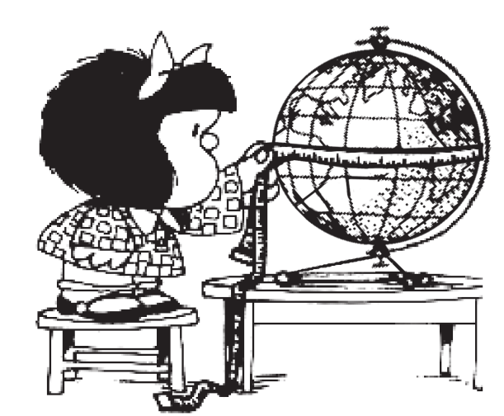

Em uma aula de matemática, o professor considera que a medida encontrada por Mafalda, referente à maior

circunferência do globo, foi de 80 cm. Além disso, informa que a medida real da maior circunferência da Terra, a linha do Equador, é de aproximadamente 40 000 km.

QUINO. Toda Mafalda. São Paulo: Martins Fontes, 2008 (adaptado).

A circunferência da linha do Equador é quantas vezes maior do que a medida encontrada por Mafalda?

A) 500

B) 5 000

C) 500 000

D) 5 000 000

E) 50 000 000

Questão enem2015283171

O prefeito de uma cidade deseja promover uma festa popular no parque municipal para comemorar o aniversário de fundação do município. Sabe-se que esse parque possui formato retangular, com 120 m de comprimento por 150 m de largura. Além disso, para segurança das pessoas presentes no local, a polícia recomenda que a densidade média, num evento dessa natureza, não supere quatro pessoas por metro quadrado.

Seguindo as recomendações de segurança estabelecidas pela polícia, qual é o número máximo de pessoas que poderão estar presentes na festa?

A) 1 000

B) 4 500

C) 18 000

D) 72 000

E) 120 000

Questão enem2015283172

Um meio de transporte coletivo que vem ganhando espaço no Brasil é a *van*, pois realiza, com relativo conforto e preço acessível, quase todos os tipos de transportes: escolar e urbano, intermunicipal e excursões em geral. O dono de uma *van*, cuja capacidade máxima é de 15 passageiros, cobra para uma excursão até a capital de seu estado R$ 60,00 de cada passageiro. Se não atingir a capacidade máxima da *van*, cada passageiro pagará mais R$ 2,00 por lugar vago.

Sendo x o número de lugares vagos, a expressão que representa o valor arrecadado V(x), em reais, pelo dono da *van*, para uma viagem até a capital é:

A) $V(x) = 902x$

B) $V(x) = 903x$

C) $V(x) = 900+ 30x$

D) ${V(x)= 60x +2X}^{2}$

E) ${V(x)=900 -30x-2X}^{2}$

Questão enem2015283173

O gráfico mostra a variação percentual do valor do Produto Interno Bruto (PIB) do Brasil, por trimestre, em

relação ao trimestre anterior:

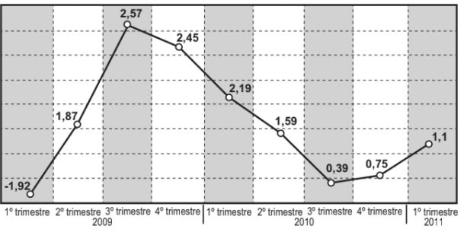

Disponível em: www.ibge.gov.br. Acesso em: 6 ago. 2012.

De acordo com o gráfico, no período considerado, o trimestre em que o Brasil teve o maior valor do PIB foi o:

A) segundo trimestre de 2009.

B) quarto trimestre de 2009.

C) terceiro trimestre de 2010.

D) quarto trimestre de 2010.

E) primeiro trimestre de 2011.

Questão enem2015283174

A Organização Mundial da Saúde (OMS) recomenda que o consumo diário de sal de cozinha não exceda 5 g. Sabe-se que o sal de cozinha é composto por 40% de sódio e 60% de cloro.

Disponível em: http://portal.saude.gov.br. Acesso em: 29 fv. 2012 (adaptado).

Qual é a quantidade máxima de sódio proveniente do sal de cozinha, recomendada pela OMS, que uma pessoa pode ingerir por dia?

A) 1 250 mg

B) 2 000 mg

C) 3 000 mg

D) 5 000 mg

E) 12 500 mg

Questão enem2015283175

Um fornecedor vendia caixas de leite a um supermercado por R$ 1,50 a unidade. O supermercado costumava comprar 3 000 caixas de leite por mês desse fornecedor. Uma forte seca, ocorrida na região onde o leite é produzido, forçou o fornecedor a encarecer o preço de venda em 40%. O supermercado decidiu então cortar em 20% a compra mensal dessas caixas de leite. Após essas mudanças, o fornecedor verificou que sua receita nas vendas ao supermercado tinha aumentado. O aumento da receita nas vendas do fornecedor, em reais, foi de:

A) 540.

B) 600.

C) 900.

D) 1 260.

E) 1 500.

Questão enem2015283176

Cinco amigos marcaram uma viagem à praia em dezembro. Para economizar, combinaram de ir num único carro. Cada amigo anotou quantos quilômetros seu carro fez, em média, por litro de gasolina, nos meses de setembro, outubro e novembro. Ao final desse trimestre, calcularam a média dos três valores obtidos para

escolherem o carro mais econômico, ou seja, o que teve a maior média. Os dados estão representados na tabela:

|  |  |  |  |
| --- | --- | --- | --- |
| **Carro** | **Desempenho médio mensal (km/litro)** | | |
| **Setembro** | **Outubro** | **Novembro** |
| I | 6,2 | 9,0 | 9,3 |
| II | 6,7 | 6,8 | 9,5 |
| III | 8,3 | 8,7 | 9,0 |
| IV | 8,5 | 7,5 | 8,5 |
| V | 8,0 | 8,0 | 8,0 |

Qual carro os amigos deverão escolher para a viagem?

A) I

B) II

C) III

D) IV

E) V

Questão enem2015283177

Um paciente precisa ser submetido a um tratamento, sob orientação médica, com determinado medicamento. Há cinco possibilidades de medicação, variando a dosagem e o intervalo de ingestão do medicamento. As opções apresentadas são:

A: um comprimido de 400 mg, de 3 em 3 horas, durante 1 semana;

B: um comprimido de 400 mg, de 4 em 4 horas, durante 10 dias;

C: um comprimido de 400 mg, de 6 em 6 horas, durante 2 semanas;

D: um comprimido de 500 mg, de 8 em 8 horas, durante 10 dias;

E: um comprimido de 500 mg, de 12 em 12 horas, durante 2 semanas.

Para evitar efeitos colaterais e intoxicação, a recomendação é que a quantidade total de massa da medicação ingerida, em miligramas, seja a menor possível. Seguindo a recomendação, deve ser escolhida a opção:

A) A.

B) B.

C) C.

D) D.

E) E.

Questão enem2015283178

Uma empresa que embala seus produtos em caixas de papelão, na forma de hexaedro regular, deseja que seu logotipo seja impresso nas faces opostas pintadas de cinza, conforme a figura:

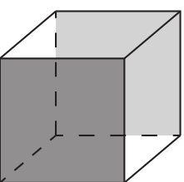

A gráfica que fará as impressões dos logotipos apresentou as seguintes sugestões planificadas:

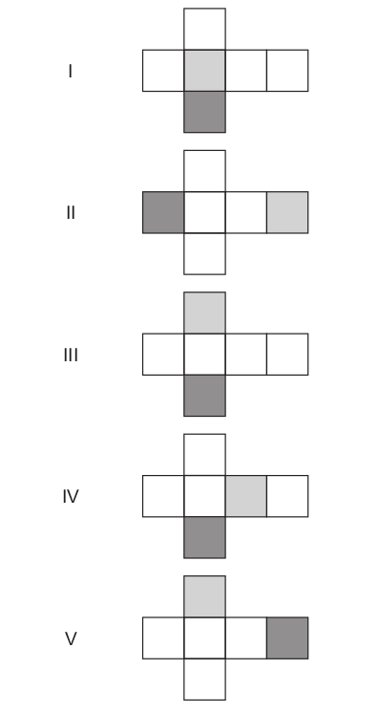

Que opção sugerida pela gráfica atende ao desejo da empresa?

A) I

B) II

C) III

D) IV

E) V

Questão enem2015283179

Um técnico precisa consertar o termostato do aparelho de ar-condicionado de um escritório, que está desregulado. A temperatura T, em graus Celsius, no escritório, varia de acordo com a função $T (h)= A + B sen\left(\frac{π}{12}\left(h-12\right)\right)$, sendo *h* o tempo, medido em horas, a partir da meia-noite $(0≤h<24)$ e A e B os parâmetros que o técnico precisa regular. Os funcionários do escritório pediram que a temperatura máxima fosse 26°C, a mínima 18°C, e que durante a tarde a temperatura fosse menor do que durante a manhã.

Quais devem ser os valores de *A* e de *B* para que o pedido dos funcionários seja atendido?

A) $A= 18$ e $B=8$

B) $A= 22$ e $B= -4$

C) $A= 22$ e $B=4$

D) $A= 26$ e $B= -8$

E) $A= 26$ e $B=8$

Questão enem2015283180

Num campeonato de futebol de 2012, um time sagrou-se campeão com um total de 77 pontos (*P*) em 38 jogos, tendo 22 vitórias (*V*), 11 empates (*E*) e 5 derrotas (*D*). No critério adotado para esse ano, somente as vitórias e empates têm pontuações positivas e inteiras. As derrotas têm valor zero e o valor de cada vitória é maior que o valor de cada empate. Um torcedor, considerando a fórmula da soma de pontos injusta, propôs aos organizadores do campeonato que, para o ano de 2013, o time derrotado em cada partida perca 2 pontos, privilegiando os times que perdem menos ao longo do campeonato. Cada vitória e cada empate continuariam com a mesma pontuação de 2012.

Qual a expressão que fornece a quantidade de pontos (*P*), em função do número de vitórias (*V*), do número de empates (*E*) e do número de derrotas (*D*), no sistema de pontuação proposto pelo torcedor para o ano de 2013?

A) $P=3V+E$

B) $P=3V-2D$

C) $P=3V+E- D$

D) $P=3V+E- 2D$

E) $P=3V+E+2D$